第一章 经济 1

第一讲 GDP 2

第二讲 人均GDP 33

第三讲 经济制度及经济过热 58

第二章 货币 88

第一讲 货币的价格及利率 89

第二讲 货币数量：M1和M2 115

第三讲 货币当局资产负债表、基础货币 145

# 第一章 经济

## 第一讲 GDP

　　今天我们开始5斗赢家会的宏观政策面的第一讲。

　　第一模块，我们来说经济。

　　一说到经济，我们开篇就要提GDP，这个20世纪人类经济最伟大的发明。

　　GDP是衡量综合国力的不二指标。美国这个世界头号强国，GDP也是当仁不让的世界第一，在20世纪的相当长一段时间里，它的GDP等于世界2-5名的总和。

　　大部分人都已经知道，**GDP**的全称是Gross Domestic Product，**国内生产总值**。

　　与GDP相对的有一个指标叫**GNP**，Gross National Product，**国民生产总值**。

**外商投资企业在国土境内的产出，计入GDP，但不计入GNP。**

**中资企业的海外投资产出，计入GNP，但不计入GDP。**

　　所以，民间一直流传一种说法，叫日本的GDP尽管不如中国，但中国的GDP有相当部分属于日本的GNP，日本在海外有一个隐形日本，日本的GNP远高于中国。

　　这个……纯属扯淡。

　　在世界银行的数据库当中，data.worldbank.org，我们可以清晰地看到，日本2012年按美元计价的GDP顶峰是6.2万亿，2012年按美元计价的GNP（GNI）的顶峰是6.37万亿，差了不到3%。

　　世界银行对于GNI的定义是：“GNI is the sum of value added by all resident producers plus any product taxes (minus subsidies) not included in the valuation of output plus net receipts of primary income (compensation of employees and property income) from abroad.”。

　　所以**GNI当中会加上本国的员工在海外的收入和本国的投资在海外的收益。**

**对于投资，也就是资产本身是不计入GNI的，因为GDP/GNP（GNI）是一个增量的概念，不是一个存量。他衡量的是一国/一国的居民一年内所创造的财富。**

　　就好比上市公司的利润表记录的是这家公司一年内所创造的收入和利润，也是一个增量的概念。

　　如果有家上市公司，它的全部资产是在上海一块市值500亿的地，但它没开发，所以也没收入，这样它一年的利润表上的数值几乎都为零，但它实际上很富有，因为它的财富记录它的存量财富的资产负债表上。

　　GDP也是相同的道理。中国的GDP近几年很高，已经位居世界的前列，但我们的GDP是在近十年来才达到一个比较高的基数，之前的积累比较薄弱。衡量一个国家的家底，它的存量财富，是它历史至今的积累。譬如日本二战后已经积累了70年，美国从南北战争以后已经积累了150年。我们的存量财富跟别人的差距是比较大的。

　　再举一个战争的例子，加深大家的印象，战争摧毁的是存量财富，但是战后的生产恢复往往比战前更加地块，各种物资短缺，政府和人民会加大投资生产的力度，所表现出来的是GDP的增速更快了，但是国家的存量遭到摧毁后，实际上一段时间内元气大伤，恢复需要更长的时间。

　　地震也是一样，08年后四川的GDP增长很快，但是灾区的重建则需要更长的时间。

**股市是看增长的**，一般战争灾难来临的时候，增量的基数变小，股市严重下挫，战后灾后重建的时候，就是股市的繁荣期了。

这也是为什么股市的表现和GDP更紧密联系，反倒跟这个国家的存量财富没什么关系。

　　这也是为什么股市对于产出不高的贵族估价不高，反而喜欢追逐那些业绩有望不断快速增长的“暴发户”。

　　逐利的资本总是往增长潜力最高的地方流动，中国就是这个过去30年的“暴发户”。

**【小结】GDP是增量（利润表），财富是存量（资产负债表），资本追逐的是增量，GDP高增长的暴发户。**

　　下面介绍一下GDP增速怎么算，如果你去国家统计局网站，www.stats.gov.cn，找到中国过去几年的GDP数字，你是算不出GDP的增速的。

　　我在面试金融经济专业的毕业生时都要考的，但90%以上的人都会答错的一道题，如果前年的GDP是70万亿，去年的是80万亿，GDP增速是多少？

　　显然GDP增速并不是 80/70-1。

**GDP增速是扣除物价上涨后的增长。**

　　举个例子，如果产出没变，但是物价上涨了10%，以货币计价的GDP数字会大了10%，但实际上国内生产总值并没有增长。

　　所以计算GDP增速的时候要扣除物价上涨的影响，在这里既不是用CPI（消费者价格指数）的增长，也不是用PPI（工业价格指数）的增长，而是**要用GDP平减指数**，这个既包含消费品也包含工业品的价格上涨的影响的数据。

　　因为GDP是人类生产活动的总和，包括了第一、第二和第三产业的全部生产活动，包括农业、工业和服务业，所以各种价格的影响统统要包括进去。

　　我国的GDP构成，大家从统计局网站上可以看到，第一产业8%，第二产业40%，第三产业超过50%，这个构成在过去30年有很大的变化。突出的变化就是第一产业农业的占比不断下降，第二产业工业的占比先升后降，第三产业服务业不断上升。

　　不同省份间差异很大，比如我在海南经济真相当中曾提到过，海南至今农业的占比还接近四分之一，而工业占比还不如农业。

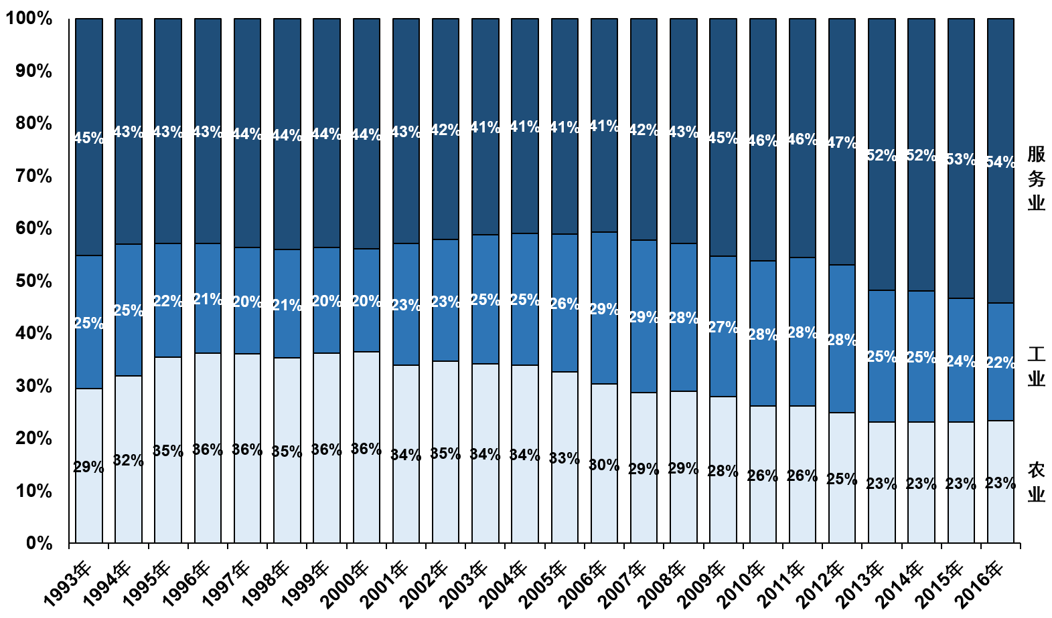

**【小结】GDP增速 = GDP的数值增长 / (1+GDP平减指数)。**

　　下面，我们简要说一下GDP的核算。

**GDP就是各行各业的增加值，换句话说把所有一国内的企业扣税前的利润统统加起来，就是该国的GDP。**

**GDP有另一种核算分类方法叫：GDP = C（消费）+ I（投资）+ G（政府采购）+ E（净出口）。**

　　怎么去理解？

　　所有的消费者的消费和政府的采购，一定都会变成各行各业一条产业链上的全部利润。

　　投资也一样。出口没有在本国产生消费，但却是本国的生产，所以要加上，进口在本国产生了消费，但却是别国的生产，所以要减去。

　　我国GDP构成的突出特点是，投资占比高，前些年净出口占比较高。相比较美国，它们是消费占比高。

　　我在统计局网站上给大家截了图，但数据显示不全，具体大家可以自己去玩。

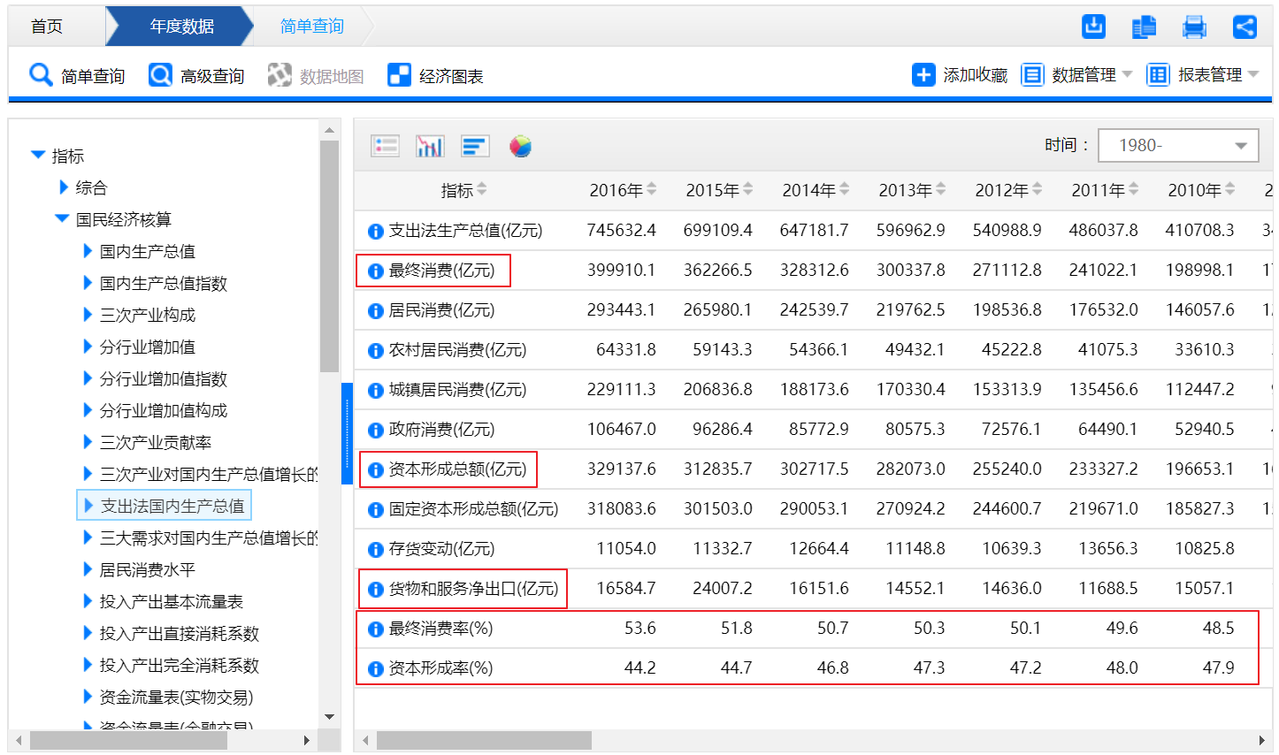

　　因为净出口是对GDP有贡献，对国内生产有贡献，对本国就业有帮助，所以美国一直诟病我们的贸易政策损害了别国的利益。

　　那么我们的贸易逆差究竟对GDP有多大贡献呢？其实这些年已经下降了许多。

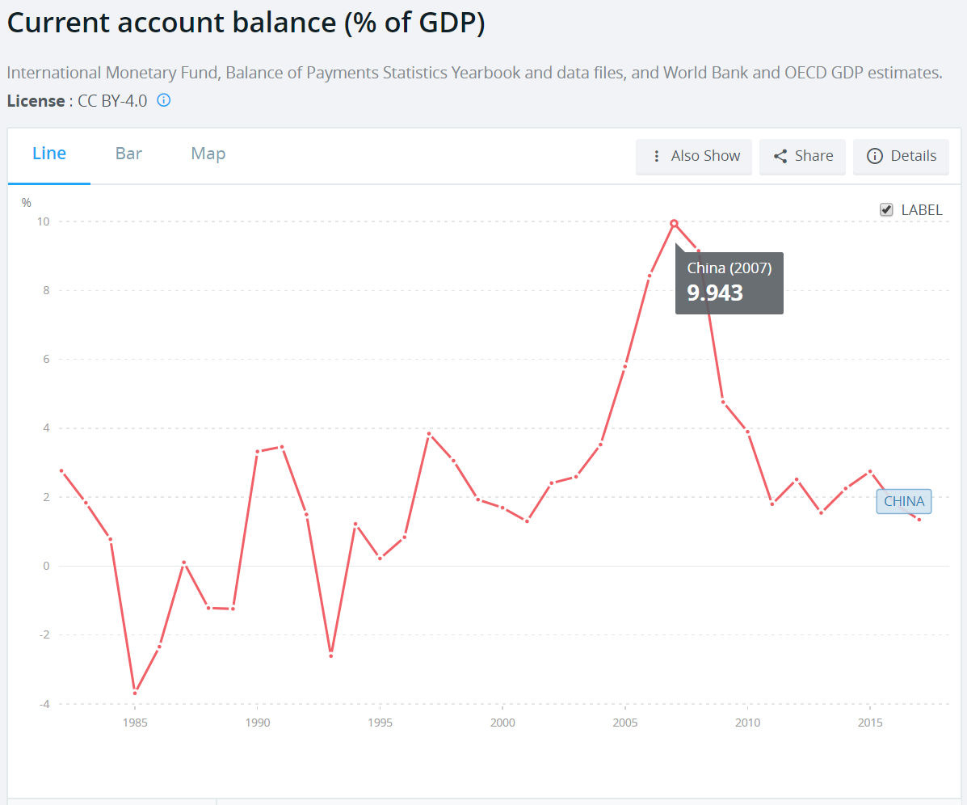

　　峰值的时候大约是10%，2017年已经只有1.35%。

　　我们净出口数值上2007年和2015变化不大，2016年随人民币贬值后下降了三分之一，主要是GDP体量不断变大，使得我们的净出口的GDP占比如今的占比已经非常小。

**【小结】：GDP是各行各业的增加值（扣税前利润）的总和，或者等于消费+投资+政府采购+净出口**

　　开篇，我们说了GDP是综合国力的象征，下面我们来看一下人类2000年历史的全球国力变迁。

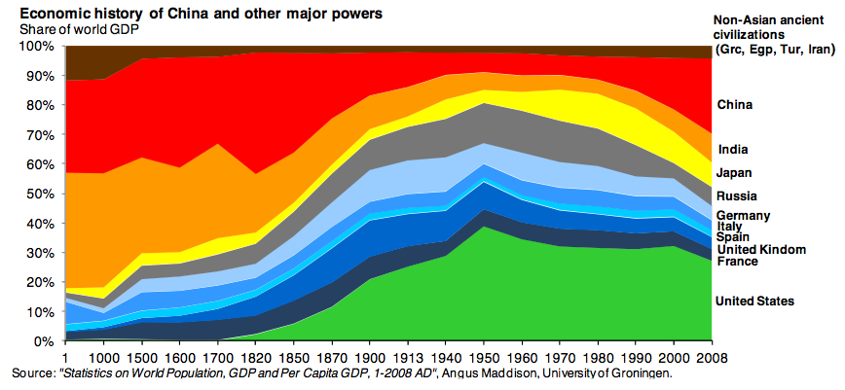

　　或者下面这张图，更清晰些。

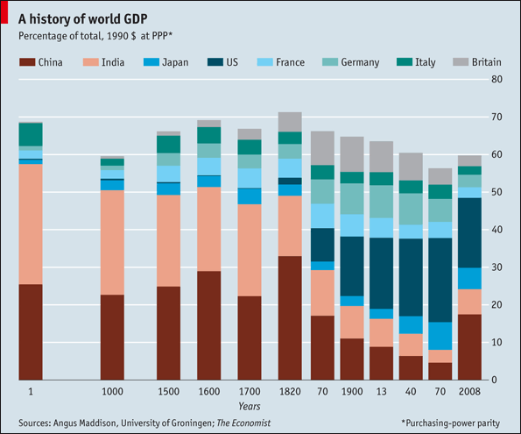

　　英国19世纪超越中国，美国20世纪超越中国，中国将在21世纪重新超越美国。

　　大家知道美元相对英镑在20世纪是升值的，日元相对美元在20世纪下半叶也是升值，人民币相对美元在21世纪头18年也是升值的。**汇率是国力此消彼长的体现**，这个我们在后面的汇率模块再最后展开讲。

　　最后，给大家看一组和股市最相关的数据。

　　股市的总市值与GDP的比例：

　　曾有一个研究，说的是股市的总市值超过GDP的75%的时候，市场就可能处于高估，比较危险。

　　我们先来看美股的百年数据：

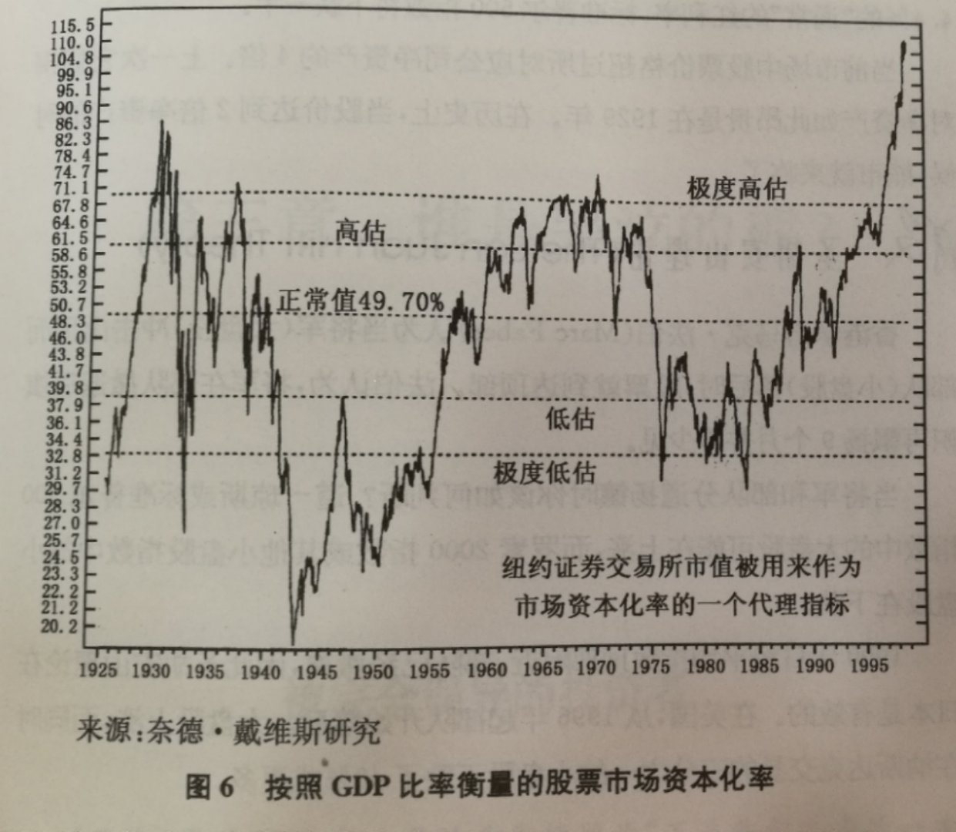

　　但是，这个比例在1990年以后，看上去明显失效了。

　　是因为美国股市日益成为别国企业上市募资的国际资本市场。

　　比如我们的阿里巴巴，百度，京东等等都在美股上市，但业务90%以上都跟美股没关系。就算是可口可乐、迪士尼、埃克森美孚、微软、谷歌、苹果这样的企业也有相当高比例的海外业务，但市值都在美国。

　　如果我们拿H股的市值/香港的GDP比例，显然也会完全失真，对于本地经济小，但金融业发达的市场，这项比例超出100%很正常。

　　再看一个数据：

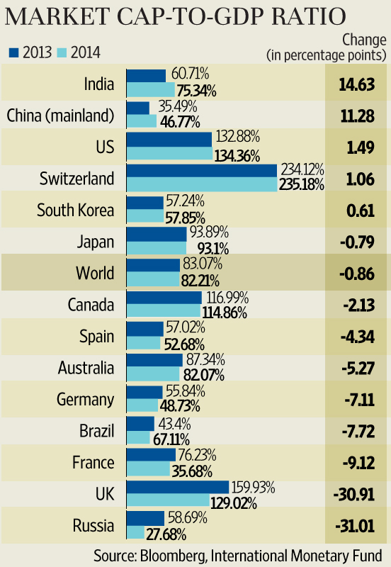

　　英国、瑞士在2013-2014这项比例都超过了100%。

　　最后我们来看A股的数据：

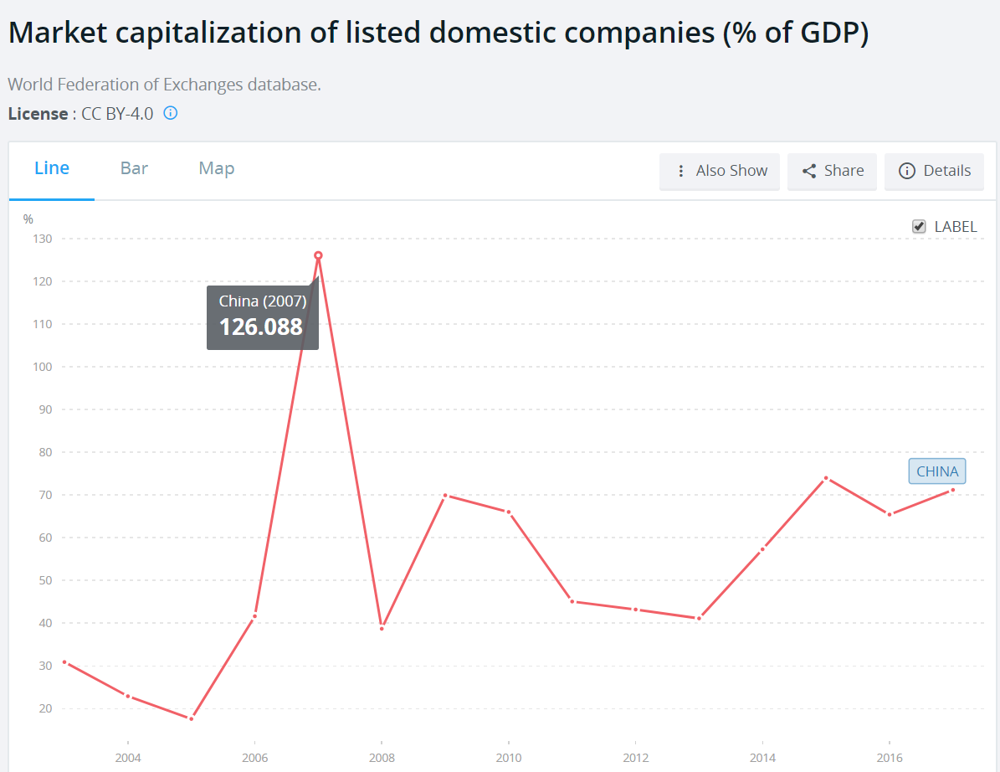

　　2007年最高超过120%，2015年末跌了不少，刚刚在75%以下，2017年是71%。

　　对比21世纪的最近18年和美股的百年历史，有一个很显著的不同，我们处于人类历史上比较少有的低利率环境。

　　大家知道利率是股市的地心引力，利率低，则股市会飘得高，相应的市值初GDP比例也会处于历史高位。

　　A股的总市值截止上周末按证监会算法不到52万亿，如果只计算A股上市的股份（H股不算），则是47亿，大于是今年预计GDP90万亿的55-60%。

　　另外，A股还有一个突出的特点就是非自由流通股比较大，这跟美国股市几乎所有的股票自由全流通，有很大不同。

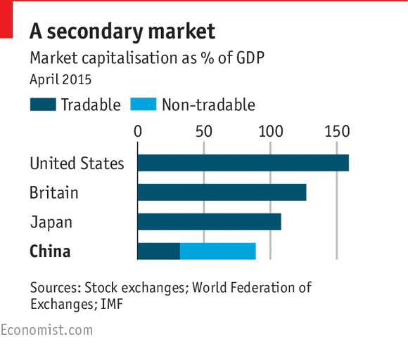

　　经济学人杂志2015年的时候有过一个对比图。

　　在很多人看来，这也是推高我们股价的一个动因，钱多，筹码少。

**【小结】关注市值/GDP比例，超过75%警戒，但新世纪以来低利率环境和跨境资本流动，让这项指标的可参考性降低，中国非自有流通股多，也让这项指标失真。**

今天第一堂课就到这里，我们讲了四大知识点：

1、GDP与财富的关系。

2、GDP增速的计算方法。

3、GDP的构成；

4、市值/GDP比例这个衡量股市高低的指标。

　　2018年8月20日五斗习题

　　1、中国2017年GDP82.7万亿，16年74.4万亿，17年GDP增速（单选）

　　A、11.2% = 82.7/74.4-1

　　B、9.4% = 82.7/74.4/(1+1.6%(cpi))-1

　　C、4.6% = 82.7/74.4/(1+6.3%(ppi))-1

　　D、6.9% = 82.7/74.4/(1+4%(GDP平减指数))-1

　　2、中国的GDP能超越日本的主要原因是（多选）

　　A、中国地大

　　B、中国人多

　　C、中国以经济建设为中心

　　D、中国人勤劳

　　3、用市值/GDP衡量一国股市的总体估值高低有哪些先决条件（多选）

　　A、大部分本国的优秀公司都上市了

　　B、部分本国的龙头企业跑去海外上市了

　　C、很多外国企业跑来本国的金融中心募资

　　D、一定体量的本国经济

　　第一题，D，要考虑物价上涨，GDP当中是扣除平减指数，既包括消费品，也包括工业品，恰好2017年的CPI较低，PPI较高，你们可以看到GDP平减指数位于两者之间。

　　第二题，ABCD，一国GDP的极限与人口，资源，总生产效率都有关系，当然政府要不折腾，全力发展经济。

　　第三题，AD，证券化率，如果放到90年代，我们大部分的央企都还没上市，肯定无法参照。境外上市，和外资跑过来融资都会使得我们的证券化率失真。最后一定体量的本国经济也是一个要素，像香港、新加坡这个比例就会失真。

　　主观题：中国不少企业在境外募资，怎样拿市值/GDP比例衡量A股的泡沫？

【主观题 - 本人思考】

个人认为主要是市值失真。

第一，国内有大量的企业在美国上市，特别是高科技企业，市值大约1.8万亿美元；

第二，国内有大量的企业在香港上市，这些企业又分两种情况：单纯在香港上市的，只计算香港市值；同时在国内和香港上市的，市值为A股股价*总股本（题目为如何衡量A股泡沫）。

但考虑到A股有大量的非自由流通股，如果全部自由流通的话，A股整体估值应该会下降，总市值也会相应降低。

综上，应该把A股市值乘120%—130%左右，才能大概反映出所有上市公司的市值。

【主观题 – 讲解】

　　第四题、主观题

　　核心有两点，第一海外上市如何处理，第二自由流通股本如何处理。

　　首先，在白天的课程当中，我给大家介绍过A股总市值有两种算法，一种是证监会算法，如果是AHB股上市，拿A股股价*A股股本+B股股价*B股股本+H股股价*H股股本。

　　还有一种是只计算A股发行的股本，就是A股股价*A股股本。

　　两种当前的差异，前者是52万亿，后者47万亿。

　　我给大家一个骑行客算法，拿A股股价*所有上市公司的总股本。因为我们关注的是A股的泡沫，所以不能因为H股、B股低估，而算少了市值。至于只算A股股本是不对的，因为这不是上市公司的完整股本。

　　这样的话，港股的很多两地上市的AH股就不需要再计算了。

　　我们先看美股中概股：

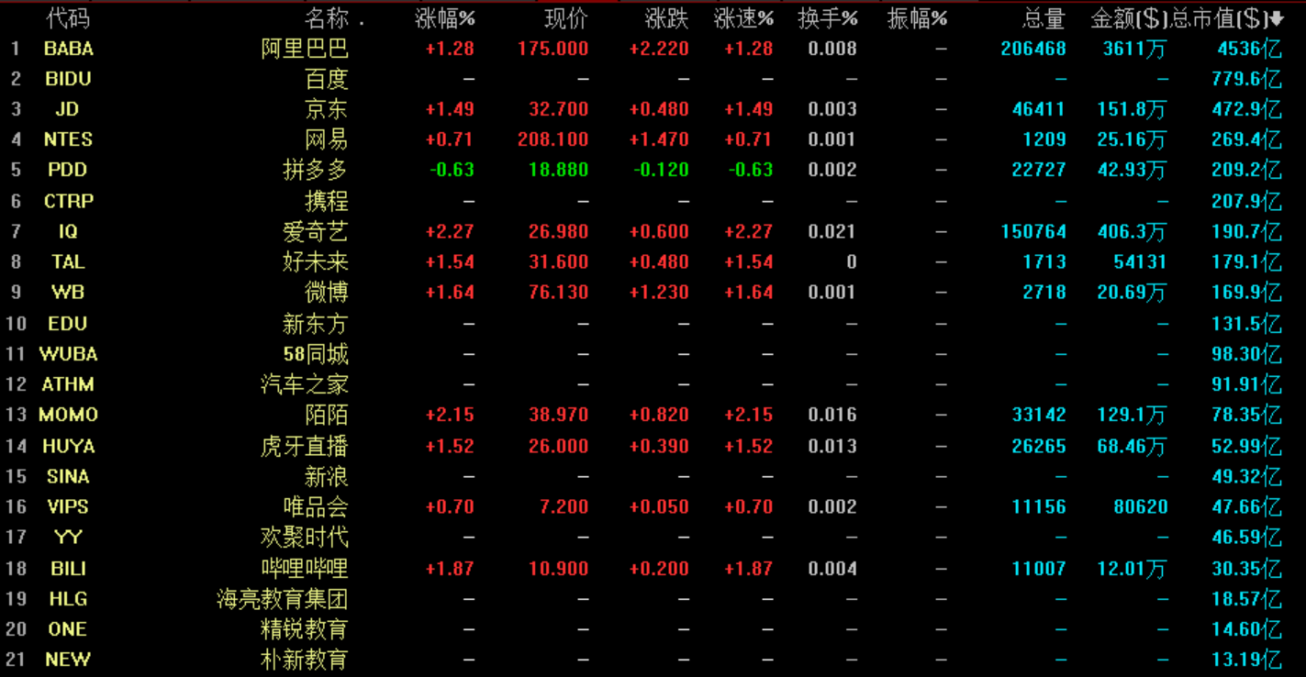

　　我截取了市值在10亿美金以上的，粗算了一下全加起来也就7500亿美元，约合5万多亿人民币。

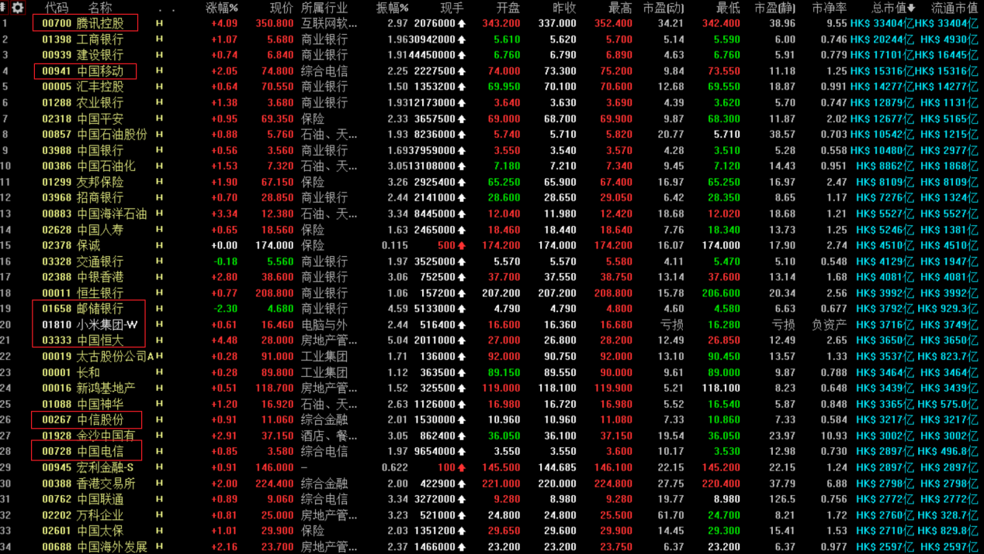

　　再看港股，圈了2500亿以上的，不是AH两地上市的，有腾讯，中移动、邮储银行、小米、恒大、中信、中国电信，全部加起来大约7万亿港币，下面还有但金额上就比较小了，我们就估算一共是8万亿人民币。

　　这样A股（按我刚才说的算法）52.5万亿+H股8万亿+美股中概股5万多亿，加起来一共是66万亿。

　　比上我们2018年的预计GDP90万亿，大约是在70-75%之间。

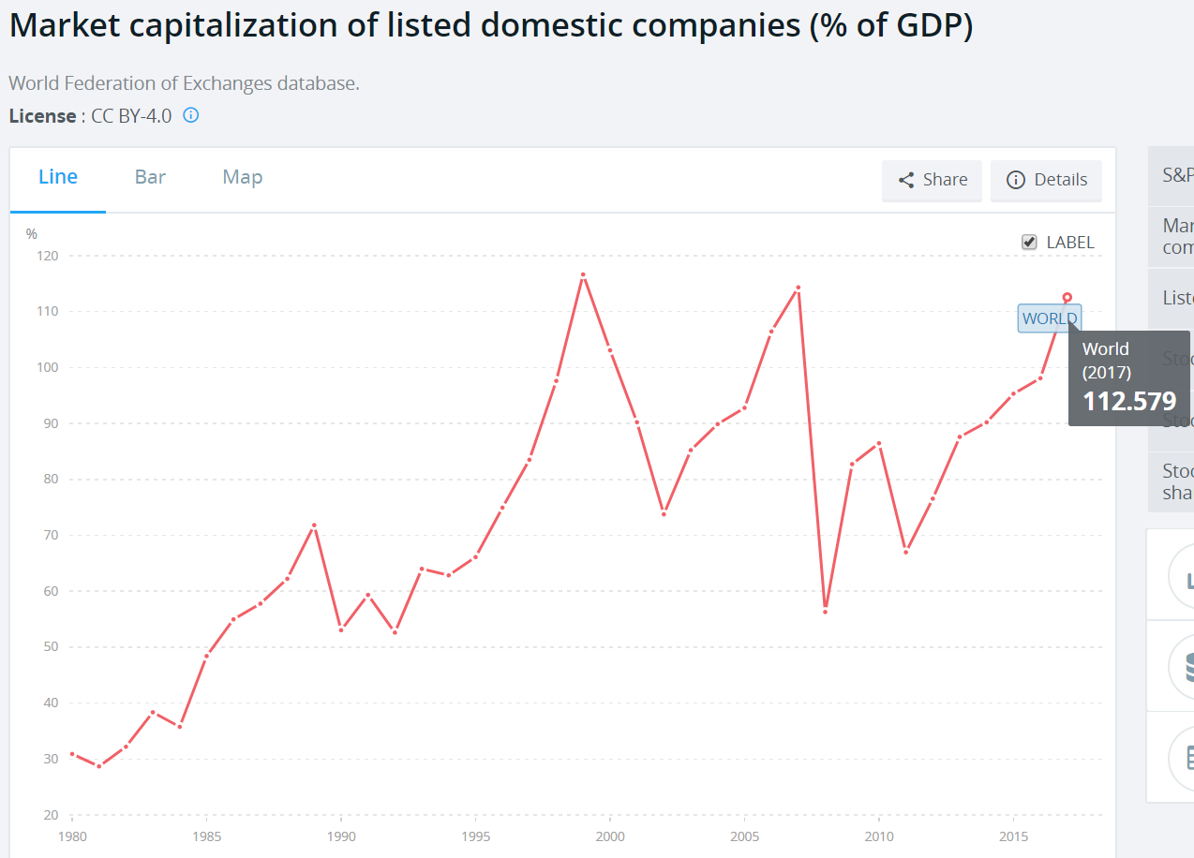

　　这是全球的情况，2017年达到112%。

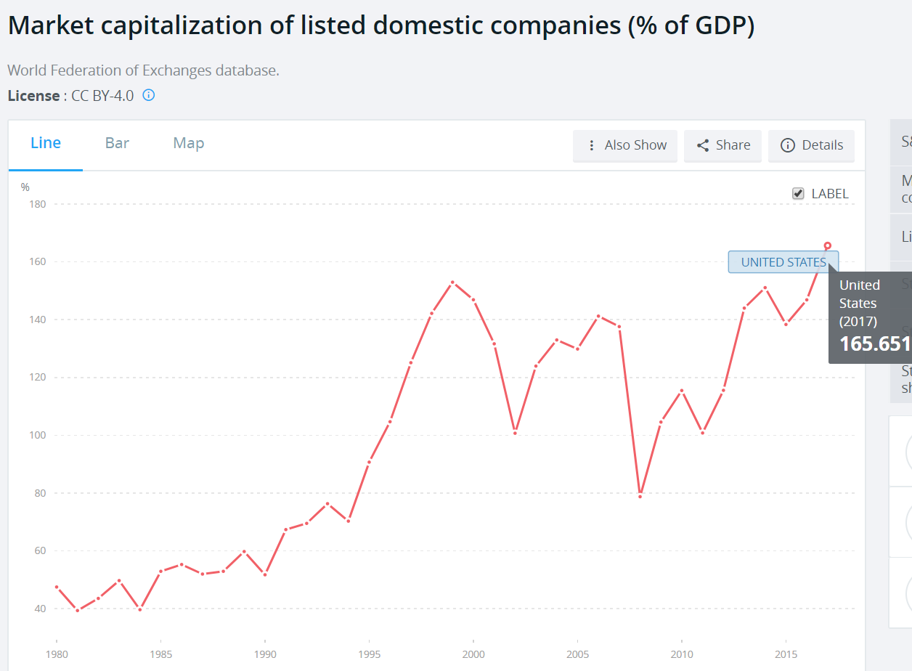

　　美国2017年165%，今年还在涨。

　　美股当中，有多少业务在海外的没细统计，但拿A股和美股对比的话，谁的泡沫更大一目了然。

　　最后，对于自由流通股本的处理，我倾向于不处理。尽管非流通股不交易，或很少交易，它们也参与分红，而且实际上无论是民营企业大股东还是国企的大股东国资委财政部在牛市时都有减持的欲望，熊市会增持，或者变相增持（注入自家的资产），所以2005年股权分置改革后，这个问题就不应该再存在了。

　　事实上，美股的机构投资者，养老金持有者也很少会大幅抛售，自由流通的定义本就是一个模糊概念。

　　那没有上市的怎么处理呢？GDP应该还含有很多没有上市企业的数据啊？@骑行夜幕的统计客。

　　有些人会在牛市的时候说A股按自由流通股本计算，市盈率不高，这个纯属扯淡，除非它们不拿分红，不参与股东大会投票，实际上A股是最公平的同股同权。

　　主观题的答案讨论就到这里，没有绝对的正确答案，以上是我的个人判断，供大家参考。

【本期优秀】

@HZY【骑】-东莞-医学

算市值的时候可以在A股总市值的基础上加上在美国、香港单独上市公司的市值，如加上阿里、腾讯、京东等公司的市值。

@雙魚【骑】-杭州-行政

我的想法是，偏差是由于国外上市的大企业的生产总值在国内体现，但市值在国外体现，所以要把这个偏差消除掉就好了。因此，要么把大市值的国外中概股，把他们的国内净利润加回到中国的GDP，然后把他们的外国股票市值折算回人民币，加回到A股总市值，那样来计算高低估的问题。第二种就是把国外上市的中概股在国内的的净利润，剔除出中国的GDP，然后也能减少A股总市值和GDP的参考的失真问题，个人感觉似乎是第一种会更准确一些，不知道思考是否正确。具体怎么操作，水平有限，不太确定通过扣减净利润是否正确，希望骑大批评指正。

@骑-上海-金融

将本国企业在外国上市的公司市值按照汇率和一定的折算（参考市盈率）比例计算为在国内的市值，从而进行求和，再除以本国GDP。

@沐沐【骑】-广州-自由职业

把市值和GDP调整到相同口径，市值/GDP中的市值调整为，A股市值+国外上市的中国企业的市值。

@一毛三【骑】--郑州--职员

一是考虑最近十几年来的低利率环境，市值／ＧＤＰ比例处于高位，在其它条件不变的情况下，会高估Ａ股泡沫；二是计算Ａ股市值时将A股发行的总股本 +中国企业在港股、美股发行市值之和。

【问题解答】

Q：晴耕雨读【骑】-北京-地产

问下骑大，GDP的构成由投资，消费和净出口构成，投资我们一般理解为固定资产投资，2016年固定资产投资为60万亿，而上表2016资本形成总额32万亿，为什么资本形成总额小于固定资产投资呢？随后发两张图，一张是骑大上午发的，一张是我在国家统计局官网上摘的。谢谢骑大。

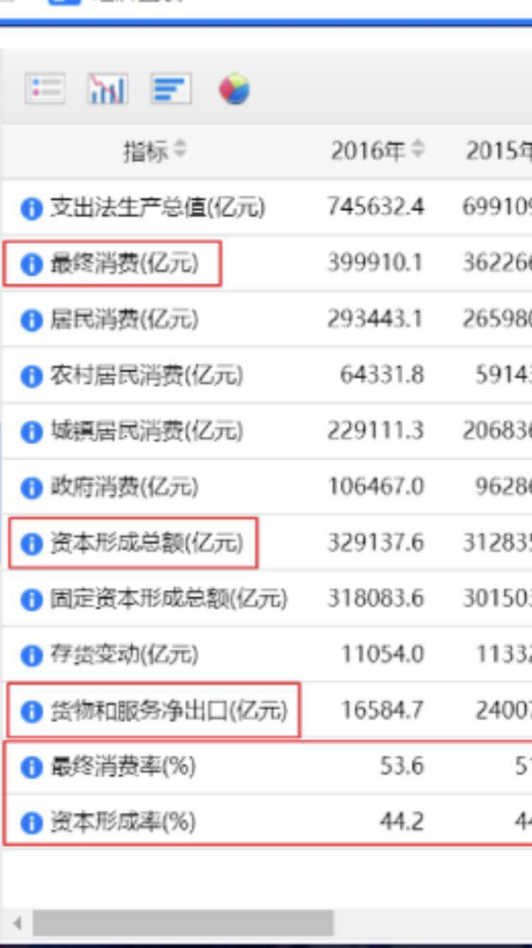

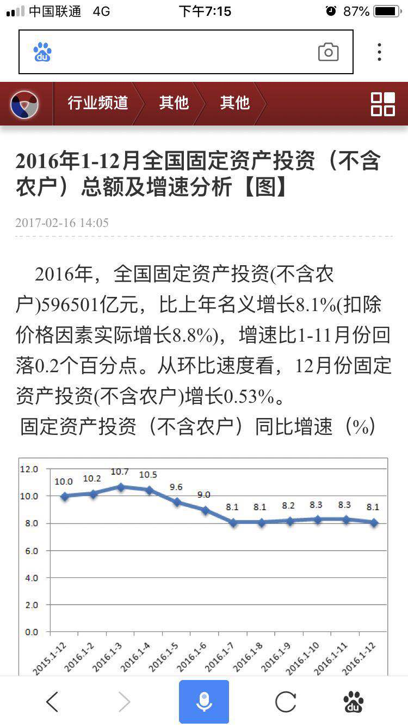

A：固定资产投资当中有部分不能形成资本，比如拆迁费等，就费用化处理了，还有些当年的折旧，这个具体核算上比较复杂，我也没参与过，所以给你提供的是概念上的解答。

但对投资来讲，看固定资产投资的增速是可以的，因为前后基数相同，口径一致。譬如居民消费增速慢了，固定资产投资增速慢了，或者贸易从顺差变逆差了，都是对经济不好的信号。

Q：@成-骑-巴中-建筑

那没有上市的怎么处理呢？GDP应该还含有很多没有上市企业的数据啊？

A：是的，所以证券化率是一个参考，75%也是这么定的。美国也有很多大的私企没上市，譬如Cargill，全球最大的农产品公司之一，科氏公司，其持有者是美国最富的家族之一，坚定的共和党支持者，鼓吹减税，削减福利，是两年前跟希拉里战斗到最后一刻落败的民主党总统候选人桑德斯，一个社会主义者在他的《我们的革命》一书当中，抨击得最严重的人。

Dell，几年前退市的，不过即便不退市，市值也不会太高了，看看联想在港股，市值只有小米的六分之一。

我们国内的，最著名的当属华为，娃哈哈，还有老干妈。

Q：阳光感情-【骑】上海 金融

问GDP平减指数怎么来的？

A：它反映的经济活动当中的所有物价上涨，既包括工业品也包括消费品，近似可视为CPI和PPI增幅的一个平均值。

Q：Ms_Yan 【九】-奥克兰-自由职业

问美股的市值/GDP比165%，如果去除别国去美股上市的公司和美国公司当中的海外业务，是什么情况。

A：这个不太好计算，如果我们看美国的GDP/GNP比，差异非常小，不到2%，但是美股当中的龙头企业，苹果、谷歌、微软这些公司它们的海外收入占比都比较高，具体多少需要翻年报一家一家查，比较费功夫。

另外外国企业去美股上市的，除了像中概股这样的基本跟美国业务没什么关系，很多都是把在美国的募资用于美国市场的投资建设，所以这个比例也比较难估计。

那么实操中，我们怎么做呢？



还是看一遍这张图，既然无法计算绝对位置，用相对位置代替。

2008年，美股的这项比例是80%，是超过20年来的最低。

现在是165%，是超过20年来的最高，高于1999年前IT泡沫破灭的时候。

当然，有一个背景需要注意，从99-08年，全球化是加速的，但08年后全球化开始停滞不前。如果是相同的位置，今天的泡沫会比99年小。

## 第二讲 人均GDP

　　昨天我们说了GDP这个20世纪人类经济最伟大的发明，是用来衡量综合国力的不二指标。

　　GDP用来衡量国富，民强就要靠人均GDP了。

　　我还记得上学时候的地理课，每次说到各种资源，老师都是同一句话，总量大，人均量少，品位低。

　　改革开放后的前三十五年，我们也可以用同样的话描述中国的经济，GDP总量大，世界排名从第13开始不断上升到世界第二，但人均GDP不高，徘徊在世界第80-100位，经济发展的质量低，不仅能耗高，劳动密集型产业偏多。

　　为什么我用了改革开放后的前三十五年。因为最近五年，是中国老百姓开始迅速富起来的5年，到2017年，中国的人均GDP（9500美元）在世界上的排名已经上升到了第70位，进入了前1/3，在金砖国家当中位列第一，超越了俄罗斯（9000）、巴西（8500）和南非（6000），并且比泰国（6000）高出不少，离墨西哥（10000）、马来西亚（12000）和阿根廷（13000）也已经比较接近。

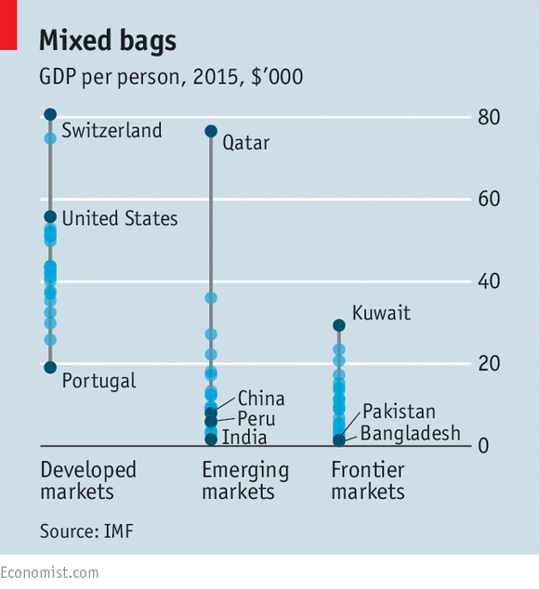

　　这张经济学人的图比较有趣，我们的人均GDP在发展中国家已经位居前半列。如果中国经济保持现有的增长速度再10-15年，我们的人均GDP有望在2030-2035年追上发达国家的最后一名，也是欧猪五国的成员之一，葡萄牙。

　　伟人邓小平给我们描绘的蓝图是到21世纪中叶，达到中等发达国家的富裕水平。

　　需要注意的一点是，**国际上的贫富比较，都是用美元计量的，包括GDP和人均GDP。中国这两年突飞猛进，既得益于经济保持7%左右的高速增长，也得益于人民币汇率基本保持稳定，**而其它国家的货币大多相对美元在贬值，这种贬值幅度可能一下子就达到40-50%。前几年油价暴跌，卢布的汇率骤降，中国的人均GDP躺着就把俄罗斯给超越了。今年是土耳其，接下去很有可能就是墨西哥、阿根廷。

对比一下四年前，还是经济学人的图，按人均GDP和GDP总量的排列，我们已经突飞猛进。

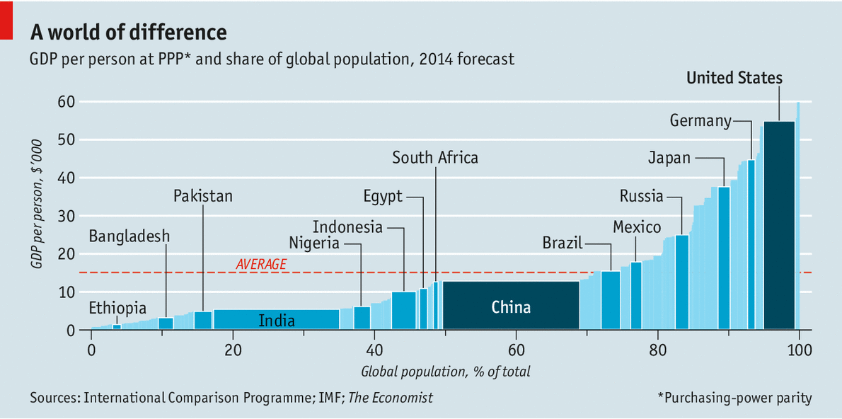

　　这张图按照购买力平价（PPP，purchase power parity）作了处理。

　　因为中国的整体物价较低，所以按购买力平价处理的GDP和人均GDP，我们排位还要靠前。那个清华的胡鞍钢说中国已经超越美国用的就是购买力平价GDP。

　　因为印度的人口高增长，所以他们的人均GDP增速远不如我们显著。中国在改革开放后的前20年增长了3亿人口（9.5亿->12.5），而后20年只增长了1.5亿，所以尤其是最近5-10年，是我们人均GDP大幅提升的时段。

**【小结】人均GDP代表民富，人口、经济的增长和汇率决定国际排名，中国近10年排位迅速提升。**

　　说完鼓舞人心的，接下去开始泼冷水。

　　中国的地区发展不均衡特别显著。

　　一二线城市比我们全国的人均GDP看上去还要富些，甚至是富得多，而农村地区还有不少人挣扎在贫困线上。

　　沿海部分城市的人均GDP已经达到甚至超过了2万美元，深圳逼近3万美元。

　　这是个什么概念，刚才我们说的葡萄牙，2017年的人均GDP是2万美元，排名世界第39。台湾24000美元，排名世界34。再往前韩国是3万美元，排名28，日本35000，排名第25。

　　这就是我们一二线城市的水准。

　　有一个衡量贫富差异的指标叫**基尼系数，这个系数越高贫富差距越大。**

　　由于这个指标的敏感性，很多国家都选择不披露，或者没有完整的数据。

　　若基尼系数小于0.2，代表贫富差距很小；若大于0.4，代表贫富差距较大，大于0.6，代表贫富差距极大。

　　欧洲主要发达国家的基尼系数在0.24-0.36之间。

　　美国的基尼系数则比较大，在0.4以上，而且近几十年来，美国的贫富差距不断拉大，这也是两年前的民主党总统候选人主张社会主义的桑德斯能够拿到接近于希拉里的选票的原因。

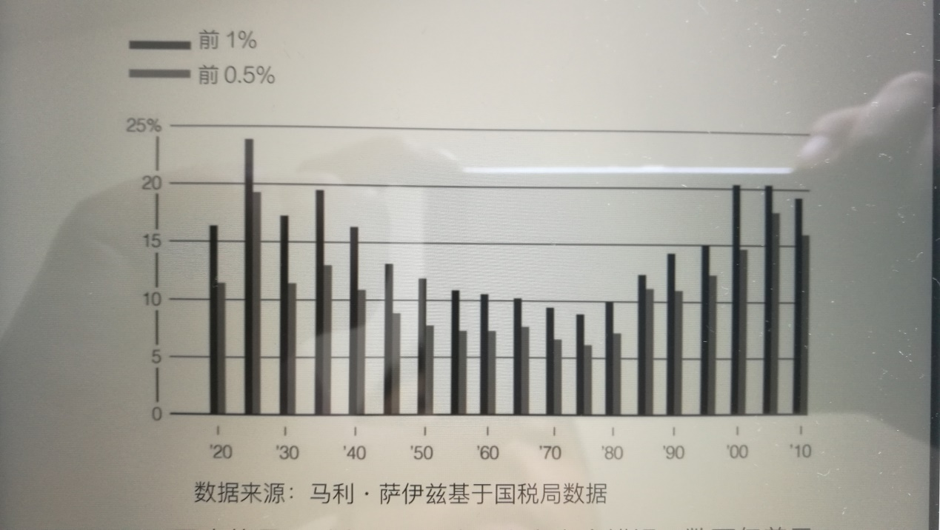

　　这张图是前1%和前0.5%最富裕的美国人占有的税前收入比例。

　　从70年代的5-10%，上升到了2010年的15-20%。

　　中国的基尼系数，官方2013年公布的数字是0.48左右，民间估计在0.53以上。

　　所以中国的市场，既有5环外的拼多多，也有国贸华贸的爱马仕、香奈儿

**【小结】中国的人均GDP背后的贫富差距很大，基尼系数较高显示我们的市场更多元。**

　　人均GDP反映的是人均的生产产出，但它跟人均可支配收入之间还有一个差距，这个差距就是政府的税收。

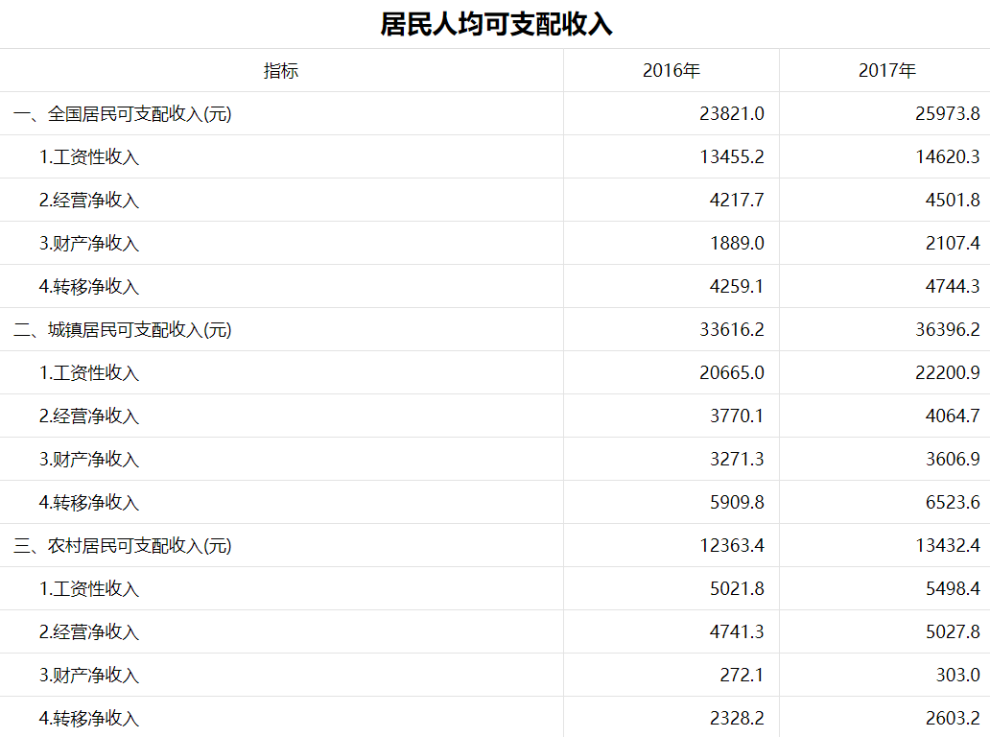

　　这是统计局公布的2017年我国的人均可支配收入，仅为26000元，4000美金出头一点，相比人均GDP，差了一半以上。

　　这也从另一个侧面显示了我们国强，民还不富的现状。另外**我们的人均GDP到人均可支配收入的差距相比其它国家更大，显示了政府在经济当中的重要作用，他们把钱收了去搞投资，搞福利了。**

　　当然，单纯用以钱计量的GDP和收入衡量经济活动有其局限性。

　　有些家庭内的劳动，因为没有交易，也就不会计入GDP。

　　还有些地下经济，现金交易，也很难被经济统计得到。

　　越是落后的国家，专业化分工越少，地下经济也越多，这部分影子经济占实体经济的规模也就越大。

　　所以，当我们说中国的经济统计数据有水分的同时，也应该注意到中国经济可能的被低估的部分。

　　但对于投资来说，凡是未被纳入统计的，都不会给投资者带来回报，所以这部分我们忽略即可。

**【小结】注意人均GDP与人均可支配收入间的差距，注意地下经济和未专业化分工的家庭内劳动对GDP统计的局限性。**

　　最后，我们来说人均GDP对于衡量一个行业发展的巨大价值。

　　大家不少人听说过恩格尔系数，是指食品支出占个人消费的比重，这个比重越高，代表着这个经济体越落后。

　　就好比改革开放后头10年，农业占GDP的比重一度达到20%以上，而发达国家甚至不到2%。

　　我记得当年蒙牛到香港IPO招股材料里头会写，中国的人均牛奶消费多少公斤，西方发达国家多少公斤，还有10倍20倍的差距，行业发展潜力无限。

　　牛奶是属于食品支出当中的“小康产品”。穷的时候肯定先吃饱饭，牛奶这种资产阶级的东西能省则省。

　　但事到如今，很多沿海城市人均GDP已经达到甚至突破15000美金，再说随着人民的富裕，会喝更多的牛奶，就说不过去了。

　　但人均GDP突破8000美金后，教育、医疗、旅游、文娱等马斯洛安全层面甚至社会精神层面的需求会不断地提升。

　　上周我公号的一篇文章当中提到，近几年，中国人的境外游为平衡我们的经常账户顺差作出了巨大的贡献，几乎是每个季度500亿美金，累计突破了1万亿（外储就是这么下去的）。

　　所以，研究人均GDP，人均可支配收入不是完全无关的宏观话题，对于我们每个人的投资有着方向性的重大参考价值。

**【小结】人均收入决定了行业发展的兴衰。**

　　今天，我们讲了四个方面的内容，**人均GDP代表民富，基尼系数代表贫富差距，人均GDP与人均可支配收入的差距，和人均收入决定了行业发展的兴衰。**

**2018年8月21日五斗习题**

1、一个国家2016年的人均GDP是10000美元，它2017的GDP增速是-5%，人口0增长，GDP平减指数为10%，汇率相对美元贬值25%，则它2017年以美元计的人均GDP是多少？（单选）

A、13062=10000*(1+10%)*(1-5%)*(1+25%)

B、7837=10000*(1+10%)*(1-5%)*(1-25%)

C、6477=10000/(1+10%)*(1-5%)*(1-25%)

2、一个国家2016年的人均GDP是7000美元，它2017年的GDP增速是8%，人口增长1%，GDP平减指数为2%，汇率相对美元升值5%，则它2017年以美元计的人均GDP是多少？（单选）

A、8017=7K*(1+2%)*(1+8%)/(1+1%)*(1+5%）

B、8178=7K*(1+2%)*(1+8%)*(1+1%)*(1+5%)

C、7399=7K*(1+2%)*(1+8%)*(1+1%)*(1-5%)

3、基尼系数大代表这个国家（多选）

A、穷

B、不公

C、股市没戏

D、富人更富

【解答-客观题】

　第一题和第二题考察大家的是对昨天和今天课程内容的一个综合掌握运用。

　　GDP的增速不包括的通胀，所以在实际的数值计算上要考虑进去。

　　平减指数如果为正，代表通胀，要往上乘。

　　汇率也是相乘的关系，升值用1加，贬值用1减。

　　第一题答案B

　　人口增长了，则相应的人均GDP的增速不如GDP，要相除，增长用1+，减少用1-

　　第二题答案A

　　所以大家看到了，两个看似人均GDP相差接近50%的国家，一年一犯浑就被超过去了。

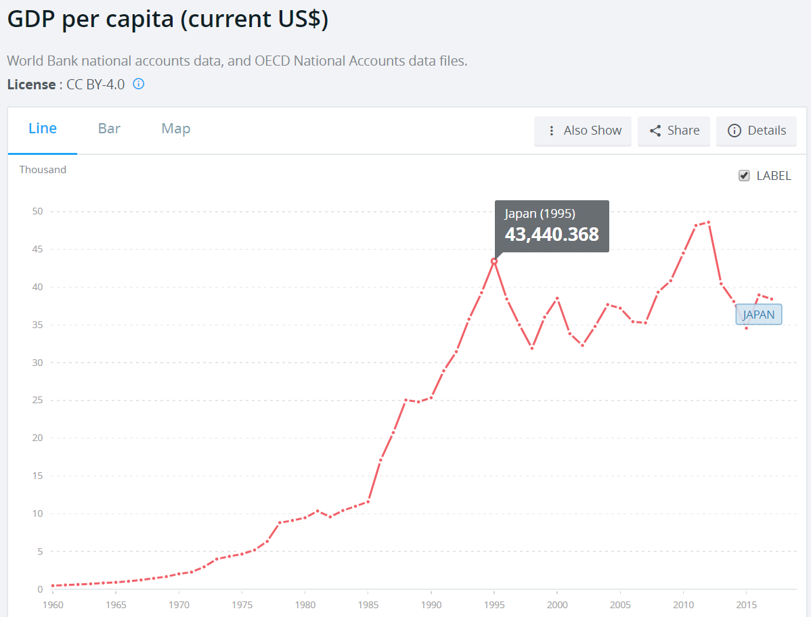

　　看一下日本的人均GDP，从1985年的人均刚10000美元出头，到1995年的43000美元出头，只用了10年，得益于日元的大幅升值。

　　美国1995年的人均GDP才28000美元，中国1994年才不到500美元，日本的一百分之一。

　　第三题，答案BD

　　GINI系数大代表贫富差距大，社会存在某种程度上的不公平。当然，绝对的均贫富是有碍经济发展的，这个我们1950和1960年代已经实验过了。

　　GINI系数大不一定整体不一定穷，穷人可以被富人平均，整体仍然比较富，比如美国，澳门。

　　股市也不一定没戏，刚才说了GINI系数大可能对发展经济总量反而是好事。一个社会要让富人赚得到更多的钱，他们才有动力去投资，扩大生产，像马斯克一样奋斗到失眠。一个社会要有一定的贫富差距，这样穷人才有翻身奋斗的动力，愿意移民打工，加班，能够吃苦。

主观题：

根据当今中国社会老百姓的富裕状况谈谈股市的哪些行业会有比较好的发展机会？

【主观题 - 本人思考】

一，根据马斯洛需求层次理论，随着百姓生活越来越富裕，第一层次生理需求已基本满足，开始追求更高层次的安全需求、社交和情感需求，进一步促使消费升级。新零售、冷链物流、在线教育、医疗保健、旅游、文化娱乐、智能家电、5G等行业会加速发展。

二，百姓自身会越来越追求绿水青山、蓝天白云，环保行业、新能源、绿色能源赢来发展机遇。

三，百姓富裕，国家富强后，在关系到国家安全的基础领域会加快发展，实现自主可控，半导体、芯片、军工、国产软件、信息安全、人工智能等行业也存在很好的发展机会。

【主观题 – 讲解】

　　先给大家看一张有意思的图

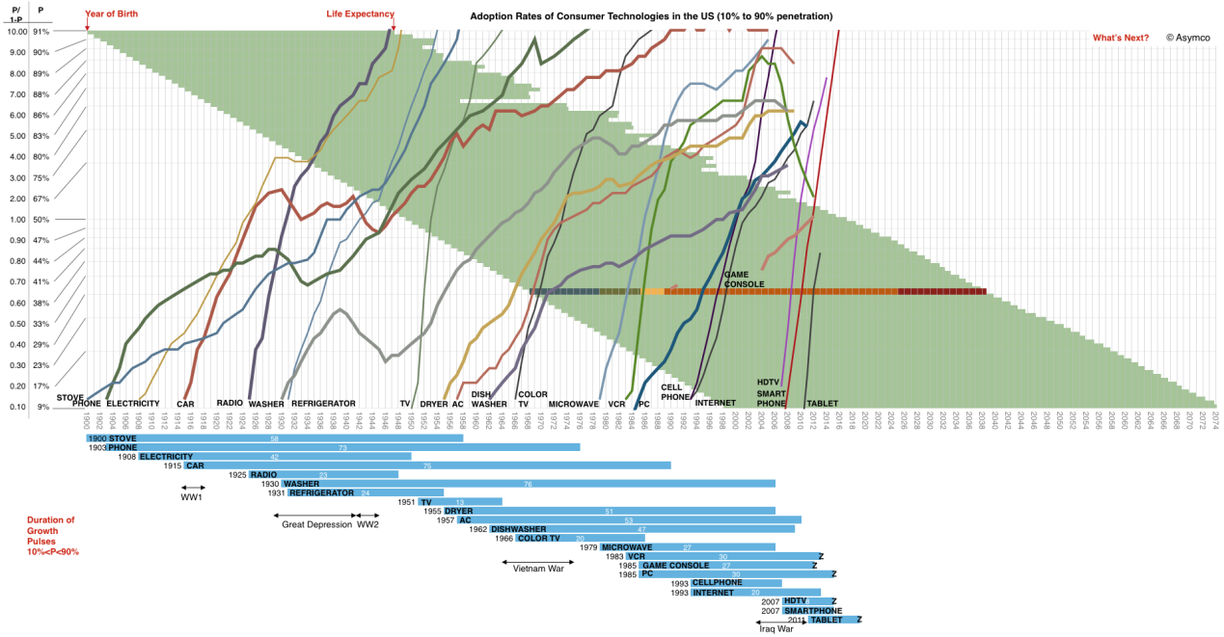

　　美国在1990之前，每一样新科技的普及几乎都需要50年左右的时间，这当中电视、收音机和电冰箱速度比较快，只用了10-20年，说明性价比确实超高。

　　90年代以后，新科技上来几乎都是20年左右就普及，新世纪以后更是秒杀，几年内就普及。

　　回看中国A股，90年代是黑电长虹的盛世，新世纪头10年是白电冰洗海尔，10年以后则是空调格力的天下。

　　我之前还看过一张日本的普及图，差不多也是这个规律，现在一时找不到了。

　　这说明什么？人富起来的历程，别的国家经历过的产业发展，我们很可能还得走一遍老路。

　　跨越式发展不可能，最多跑得快一点，要绕过资本主义发展社会主义，难。

　　中国由于贫富差距大，城乡差距大，沿海内陆差异大，非常地多元化。

　　我一年前回顾错失在恒大上赚6倍的机会，正是源自于此。我感觉一二线城市的房价已经不涨了，结果三四线涨得更猛，而上市的一线房企，库存其实在三四线城市更大。我买对了，在恒大最低估的时候，却在深圳和上海房价见顶的时候就已经抛售，没拿住。

　　所以，我们现在看中国的机会，从5000美金左右往上这段有，从15000美金左右往上这段也有。

　　大家可以关注一个叫中国燃气的港股公司，2010年以后涨了几十倍。这是一个我从小在上海长大，从小就有市政煤气用的人不易察觉到的机会。

　　不过后知后觉，我还记得，90年代初暑假去安徽灵璧插队落户的舅舅家，起初是烧煤饼的，后来用县城里一个个液化气瓶搬回来接着用。

　　15000美元以上的，医疗、教育、旅游是长期发展方向。

　　5000美元以上的，汽车、文娱消费（电影、网络直播）、餐饮都是向往美好生活的第一步。

**各位在选择投资方向，确定行业后可以多看看美日在几十年来的发展路径，或许会给我们不少启示。**

　　尤其像中国这样市场大，基尼系数高的，参照美国的话，沃尔尔玛是以便宜生存的，麦当劳也是以便宜生存的。美国的穷人远比我们想象得要多。

　　美国的二手车市场很发达，多得是几千不到1万美元的本田、丰田和通用福特车，才换来了美国平均每个家庭拥有两辆车。

　　前段时间长城和广汽股价涨得好，跟他们推出的十万左右的亲民车型很有关系。

　　A股目前的旅游、医疗股，港股的教育股都不便宜，是因为很多人也看到了这样长期的机会。所以更多时候，我们需要耐心地等待杀估值的机会出现，对于业绩优异的企业，30倍以下市盈率大家就可以好好看看了。

　　有兴趣的朋友可以算算美股携程上市至今涨了多少。

　　其实美国版的携程booking市值已经突破了1000亿美元，在滴滴和美团身上都入了股，可见这个市场会有多大。

　　零零总总说了很多，权作和大家发散思路的一个讨论，供你们参考。

【本期优秀】

　　@张云【骑】上海-资管

　　随着我国人均GDP的不断提高，教育、医疗、旅游、文娱社会精神层面的需求会不断提升，股市中以下相关行业会有比较好的发展机会：

　　1、教育培训，包含家庭教育、传媒教育、早教等细分行业。

　　2、医疗服务业，包含医疗、健康、养老、体检、育婴等细分行业。

　　3、休闲服务，包含餐饮、旅游、酒店等细分行业，属于传统的服务业和消费型服务业，不过受益于高品质消费需求的上升和互联网科技的渗透，行业原有的商业模式也迎来重构发展。

　　4、泛娱乐产业，包含游戏、电影、文化和体育等文娱类服务行业。

　　5、其他还有：批发零售（在电商等“新零售”液态下催生全新发展契机）；金融服务业（顺应了高收入人群的理财和保障需求，以及实体经济中的融资租赁需求）；信息科技（技术创新驱动智能信息化领域）。

　　@凯文Calvin【骑】-北京-互联网

　　从生活中的2个小细节谈一下消费升级的机会：

　　1、饮料。年少的时候喜欢喝可乐等碳酸饮料、还有冰红茶等等。现在觉得太甜了，热量好高。随着80、90后年龄的增长，口味也在不断变化，低糖健康的诉求越来越强。对于这一部分人群，去推出新一代的饮料，市场也很大，我认为会有机会。

　　2、宠物。原来不富裕的时候，宠物（比如狗狗），给口吃的，能吃饱就行了。但是随着生活水平的提高，狗子在家中地位的提高...（更像家人），相关高档产品层出不穷。比如，高端主粮、冻干食品、烘干食品、洁齿食品、湿粮、营养品......北上广深等一线城市，宠物用品升级会有机会。

　　【点评】来自自己的生活观察，很好。

　　@面壁者【骑】-深圳-金融

　　中国社会的贫富差距大，社会分层明显，所以中国的市场既有5环外的拼多多，也有国贸华贸的爱马仕、香奈儿。针对大众阶层，大消费行业，致力于提供高性价比的产品或者服务的公司会成为比较好的投资标的，因为中国人多，一旦获得市场，就意味着有比较大的上升空间，如小米手机、拼多多、牛栏山二锅头等等。这里存在一个消费升级的需求，只要提供的消费品能领先市场一点点，无论是在品碑、品质还是功能体验上，就有机会抓住一个大市场。针对中产及以上的阶层，医疗、健康、养老、保险、住房交易与租赁等行业，都有比较好的发展机会。

　　@勇敢的辛【骑】-深圳-汽贸

　　当前社会中国人均GDP不断提高，目前来到了九千多美金。这必然带来诸多的消费升级，旅游行业会有大的增长，越来越富裕的腰包为人们出去看世界提供了支撑。餐饮行业也会有大的增长，近些年国内的食品安全问题严重，随着人们生活的改善，迫切的需要一批大的连锁性的餐饮业巨头。行业潜力巨大。再就是医药保健行业，人们越来越能负担的起高额的医疗费用，对于平时的保健也越来越重视，保健品行业迫切需要靠谱的好产品。

　　@清心【骑】-长沙-能源

　　当前中国社会老百姓的不论是人均GDP还是可支配收入均在逐年增长，有了一定的财富积累，对美好生活有了更多的向往和需求。主要对以下行业带来机会：

　　1、教育。中国传统观念将小孩看的很重，有了钱更愿意让小孩接受更多更全面更高端的教育；

　　2、医疗。追求健康，在医疗上会舍得花钱做体检，有病就会愿意接受更高端的治疗，愿意花大价钱延长生命。

　　3、旅游。有钱会想去世界各地看看；

　　4、文体。全面运动和健身会兴起，还有电影消费，网上付费收看定制节目也会增加；

　　5、汽车。人均汽车占有量还会持续增加，并向更智能更经济方向发展；

　　6、保险。给自己买份保险给家人一份保障；

　　7、环保。环境保护意识更强烈，追求更清新的生存空间。

　　【点评】几乎与我说的一样。

　　@doma【骑】-成都-无业

　　鉴于我国人均GDP已突破9500美元，且中国人口老龄化趋势明显：

　　1、医疗、健康（健身、运动）、养老行业；

　　2、教育（儿童和成人）、文化（书籍、艺术品）、娱乐（电影、电视剧）行业；

　　3、旅游特别是出境旅游行业；

　　4、各类吃穿住行消费升级，食品（绿色、有机、品牌）；汽车（品牌、新能源、时尚）；酒店、设计装饰行业、有品质和品位的服装和家居；

　　5、奢侈品。

　　@竖子谋【九】-南阳-造价

　　简短些：富裕后产生两种结果：1、钱多了，2、时间多了。

　　1、钱多了表现在：

　　A、追求高阶层消费-表现在教育行业，奢侈品消费；

　　B、惜命，医疗行业,养老行业。

　　2、时间多了表现在：旅游行业，文化行业。

　　【点评】但富裕后时间不一定多了。。

　　@子规【骑】-宁波-金融

　　这几天呆在农村，以下几点是我的看法：

　　1、二胎概念。农村每户人家都是两个孩子，现在对教育非常重视。农村人在四线城市买房的非常多，为的是孩子在县城接受教育。

　　2、人口红利带来的相关的产业。比如，中国神车五菱宏光，一个村庄饱和量100辆，目前大约20辆。增长空间很大。

　　【点评】自己的观察，非常好。

【问题解答】

　　Q：清心【骑】-长沙-能源

　　有一个疑问：昨天的课程中有提到GDP增速=GDP的数值增长/(1+ GDP平减指数)，但根据后面的习题推算公式是当年GDP/基准GDP/(1+ GDP平减指数)-1。推算两个公式好像不相同，求解释。

　　A：以习题中的为准。GDP增速 = 当年/去年/(1+平减指数) - 1，否则如果通胀100%就出问题了，你自己可以推算一下，就知道了。

　　Q：成【骑】-巴中-建筑

　　基尼系数，有一个疑问，财富集中在少数人手里，而在一个人口大国，基尼系数反应贫富差距是否准确，还有一种情况就是在人口小国，但是财富也挺集中的情况。所以我们平时在看这个数据的时候应该如果更加准确看待？

　　A：GINI系数没研究过具体怎么算的，但人口100万和1亿应该影响不大。美国总统选举的舆情调研做500个人就够了

　　Q：Berg【骑】-深圳-建筑

　　请问怎么理解上午提到的"凡是未被纳入统计的，都不会给投资者带来回报，所以这部分我们忽略即可。"

　　A：上市公司的规范的部分，收入开票，照章纳税。地下经济跟投资没关系的。

　　Q：晴耕雨读【骑】-北京-地产

　　骑大，求教，2017年中国的GDP是82万亿，根据今天的课程GDP的分配为个人和国家税收，人均可支配收入按照2.6万，14亿人口，可支配收入总计为36万亿，税收收入为16万亿，这样就还有约30万亿缺口，求教下，这部分是什么？

　　A：你的这个问题很好，人均GDP和人均可支配收入的差别，当中除了你提到的一般预算收入，还有公共基金的收入，地方政府卖地的钱，还有很多国有企业的利润等等。

　　Q：另一个问题，西方发达国家的人均GDP，比如西班牙，希腊逗比我们搞很多，但他们国家的人都很懒，中国老百姓持股耐劳且聪明，工作时间也比他们长很多，为什么比上述国家的人均GDP低很多，从这个角度是不是我们的GDP被低估了？不好意思，想不明白，求教了

　　A：你提到的西班牙和希腊跟我们的对比，不仅要看到他们跟我们城里人对比，也要跟我们的农村对比，还有就是劳动生产率，一般来说发展中国家由于初始的投资不足，劳动技能不足，生产率会比较低。。

　　Q：饼干【骑】-东京-主妇

　　向大大求教，20年前的人均2W8美金和现在的同等价美金购买力应该还是不一样吧。如果要拿其他国家的历史位来对比和借鉴后市发展，是不是要把这个考虑进去。

　　A：你提到的20年前的人均2万8显然比现在的2万8要值钱，所以也有一个都按1990年的价格的比较，worldbank上有数据，感兴趣可自己查。后边的课我们也会涉及到部分相关内容。

　　Q：殊凡【骑】-武汉-通信

　　GDP是增量，但市值是存量啊，为什么要用市值/GDP，而不是市值的增加值/GDP呢？

　　A：问了个很好的问题，这个问题我也曾经想过，但你如果考虑到一国的经济是永不灭的，而上市公司的市值大部分只是活在当下，那么拿两者直接比也就无可厚非了。

　　Q：宁宁【骑】-北京-投资

　　问一下骑大，为什么我国医疗器械与美国同行业比对，市值低的多！那么，作为长期品种，可否进行长持！

　　A：问我国的医疗上市公司与美国比为什么差距那么大，这是技术上全方位的差距。美国医疗器械、医药公司基本上是全球的，而且美国的定价高得吓死人，企业的利润是我们的百倍以上。中国在这方面要赶超，就跟芯片上要追上INTEL一样，很困难。

　　Q：猪头【骑】-保定-管理

　　请问骑大，关于行业的整体宏观数据您一般是从哪里获得？

　　A：我获取数据最常用的途径是国家统计局和世界银行，网站昨天的课程当中有。

　　Q：乌咪【骑】-宜昌-设计

　　请问骑大，我们对比GDP这些宏观数据为什么只拿美国和日本做参照，而不多拿一些国家的数据作为参照呢？

　　A：从人口和经济的体量上，参照日美更合适。

　　Q：超越【骑】-重庆-自由

　　骑大，怎么才能准确地搜索美、日发展的相关资料!

A：美国可以去它们的BEA.GOV，上面有更详细的数据，日文我不懂，所以就拿世界银行的数据了。

## 第三讲 经济制度及经济过热

　　今天是5斗赢家会宏观政策面的第三讲，也是第一模块经济的第3课，我们将综合运用前两讲的知识，并引出第二模块货币。

　　我曾跟大家讲过经济学主要是研究历史，经济学家主要是通过对历史经济数据的定量分析，总结出经济理论。

　　经济学家最不该干的是预测未来。但是中国的民间经济学家最喜欢干的就是预测未来。现在有了公号以后，民间经济学家变得每天都可以预测未来，而且他们最感兴趣的就是预测股市的未来。因为股市对经济预期的变动最灵敏。

　　所以，结果是民间对于经济学家的评判变成了，如果你能蒙对明天的股市，你就牛叉。。。

　　其实有很多因素会影响未来，甚至改变未来。因为经济学家通过自己的理论，本身就能够影响施政者的经济政策，从而改变了未来。

　　这当中最有名莫过于约翰·梅纳德·凯恩斯（John Maynard Keynes），以他名字命名的经济学直接奠造了二战以后的世界经济格局，改变了一战后人类经济世界一片混乱的局面。通过布雷顿森林体系，加深了国家之间的互信与合作，创造了人类经济历史上的黄金三十年。

　　World Bank（世界银行），IMF（国际货币基金组织）的成立都与他莫大的关系。西方国家政府对经济活动的影响和掌控都在他的经济理论下大大加强。

　　可以说，如今的美国早已不是小政府，大市场。或许只有资本主义才是小政府，资本主义发展的下一个阶段就是大政府。

　　今天，我们的政府机构管理财政，管理货币，管理银行，管理证券，管理价格，金融经济的领域无所不包，无所不及。中国有财政部、央行、银保监会（刚由两个机构合并）、证监会、四大行，这么多部一级的金融监管，金融机构。美国有美联储（FED）、财政部、货币监理署（OCC）、银行存款保险机构（FDIC）、证监会（SEC），还有那些大而不能倒的房利美、房地美、AIA、高盛、摩根大通、花旗等等。

　　如今，你完全不能想象自由的经济市场中，每家银行都可以发钞，每家公司都可以发行股票，个人可以开空头支票，商人可以随意定价。这才是100多年前资本主义的真实面貌，靠的是一个人，一家公司和一家银行自身的信用立足。如今，这一切都有了国家的监管，国家的背书。凯恩斯开启了大金融监管、大经济政府的时代。

　　这世界上还有另一种动物，从1919年的布尔什维克开始的中央计划经济实验，到1991年以失败告终。或许它完全违背经济规律，或许它太过超前，总之它未能在当前的物质水平之下有效动员起人的生产劳动的积极性。他让全社会的人都成为了政府的一部分，最终低效的政府在与高效的私人部门的竞争中完全落败。

　　西方，完全不受监管的私人部门成了剥削、垄断、操纵市场的恶魔。美国总统西奥多·罗斯福（Theodore Roosevelt）在20世纪之初打破了托拉斯垄断，此后标准石油、AT&T一个个被分拆。而只顾自身利益的私人部门让产能过剩，让金融充斥着欺诈，让经济运转失灵，这是1929年大萧条和2008年次贷危机的罪魁祸首。

　　完全靠市场也不行，完全靠政府更不行。所以凯恩斯让西方的资本主义政府和监管变得越来越庞大，而邓小平和朱镕基则让东方的社会主义政府不断地退出直接参与经济活动，而更好地扮演裁判员的角色。

　　殊途同归。

　　【小结】今天我们看到的世界经济体制愈发趋同，是百多年来东西方实验改良的结果。它不完美，却很实用。

　　既然经济学主要应该干的是研究历史，我们在第一模块经济的最后一讲当中，带大家回顾A股历史上最波澜壮阔的两段牛市，1993年和2007年。

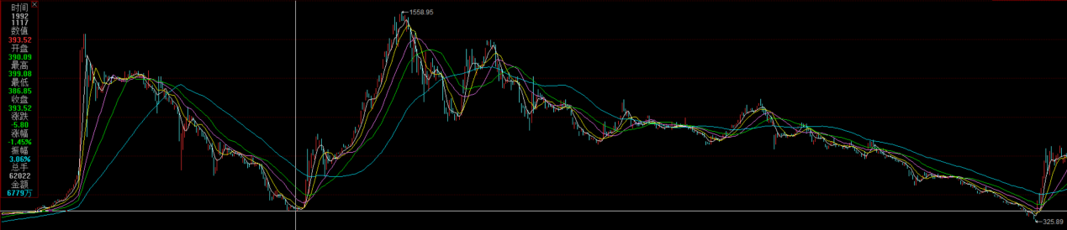

　　这是A股1992-1994，为了体现牛市由多么伟大，我们必须附上见顶后的熊市有多么惨烈。

　　从1992年11月到1993年2月，上证指数从不到400点，涨到了1559点，3个月涨了接近300%！

　　后来在一年半的时间里跌回了326点，跌去了80%，跌到了比牛市启动的位置还要低。

　　这段股市我没有经历，它超出了我入市十几年来所承受过的最大心脏负荷…

　　接下来我们看当时发生了什么：

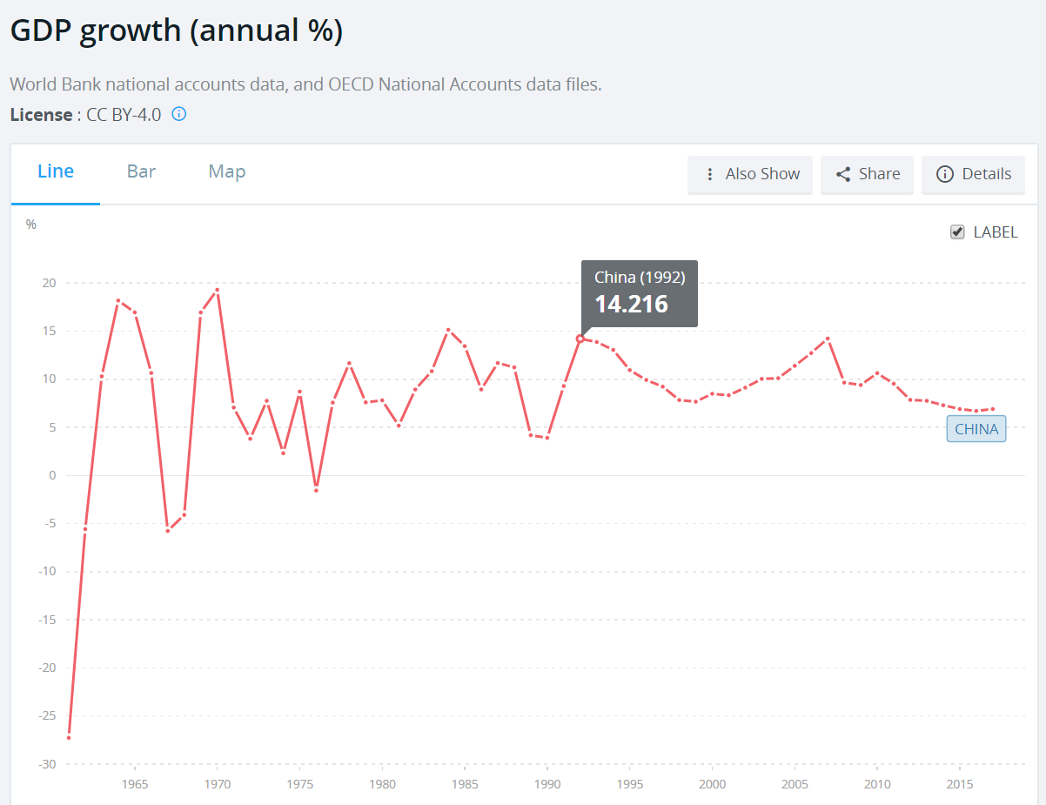

　　1992年，中国的GDP增速处于过去30年的历史最高位，14.2%。

　　后面的93和94年分别是13.9%和13.1%，30年来的相对高位。

　　牛市由经济增长所推动，或者说牛市预见的经济景气成为了现实。

　　因为1991年上交所成立后，上证就一直在涨。当时监管觉得股市涨太快不好，让少数人不是老老实实工作，而是投机赚到了很多钱，社会影响不好，社会风气会变差，于是……就规定了1%涨停。

　　结果是，所有的A股就每天不多不少涨1% - 涨停。

　　这一年下来还是不得了，大家小时候都听过，问喜欢下国际象棋的国王要米的故事，第一个空格1粒米，第二个空格2粒米，之后每个空格都翻番…

　　这个太夸张了，相当于每天100%。我们才每天1%，复利累计下来，一年250个交易日仍然会达到令人恐怖的12倍。反正中美股市那么多年，指数每年涨2倍以上的都没出现过。而且，你们知道涨停是有惯性的…

　　一代割韭菜总舵主徐翔，后来就是利用这个所谓的“涨停惯性”，发明了一套涨停板敢死队战法，最终被绳之以法。

　　后来，监管终于长痛不如短痛，放开了涨停板，上证1992年5月21日，一天涨了105%，结束了这场荒唐的闹剧。当然你们知道，矫枉必过正，涨完这一天以后，市场开始恐高，然后就是一串杀跌，半年后，股指从1400点就跌回了400点。很像现在某些借壳重组或者新股上市连续十几二十个涨停板，开板后的故事。

　　跌到1992年底，大家发觉经济增速还是快，前一轮股市上涨是对的，杀跌有点过重了，重新又迎来了价值回归。

　　1992年初，小平南巡，中国从那场政治风波中逐渐恢复过来。

　　民间投资活跃，海南投机达到高峰。

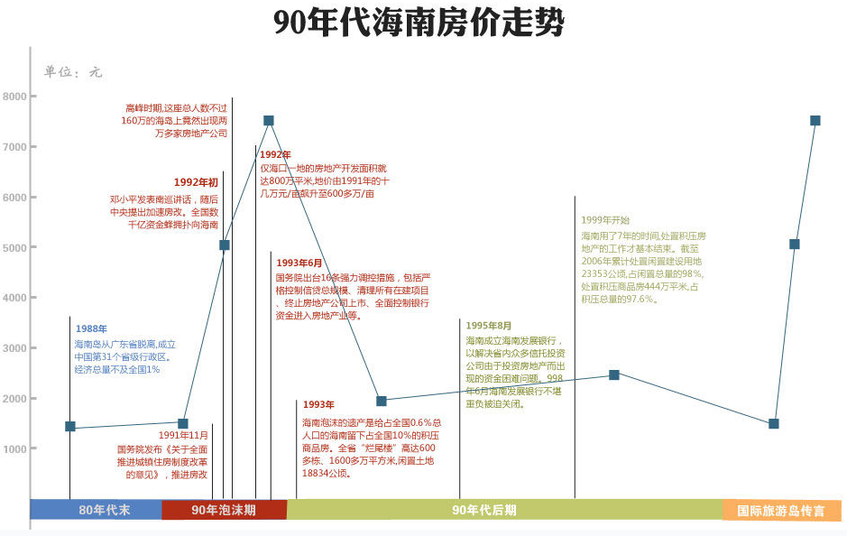

　　再来看全国的GDP分解：

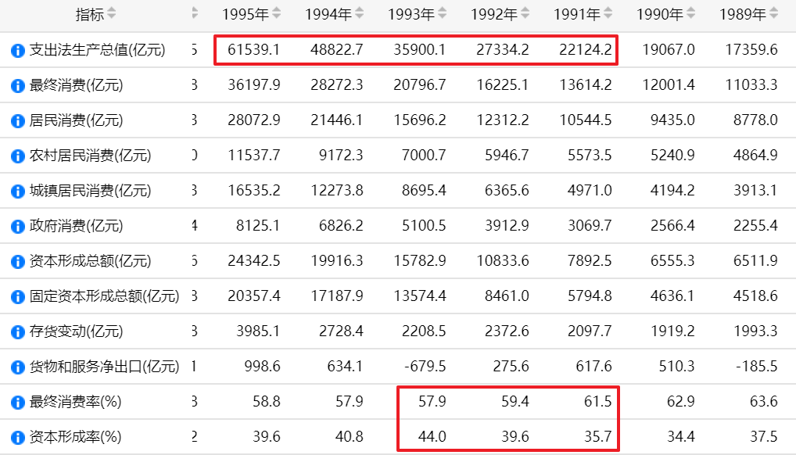

　　从91年到95年，GDP从2.2万亿增长到了6.2万亿，数值上4年增长了近2倍，年复合增长29%！

　　再来看GDP的构成，资本形成率从91年的35.7%，猛增至93年的44%，2年上升了近10个百分点。

GDP增长很大程度上由投资拉动，经济增长过热了。

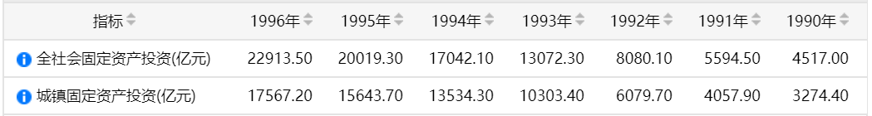

　　看全社会固定投资的数据，91年相对90年增长了23.9%，92年相对91年增长了44.4%，93年相对92年增长了61.8%，94年开始慢下来，增速30.4%，95年17.5%，96年14.5%。

　　发生了什么？

**经济过热怎么办？**

**怎样做宏观调控？**

**加息！**

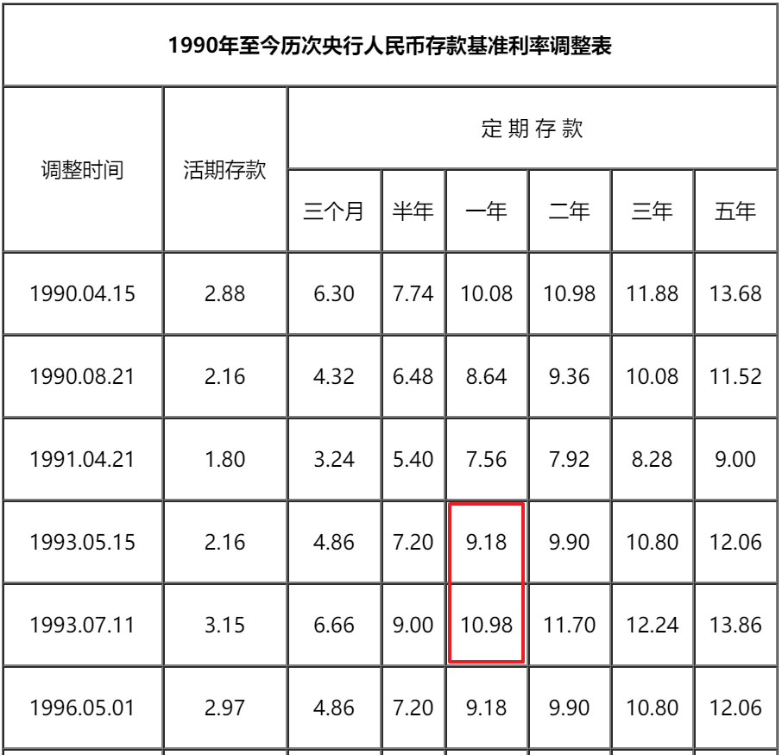

　　93年5月，93年7月两次加息，一年期定期存款利率达到了11%，并维持了长达3年到96年5月，最终刺破了这个泡沫。

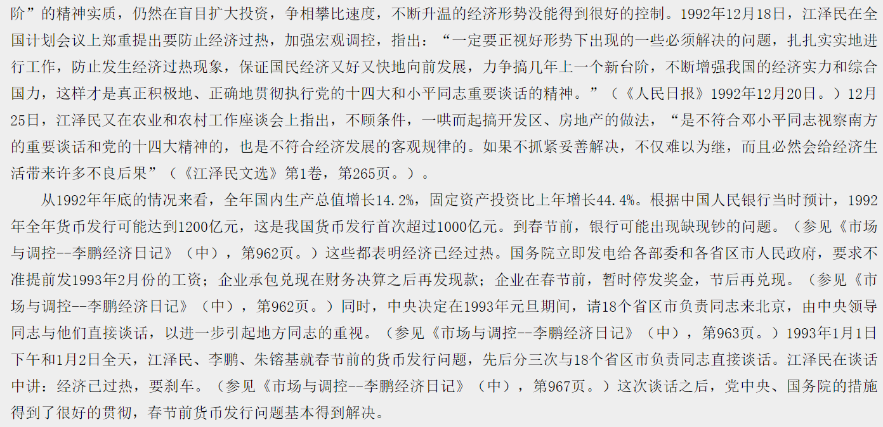

　　看一下这一段文献的描述，加息其实是姗姗来迟的，中央的经济决策部署从93年元旦开始就决定对“过热”开刀。

　　经济过热还会带来什么现象？

　　通胀！

　　看一下这座山峰：

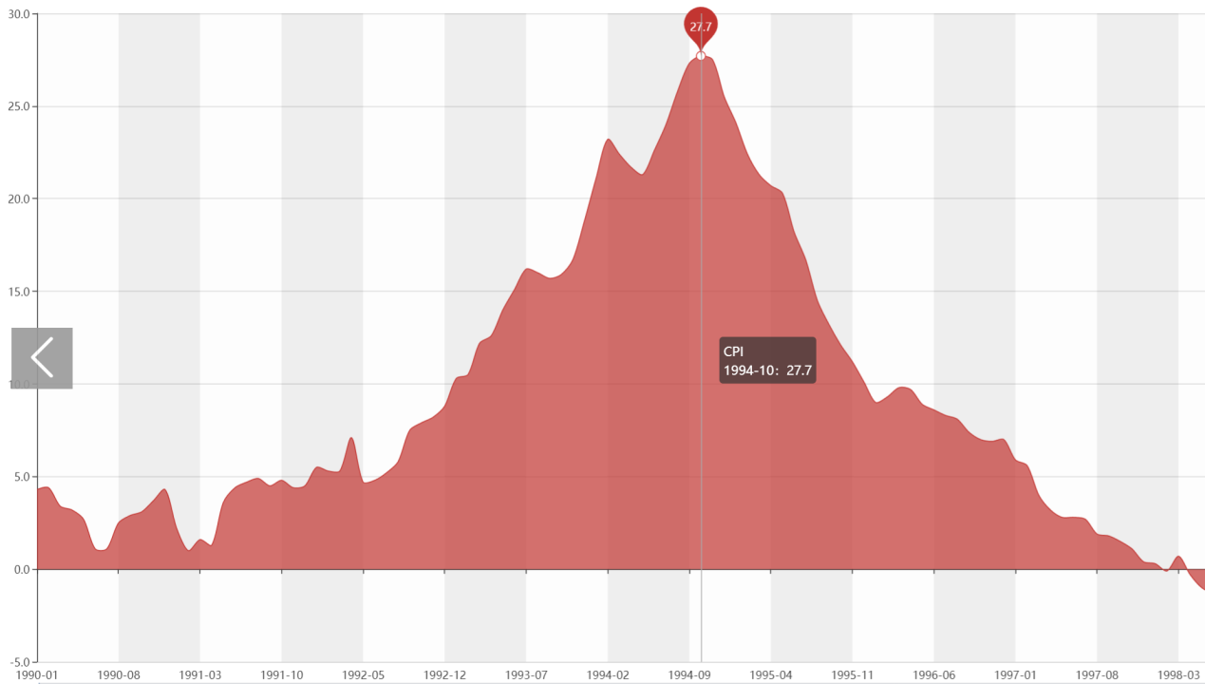

　　通胀先是越过10%，再是越过20%，94年10达到27.7%，近30年的峰值。

　　这是我们大多数人这辈子经历过的最严重通胀。

　　我们很幸运没有经历过拉美、俄罗斯动辄100%的通胀。

　　通胀并不是发展中国家的特权。美国在70年代和80年代初也经历过两位数的通胀。

　　低利率低通胀并不是常态，同理股市的低利率低通胀下的高估值也不会是永恒的规律。

**通胀把93年和07年的两轮经济过热和投资高峰联系到了一起。**

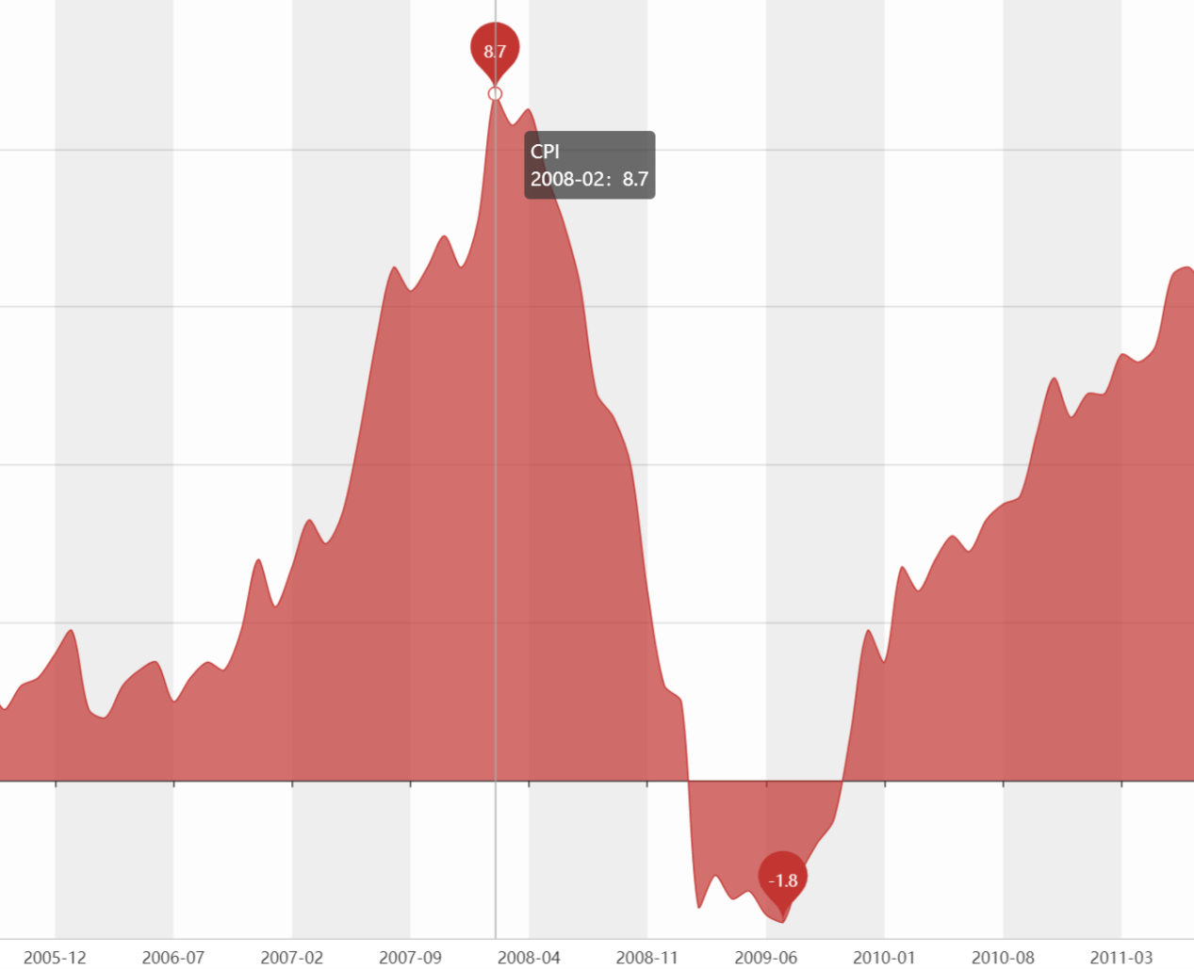

　　07到08年初，通胀是6-8%。

　　后面的4万亿刺激下，2010年还有个小山包，今天我们先略过。

　　先看07年的GDP增速:

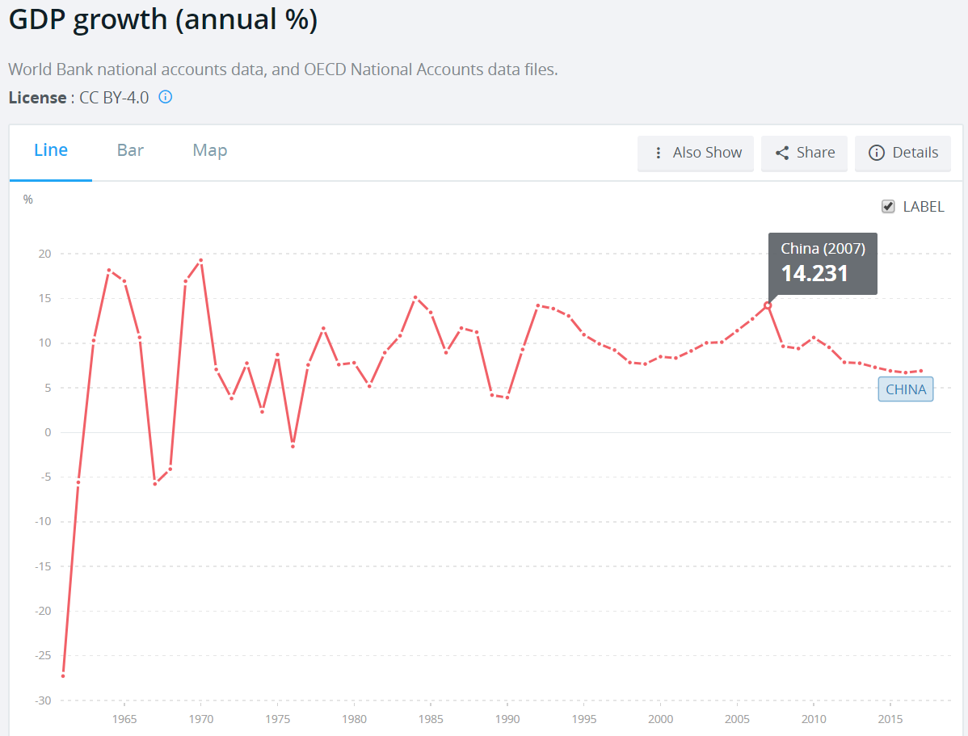

　　同样的一张图，这是30年来的第二个山峰，增速14.2%。

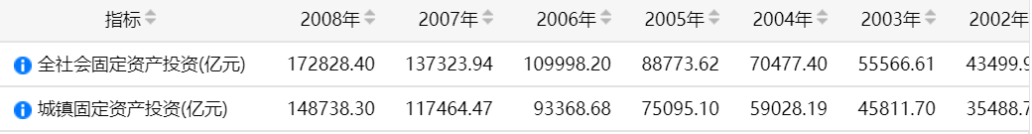

投资从03年-08年，一直保持25%左右增长的高位，分别是27.7%，26.8%，26.0%，23.9%，24.8%和25.9%。

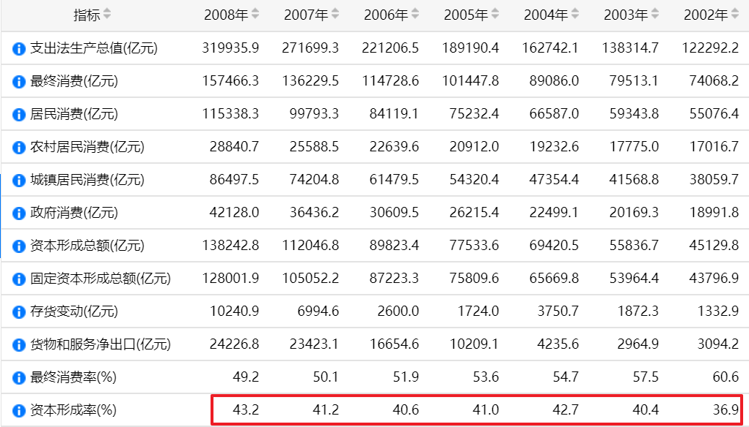

　　GDP当中的资本形成率再度从36.9%上升到43.2%，93年后被朱镕基压了下去，03年后被温家宝抬了上来。

　　怎么办？

　　宏观调控。

　　加息！

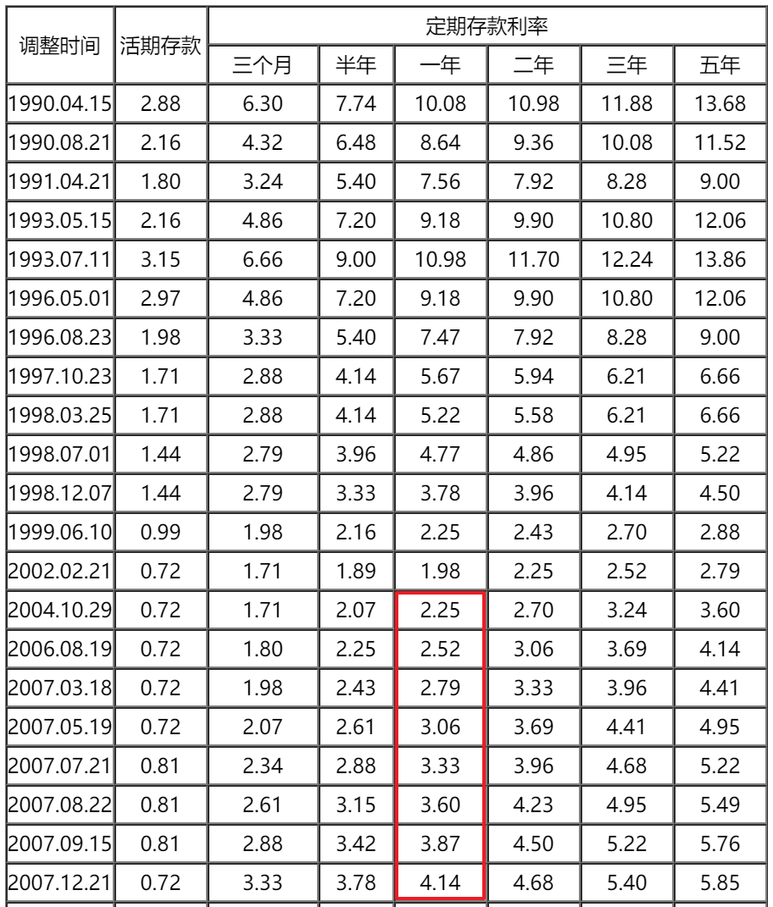

　　04年，06年两度加息，07年3月-7月每两月一加息，7月-9月每月一加息，10月中石油上市，12月最后一击…

　　A股终于在内外交困中~~崩了。

**【小结】经济过热，投资加速，GDP高增长，通胀抬头，产能出现过剩，宏观调控加息，收紧货币，刺穿泡沫，股市先扬后抑，大牛之后必有大熊。**

　　今天我们讲了两个方面的内容，百多年经济制度的变迁，A股30年历史当中的两个经济过热造成的大牛市回顾。

　　1、经济学家是干什么的？（多选）

　　A、对历史经济数据作定量分析研究

　　B、预测下个季度的GDP增速

　　C、提供经济理论和施政建议

　　D、为国操盘

　　2、近30年，中国经济增速最快的是那两年？（单选）

　　A、1992和2007

　　B、2007和2015

　　C、1992和2015

　　D、1999和2000

　　3、为什么经济增速最快的两年过后，股市一地鸡毛？（多选）

　　A、加息

　　B、经济出现过热后，宏观调控抑制投资

　　C、外部因素影响

　　D、之前涨得太多了

　　第一题，AC，经济学家不预测，不操盘，可是很多老百姓都误以为他们是干这个的。

　　第二题，A，听了课的应该都答对了。

　　第三题，ABCD，ABD大家基本上都答对了，C后来跌得狠都有外因，1994年是人民币爆贬，2008年是次贷危机。

　　主观题：

　　2015年的这轮牛熊，和2007-2008、1992-1993，有何不同？

【主观题 - 本人思考】

2007-2008、1992-1993的两轮牛熊，是经济过热之后国家宏观调控，大幅加息。在此情况下，迎来两轮牛熊转换。

　　2015年我国GDP增速6.9%，为1990年以来的最低。同时固定资产投资增速10%，也为2000年以来的最低水平。经济上不存在过热问题。这次牛市的主因是我国深化体制改革全面启动以及货币政策放宽，而2015年6月开始的清理场外配资、去杠杆，最终酿成股灾。

【主观题 – 讲解】

　　下面，我们来讨论主观题，2015年牛熊与1992-1993，2007-2008有何不同。

首先，经济并没有突出的增长，这个大家大部分都提到了。从2010年开始，GDP增速连年下滑，2015年跌破了7%，这个温时代一直要保的数字。

　　其次投资并没有产生过热，看固定资产投资。

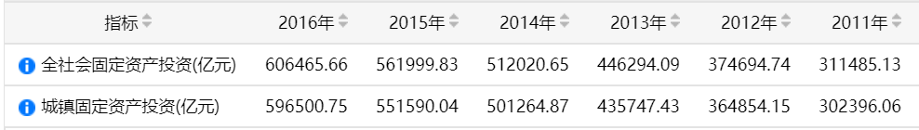

2011-2016，每年的增速分别为24%，21%，19%，15%，10%和8%，逐年下降。李一上来确实没搞“强刺激”。

　　既然没灌水，那么也就没通胀。

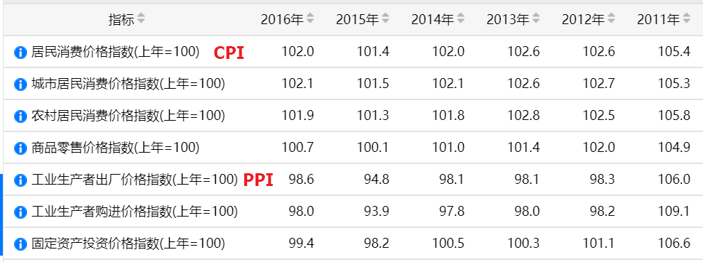

　　CPI连年控制在温和的1-2%之间。

　　PPI甚至从2012年开始连年为负数，因为油价、煤炭、钢铁、有色金属，几乎所有的原材料价格都在降，2015年甚至达到了-5.2%，这个有通缩意味的数字。

　　上午我们说的所有条件都不成立，经济没有过热，投资也没加速，GDP也没有高增长，那么推动牛市的是什么呢？

　　第一，蓝筹的价格处于历史低位，蓝筹A股比港股便宜20%，14年底沪港通开通；第二，降息，房地产政策出现松动之后，市场对经济复苏产生强烈的预期；第三，07年这波大牛市过后当中除了有过短暂的09-10年小牛市，13年的创业板小牛市，长达7年A股整体上落后于全世界股票市场的表现所积蓄的力量，不仅是低估值的修复动力，也有储备了那么多年的新股民闻风而动的冲动。

　　下面我们逐一为以上论断提供数据。

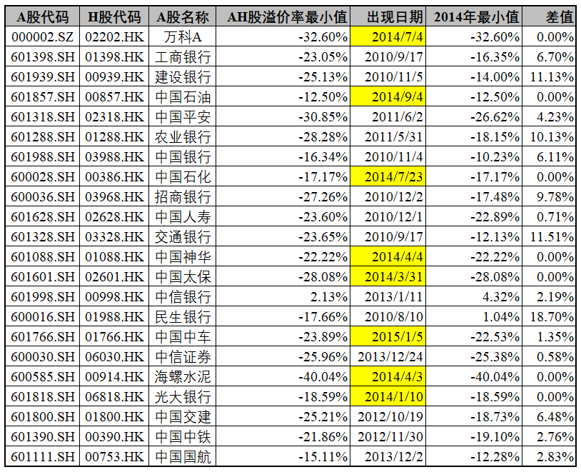

这是市值最大的两地上市的AH股，它们的历史最大折价率有三分之一以上出现在2014年，其余的2014年的最小值也是几乎全部折价，并且和史上最大折价十分接近。

再看利率：

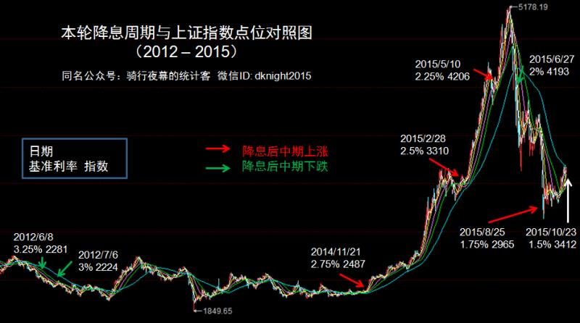

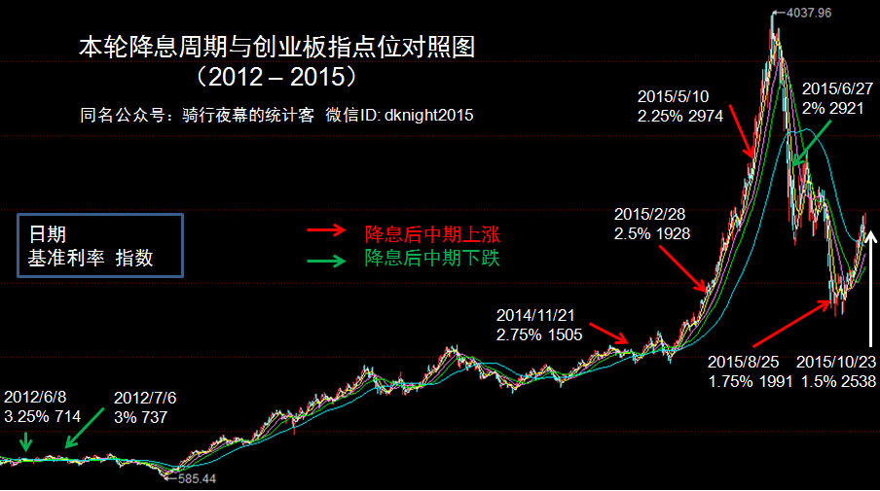

新开户数：

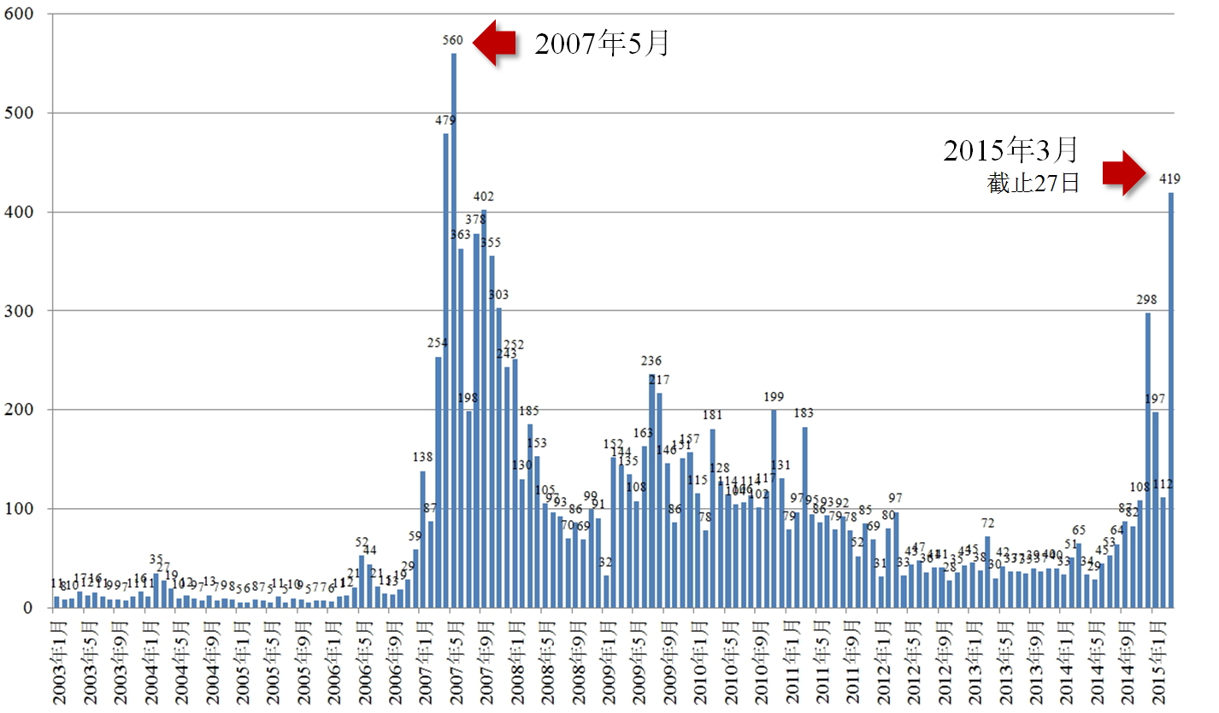

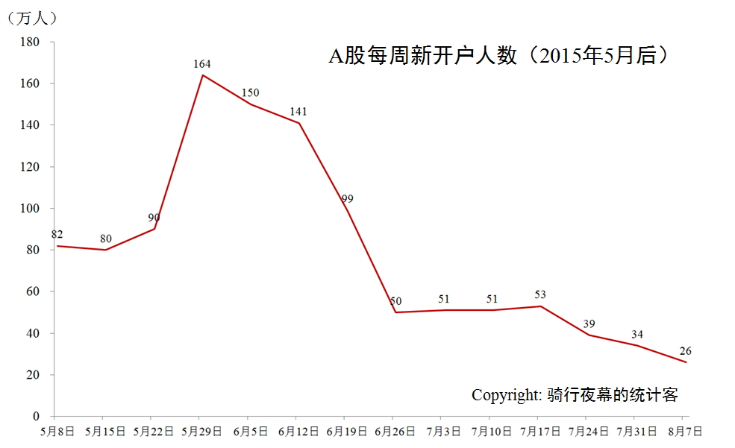

　　对于杠杆的论断，我个人持保留意见，据我原单位一个炒股20多年的老法师说，每轮牛市都有场外配资，原来还有单位里的银行资金直接冲进去，这也是证监会00年前后重点清理的违法行为。融资融券2010年就已经启动，为何2015年才迎来牛市？所以杠杠并不是牛市的原因，反而是牛市的结果。看到有利可图，大家都去借钱炒股了。

【本期优秀】

　　Berg【骑】-深圳-建筑

　　前两次相对来说是基于经济基本面的牛市，伴随着逐年快速增长的投资规模，诞生了14%的经济高增速，进一步给了投资者十足的信心，经济过热的背景下，股市更是热钱追逐的对象，加之明显的赚钱效应带动起国民的赌性，疯牛行情诞生。

　　初入股市，我个人只对2015年的小牛有清晰的印象，当时身在其中也没理解为什么股票一直会涨，2015年GDP增速6.9%，这是创下历年新低的数字，可以排除经济过热的影响，而且总理还在年初喊话绝不搞大水漫灌。然而经济增速真的很慢，领导也是看在眼里急在心里。2015年2月4日：降准0.5个百分点。3月1日：降息0.25个百分点。4月20日：降准1个百分点。5月11日：对称降息0.25个百分点。6月28日：降息0.25个百分点定向降准0.5个百分点。8月26日：降息0.25个百分点降准0.25个百分点。10月24日：降准0.5个百分点 降息0.25个百分点。一年内5次降息5次降准，央行这一年似乎在有意向大众普及降息降准这两个经济学术语，尤其股灾前4月20日降准1个点，天量流动性，股价先涨，楼价后涨。股市微观层面还有场外配资的推波助澜…终于6月中旬在6000点不是梦的呼声中从5166点泄下。

　　大熊【骑】-苏州-建筑

　　92年和07年GDP增速都是处于30年的历史最高位，牛市由经济增长推动。这两段时间GDP的增长很大程度上由投资拉动。在92年和07年达到顶峰后，经济增长过热了，表现为通胀率高企，产能过剩。随后，国家开始宏观调控，加利息，收紧货币，刺破了股市的泡沫。

　　而14年处于4万亿投资刺激消退，产能严重过剩，GDP换挡下行时段。此时，中国经济处于转型期，鼓励创新，新产业不断涌现。A股在2000点的底部已盘整接近两年半时间，有较大概率向上突破。管理层从政策层面开始引导股市上行，降息降准，配资融资，改变申购新股规则，开动宣传机器，从而引发了15年的牛市。当配资融资形成高杠杆时，管理层开始严查，引发恐慌心理，同时由于股市的上涨没有业绩支撑，导致大量股票被抛售。股价下跌引发配资账户平仓，最终使得股价暴跌。

　　miuler【骑】-南京-建筑

　　2007-2008、1992-1993的两轮牛熊，是经济过热之后国家宏观调控，大幅加息。在此情况下，迎来两轮牛熊转换。

　　2015年我国GDP增速6.9%，为1990年以来的最低。同时固定资产投资增速10%，也为2000年以来的最低水平。经济上不存在过热问题。这次牛市的主因是我国深化体制改革全面启动以及货币政策放宽，而2015年6月开始的清理场外配资、去杠杆，最终酿成股灾。

　　谢莺【骑】-重庆

　　1992-1993的牛市，由于经济基本面非常强劲GDP处于过去30年的历史高位（14.2%），央行连续上调基准利率抑制经济过热；2007-2008与1992-1993相似。

　　2015年的牛熊是由于流动性松紧变化引发了市场的大起大落，而经济基本面的变化相对平缓。

　　李修平【骑】-电子商务

　　最大的不同是2015年的牛市并不是经济过热、投资加速、GDP高增长造成的。而是政府2014年两次定向降准一次降息，2015年不断的降息降准把资金通过直接或者间接的方式赶往股市。

　　2015年央行历次降准降息一览：

　　2月4日：降准0.5个百分点

　　3月1日：降息0.25个百分点

　　4月20日：降准1个百分点

　　5月11日：对称降息0.25个百分点

　　6月28日：降息0.25个百分点定向降准0.5个百分点

　　6月27日，中国央行宣布降息0.25个百分点，同时定向降准0.5个百分点。

　　8月26日：降息0.25个百分点降准0.25个百分点

　　10月24日：降准0.5个百分点 降息0.25个百分点

　　高sir【骑】-长春-退休

　　2015年牛市是政策面、资金面和舆论推动产生的牛市，是“人造”牛市；又因为注册制及资金面核查等因素让牛市终结。2007-2008、1992-1993的两轮牛熊，是经济过热产生的两轮牛熊转换。

　　王庆安【骑】-郑州-行政

　　答：前两次都是由于GDP高速增长，股市反映实体经济。2015年实体经济未有明显好转，股市上涨原因有以下三点∶

　　一、央行持续开闸放水。2014年两次定向降准一次降息、2015年两次降准、降息。

　　二、2014年11月17日，沪港通开通。

　　三、杠杆、配资横行，融资融券业务猛增，两融余额由4000多亿达到2.27万亿历史峰值。

　　推动股指一路上行，最终，20150612创下5178高点。

　　随后，一泻千里，尽管IPO暂停、国家队救市、央行继续三次降准降息、证监会重拳去杠杠“紧两融、清配资、限期指”，仍然难以挽救股市。

　　随后更是推出熔断机制，结果雪上加霜。

　　究其原因，一是没有实体经济基础，二是国家层面金融行业管理水平和应对经验不足。三是证监会腐败。

　　竖子谋【骑】-南阳-造价

　　最大区别，上两次是经济增长过快，经济过热，2015牛市增速相对并不快，应该是政策，改革，预期催生的牛市。之后的熊市也非政府加息，而是预期未达到。

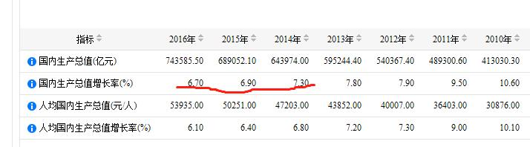

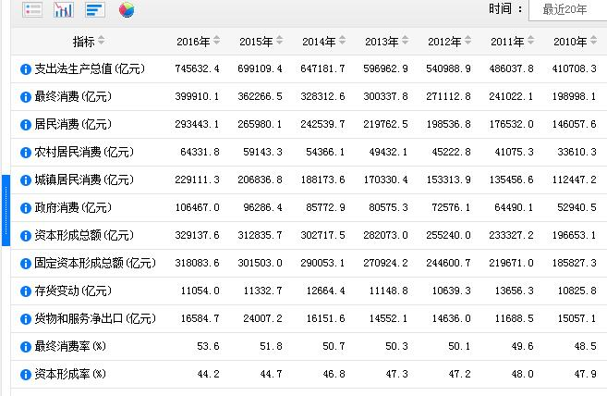

　　天下【骑】-天津-服务

　　1、2007年-2008年、1992年-1993年的牛市都是由经济增长推动的，2007年GDP增速14.2%、1992年GDP增速14.2%都是改革开放30年高点。最后皆因经济过热引发宏观调控，央行加息而转熊。

　　2、2014年-2015年的牛市是政策引发+杠杆放大的。2015GDP增速6.9%，彼时的中国M2天量、房地产低迷，社会资金没有出路，2014年底全国人民币存款余额113.86万亿，占M2的绝大部分，钱在银行动不了。于是政府开始出台政策，如:2014年共两次降准一次降息、2015年3月、5月降息两次等。由于股市赚钱效应明显，很多人通过融资融券加杠杆，从此放大了该效应，进而引发了场外配资的进入，股市一路疯狂！正所谓成也萧何败也萧何，由于两融余额增速过快，不到一年翻了两倍，引发政府监管，查两融、清配资，从而引发千股跌停、爆仓等一系列惨剧，从此步入熊市。

　　LWQ

　　1、GDP增速，与前两段牛市比，GDP增速回落至较低水平，经济增长放缓；

　　2、与此前两次由于投资拉动经济过热相比，2015年已有此前20%以上增速下降至9.8%的增速水平，

　　3、与此同时，利率水平与前两次由于经济过热、通胀进入生息周期不同，2015年的牛市阶段利率处于降息阶段。

【问题解答】

　　Q：李延辉【骑】-青岛-小职员

　　想请教一下骑大，A股受国家意志的影响究竟有多大，有人说下一次牛市得伴随IPO改革、退市制度完善才能来，今后我国经济14%高增速将不太可能了，会像美国一样迎来10年长牛吗？

　　A：10年长牛需要天时地利，先要有一个很低的起点，再有个缓慢的爬坡，A股最近的五次牛市，2007年上证翻倍，2009年上半年上证接近翻倍，2013年创业板翻倍，2014-2015上半年全体指数翻倍，2017年上证50又涨了40%。

　　你们看道指在10年长年当中，每年的涨幅都不超过25%。

　　国家意志影响不大，国家能操纵股市的话，刘士余肯定不希望上证跌破3000点，哪怕他不管创业板。

　　股市只有老百姓都信了，才能涨，又怕老百姓太相信，一下子全都涌进来，那涨得块，跌起来肯定也就快了。

　　Q：moon.M【骑】--昆明--贸易

　　为何利息的调整在经济调控中那么重要？利率的调整幅度与哪些经济数据有关？

　　A：这是我们下一模块的内容，货币，先简言之中央银行如今通过调节货币供给，影响利率，影响经济的成本，进而实现物价平稳和充分就业，这是美联储的memo。而美联储的主席叫governor，所以美联储的地位比美国国务院的一般部门要高。在中国央行95年由朱镕基兼任行长，13-18年任行长的周小川也是副国级。可见利率对于现代国家经济管理的重要性。白天我们的课程中提到的凯恩斯他的最重要著作就是《就业、利息和货币通论》

　　Q：纵贯【骑】-唐山-机械

　　问何时加息，加息是否意味着企稳？

　　A：如今我国的银行基准利率的意义与20多年前相比已经完全不同，我们的利率已经逐步实现市场化。所以除了参照银行的官方基准利率，还要参考更加市场化的银行间利率，央行在那个市场通过短期操作不断影响市场的隔夜拆解利率，这更像美联储的联邦基金利率（fed fund rate）。加息通常是有通胀苗头才开始，而温和的通胀是经济向好的标志。

　　Q：跳跳公园【骑】-云南-自由职业

　　今天市场成交量这么低，能给我们解读下现在的情况，我们可以做什么样的准备应对当下情况？

　　A：成交量越低说明市场离底部越近，反之亦然。

# 第二章 货币

## 第一讲 货币的价格及利率

　　今天第四讲，我们将开启第二模块货币。

　　昨天，我们在经济模块最后一课带大家回顾了1992-1993，2007年这两段A股历史上最波澜壮阔的大牛市。

　　在这两段牛市当中都出现了经济过热的现象，政府动用加息的手段平抑过度投资，最终造成了牛熊切换。

　　如果说经济是投资之父，那么货币就是投资之母。大家投资股市所获取的收益，最终都会用货币的形式来衡量。

　　前两天，证券时报有篇文章，说今年股市最牛的国家涨了266倍！

　　这个国家是委内瑞拉，它的货币相对美元贬值了10000倍。

　　所以就算股市涨了266倍，在严重的通胀和贬值面前，以委内瑞拉国家本币计量的股市名义涨幅，没有任何意义。

　　恶性通胀面前，没有赢家。

　　一战后的德国恶性通胀，导致了纳粹上台。

　　二战后的民国恶性通胀，导致了共产党夺取了全国政权。

　　恶性通胀，是政府无能的表现，也是政府贪婪的表现。因为**恶性通胀是滥发货币的结果，政府滥伐货币，是把民众手里的财富往政府手里转移的一种掠夺行为，**最终会耗尽政府的信用，甚至导致政府的垮台。

　　我们小时候，大家说的货币通常指的是硬币和纸币。那时候还没有百元大钞，10元的全国各族人民大团结就是最大面额的人民币，硬币只有1分、2分和5分，这是经典的第三版人民币。

　　后来硬币多了1角，5角和1元，纸币增加了50元，100元，后来有增加了20元面额的纸币。现在城里基本分币没人用了，甚至还一直有人呼吁要发行500和1000元面额的钞票，因为一捆捆现钞放贪官床底下，比较占地方…

　　如今的电子支付时代，正常老百姓和企业的货币并不以纸币和硬币的形式存在，而是银行账号，支付宝、微信帐上的一个个数字。

　　很多年以前，货币是金属，金银，远古时期甚至是贝壳。现在还有不少数字货币的拥趸呼吁用去中心化的比特币取代各个国家的主权货币。

　　什么是货币？大多数人认可，可以用来以物易物的中介媒质，就是货币。

　　金银等贵金属由于它的稀缺性和长期耐腐蚀性成为了最早的全世界的通用货币。

金银后来为什么退出了历史的舞台？

第一是由于它的便携性不佳，贸易全球化时代，金银这种货币无法适应小额快速频繁交易的要求，所以纸币作为金银的一种替代，开始出现。

第二是由于它从20世纪以后开采量逐渐变少，以黄金作为货币，其货币量的增长跟不上人类经济生产活动的增速，客观上造成了通缩。

第三是拿它作为货币，各国缺乏独立的货币政策，不利于国家自主通过货币的投放对经济施行宏观调控。

**【小结】滥发货币导致恶性通胀，金本位的货币政策退出历史舞台是因为它会导致通缩，同时不利于各国独立自主地施行货币政策。**

**通胀的原理，大家都清楚了，钱多货少，自然会产生物价的上涨。金本位下的通缩，就是钱少，但货生产得越来越多，那么价格就不断走低，钱只要揣在手里，将来就能买到更多的货物，这会造成一种什么现象，那就是大家干脆都不消费，也不投资了，把钱拿在手里，它就会变得更值钱，最终会导致经济整体的停滞。**一战后的英国为回归金本位造成了国内的通缩和经济下滑，98-99年的中国，08年的美国都为对抗通缩而实行了积极的财政政策。

　　所以，恶性通胀不好，通缩也不好，**对于发展经济，适度的通胀最有利，这也是当前各国央行货币政策最主要的目标。**

　　央行如何通过货币政策实现适度通胀的目标呢？

　　这个我们昨天已经看到了，**经济过热的时候，通胀抬头，央行通过抬高利率，增加债务的成本，压缩投资活动，从而抑制通胀和经济过热的势头。**

**所以利率是央行调节经济的最重要抓手。**

　　那么央行通过什么来影响利率呢？

　　第一，当然是行政手段，在我国旧有经济体制下，所有的银行都是国家的，国家借出去的钱的利率，由央行说了算，他说加息就加息，他说降息就降息，银行根据央行的指令，统一更新存贷款基准利率就可以了。

　　这种模式金融体系不够市场化，当然也就不能适应我国改革开放以后建立市场经济的目标。

　　第二，是通过公开市场操作的手段。央行也是市场的一员，但它是最大的庄家。要做成庄家就必须是钱最多。市场利率是由市场上那么多银行和金融机构这些大买家大卖家互相之间喊价还价，成交出来的。利率就是货币的价格，它们买卖货币就跟我们买卖股票一样，竞价撮合成交。突然央行出来了，它一下子以高价向所有的卖家买入货币，这样就回收了流动性，抬高了利率；或者它一下子以低价向所有的买家卖出货币，这样就释放了流动性，降低了利率。

　　随着我国利率市场化的进一步推进，如今各家银行可以在存贷款基准利率的基础上上浮或者下浮，自行决定利率。银行决定存贷款利率有它自己基于竞争或者发展目标的考量，也有它在公开市场上获得资金成本的参照。央行影响市场的货币利率不再是单一地依靠行政手段加息或者是降息，而是更多地通过公开市场的操作，通过影响货币的供给，更加实时地调节利率。

　　通常，我们听到的美联储加息降息，实际上是美联储通过公开市场进行操作，以使得银行间的隔夜拆解利率达到联邦基金利率（fed funds rate）的目标。因为美联储是最大的庄家，所以他宣布他的目标以后，就可以通过他的公开市场操作使市场的实际利率水平达到他的目标。

与**美国的联邦基金利率更相近的**不是我们的银行基准利率（一年期固定存款利率），而**是上海银行间的同业拆放利率**，它的网站是：<http://www.shibor.org/>。

有不少的朋友从去年开始一直问我，美国加息后，中国什么时候会跟进，如果不跟进是否意味着资本有外流的风险？实际上，在公开市场上，shibor的利率从前年底开始已经有所抬头，而基准利率由于利率市场化的推进反倒变得没有那么重要了。

**【小结】利率市场化下，央行通过公开市场操作，调节货币的供应，影响货币的最终价格 - 利率。**

　　补一张图，截自2017年3月。

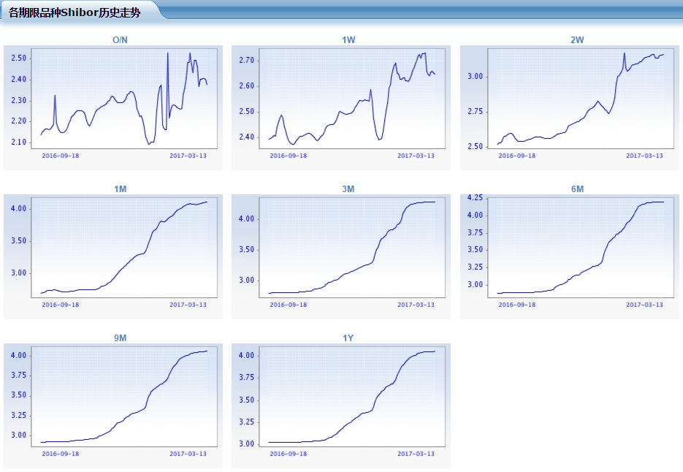

　　另一张图，美国的联邦基金利率（Fed Funds Rate）1954年至今的历史。

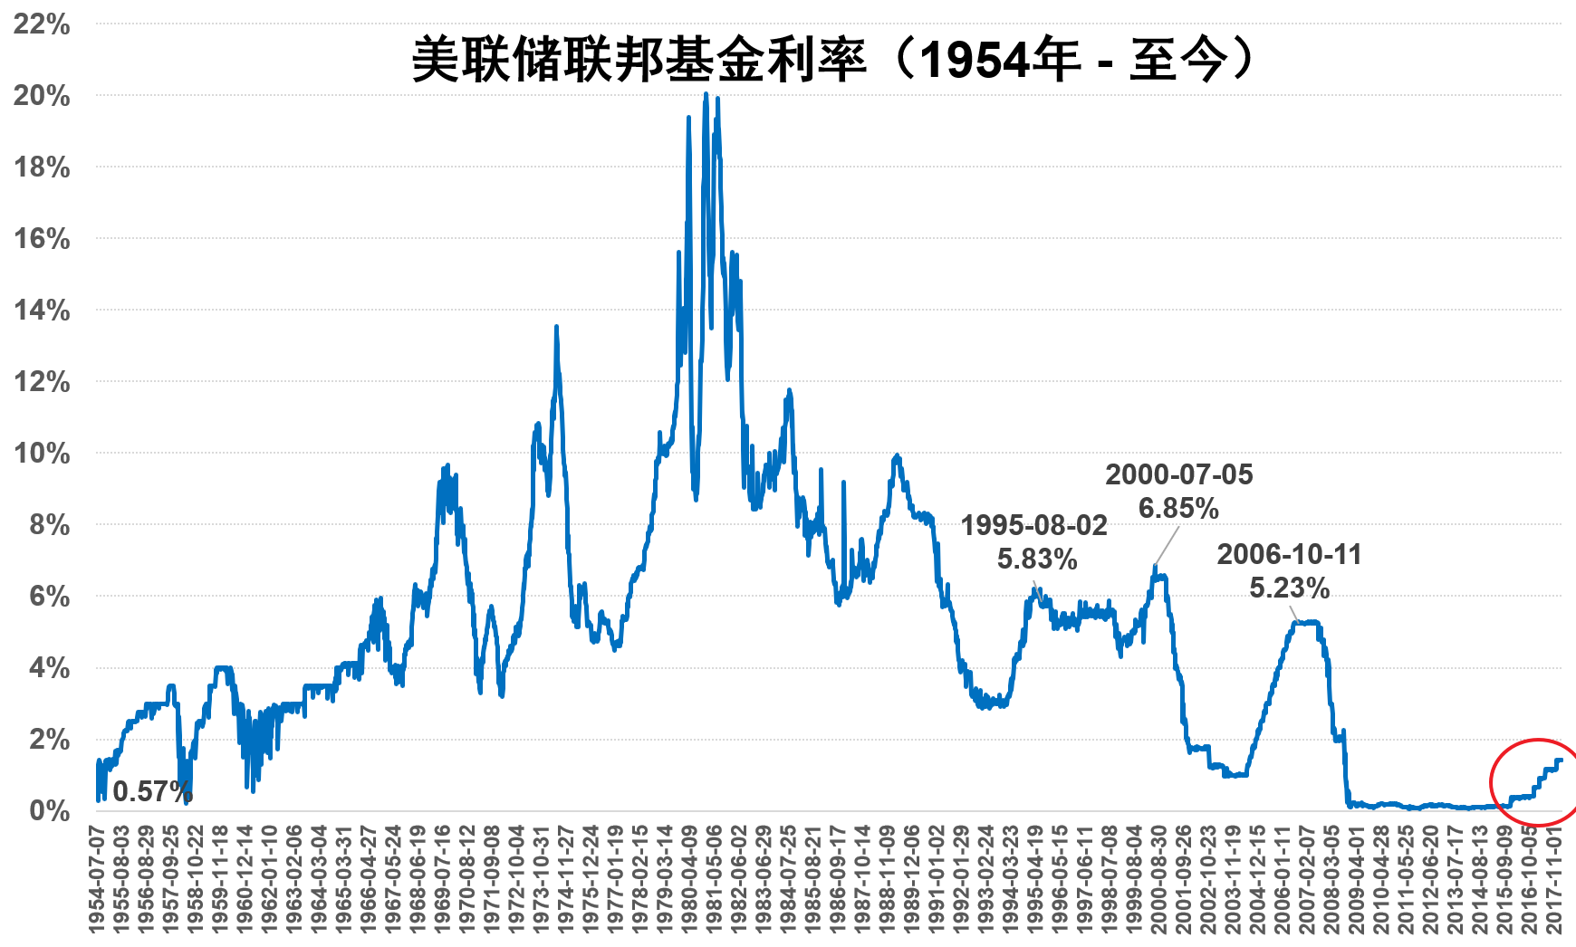

　　尽管我们的基准利率没变，但2016年下半年以后shibor利率的上涨，与美联储的加息（上图中右侧标红色圆圈）基本同步。

　　最后，我们来探讨一下利率。

　　刚才，我们提到了，利率是货币的价格。我手头有笔钱，你想要，那得报价，如果你报出的价格（利率）符合我的期望，那就成交。

　　利率这个价格包含哪些因素呢？

**跟GDP增速一样，在计算利率的时候，我们要扣除通胀，得到一个实际利率。**

　　打个比方，现在的通胀是两个点，我的出借利率是四个点，我出借实际上的利率收益（近似）只有两个点，要扣除通胀。

　　所以，**利率首先是钱的时间成本，**钱随着时间的推移而贬值，利率要弥补这个成本。

　　其次，我把钱借给一个信誉好的人，和把钱借给一个信誉一般的人，到时连本带利收回的几率不一样。

　　假设，借给信誉好的人，收回的几率是100%，那么在通胀为2%，利率为4%的情况下，一年后我有100%获取两个点收益的机会。

　　再假设，借给信誉一般的这个人，收回的几率只有90%，那么我一年后的期望收益就成了90% *（1+4%）/ (1+2%) - 1 = -8.2%，注意是负的8.2%，也就是我反而会有可能遭受损失。

　　为了弥补这样的损失，我决定把利率提高到20%，假设收回的几率不变，那么这时候期望收益率就成了90%*（1+20%）/（1+2%）-1=5.9%，我用能收回情况下的高收益，弥补了损失的风险，最终取得了5.9%的收益。

　　所以，**利率所包含的钱的第二个成本是信用成本。**一般来说借款人的信用越好，利率越低，因为违约的可能性越小。所以借给银行和借给像中国美国这样的国家的钱利率相对是最低的，当然借给委内瑞拉就另当别论了。

**利率所包含的钱的第三个成本才是投资的收益率。**我现在不把钱花掉享受，而把它出借，相当于一种投资行为，除了覆盖钱的时间成本（通胀）和前钱的信用成本（收不回来的可能性），我肯定是期望有有所盈利的。刚才的两个例子当中，我的盈利分别是2%和5.9%，一般来说投资到风险越大的产品上，我的期望收益率也越高，为了弥补我可能损失的不确定性。

　　这三者加起来构成了完整的利率，也即是我们通常讲的名义利率，钱的报价。

　　只有在扣除了通胀和违约成本以后，才是钱的实际收益率。就好比P2P的承诺利率是10%，扣除了通胀和跑路的风险以后，剩下的才是投资者的实际收益率。

　　我们来比较股市，股市投资的收益率是已经扣除了风险之后的回报，但它的收益率没有扣除通胀，这也就造成开篇我们提到的证券时报拿委内瑞拉股市上涨266倍说事的笑话。

**在高通胀时期，股指数值上所反映的收益率，不是它的实际收益率。**

　　我们来看美国历史上著名的一段高通胀时期。

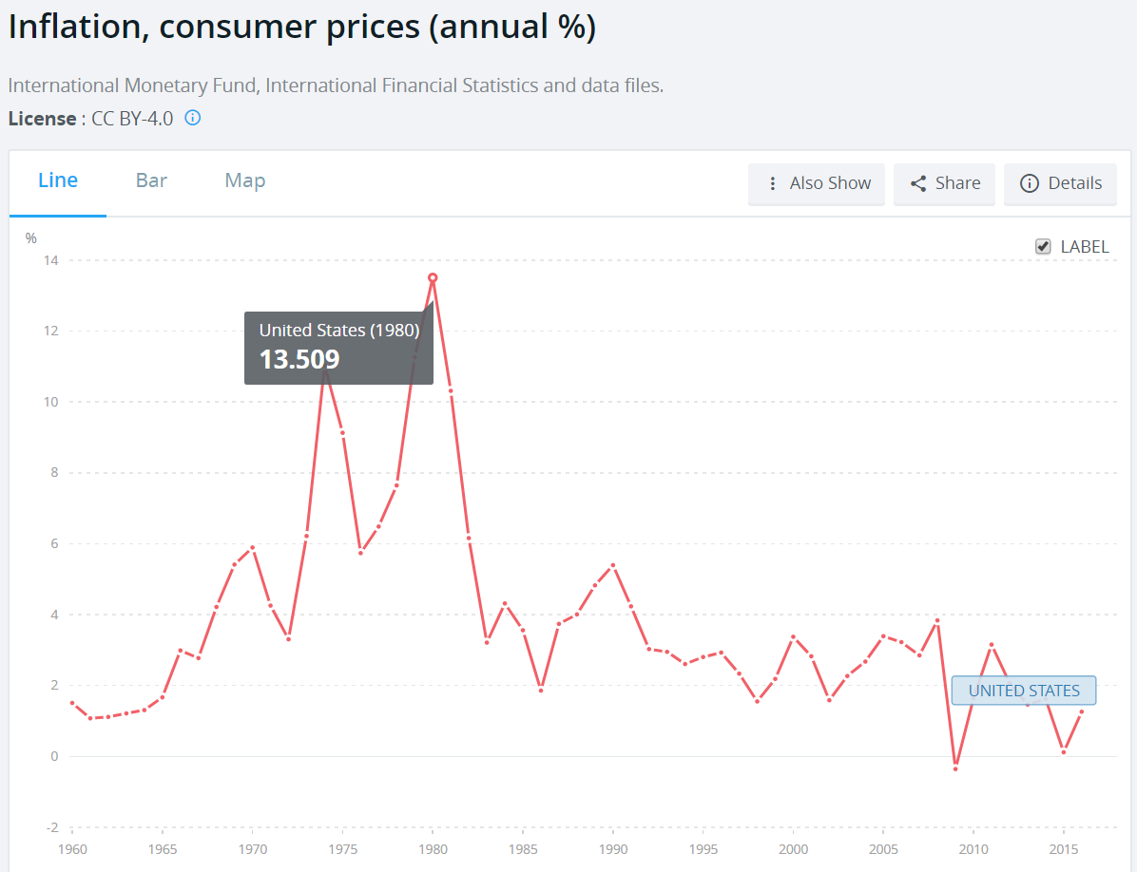

　　从1968年突破4%开始，最高在1974,1979,1980和1981，这四年都是两位数的通胀，到1983年才回落。从A股开闸，1992年至今的20多年时间，美国的通胀再也没有突破过4%。

　　我们来看美国从1968-1982这15年通胀期间道琼斯指数的表现。

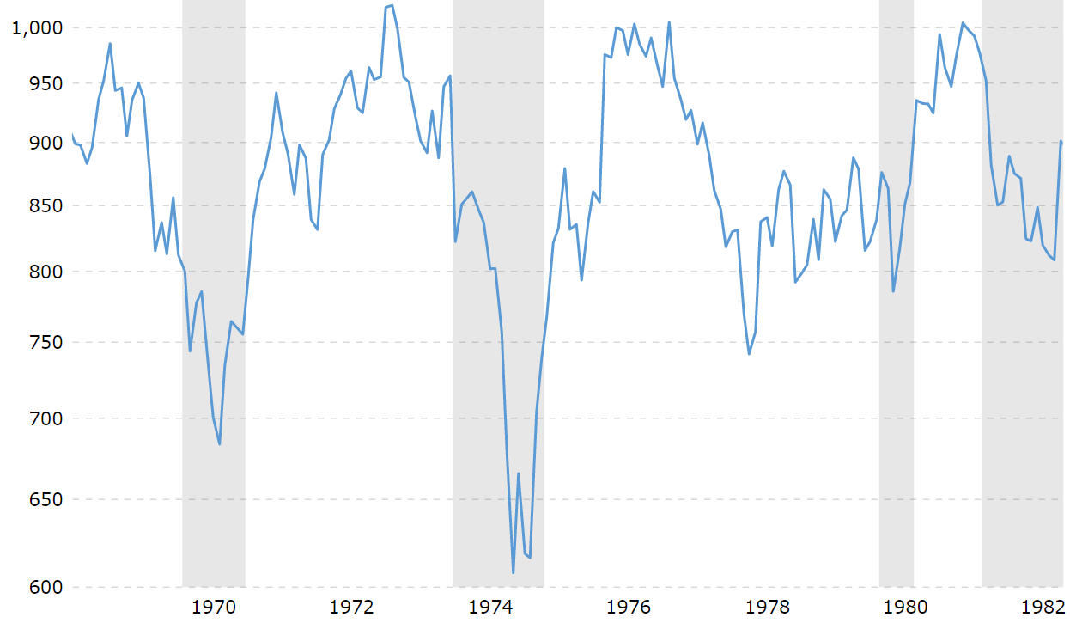

　　15年零涨幅，一直在1000点下方徘徊。这么一比，A股的上证10年零涨幅并不丢人。

　　更夸张的是，扣除通胀后的表现。

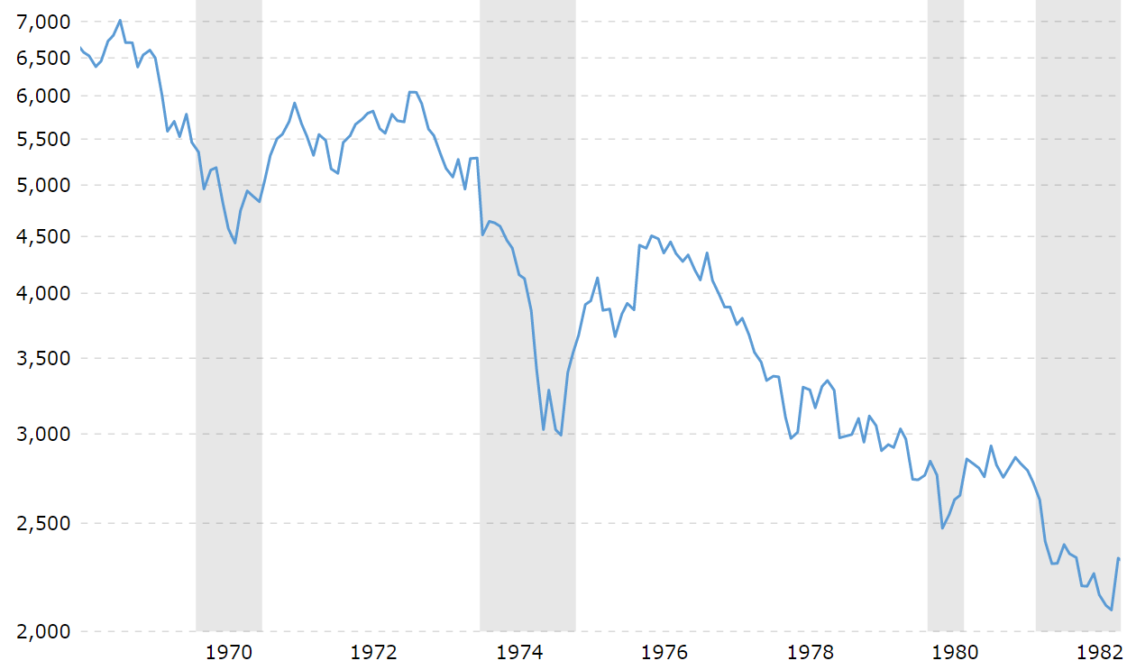

　　道指15年实际下跌了70%，从7000点到2000点，因为在高通胀时期，钱变得不值钱了，尽管你手里的股票15年间，美元市值不变，但购买力大不如前。

　　通过这个例子，我们阐明了名义利率与实际利率，名义收益率与实际收益率的关系，也就能更好地理解货币的价值。

**【小结】利率包括钱的时间成本、信用成本和期望收益率。信用成本（风险）越大，期望收益率越高。**

　　今天我们讲了三个方面的内容，**货币政策所引发的恶性通胀和通缩，央行在公开市场操作影响货币最终价格-利率的手法，利率这个货币的价格所包含的三个方面的成本，以及它与投资收益率的关系。**

　　5斗赢家会宏观政策面的第四讲，第二模块货币的第1课，就到这里。

　　1、黄金退出货币的历史舞台，是因为（多选）

　　A、国家阴谋

　　B、黄金的产量跟不上经济发展的速度

　　C、黄金阻遏国家独立的货币政策

　　D、不够便携

　　2、我国的银行基准利率与美联储的联邦基金利率是什么关系？（多选）

　　A、都是央行施行货币政策的管控目标

　　B、都是利率市场化下央行通过公开市场操作实现的利率目标

　　C、都会是加息和降息的目标

　　D、两者的步调几乎一致

　　3、通缩的情况下，实际收益率比名义收益率（单选）

　　A、更高

　　B、更低

　　C、相同

　　D、需考虑信用风险后作出判断

　　第一题BCD，课程当中我们已经说过。实际投资当中，大家应摒弃阴谋论的思维，阴谋论当段子听听故事茶余饭后消遣无伤大雅，若成为投资的指导思想，贻害无穷。

　　第二题AC，这题错得比较多，我国的银行基准利率是通过行政手段调节的利率，如今利率市场化之后，它的重要性在不断下降。我国的银行基准利率与美联储的联邦基金利率步调在2010-2012年完全不同，美国维持低利率，而中国不断加息抑制四万亿所造成的经济投资过热。中国尚未实现资本的自由流动，相比其它国家货币政策的自主性更强。

　　第三题A，通缩的情况下CPI如果是-1%，名义收益率4%，则实际收益率会高达约为5%。**因为是收益率，已经扣除了信用风险影响。**

　　主观题：

　　拿我国1992-1993年、2007-2008年、2010-2011年对比美国1968-1982年，高通胀时期投资股市究竟好不好？

【主观题 - 本人思考】

1968-1982年，美国道琼斯指数零涨幅，在900点左右徘徊。以指数为基准，这15年投资股市零收益。但扣除通胀后，道指15年实际下跌了70%，从7000点到2000点。

相比我国，由下图数据可以看出，1992-1993年，扣除通胀影响后，上证指数收益很高。但2007-2008，2010-2011年，上证指数收益为负，叠加通胀后，收益率更低。

|  |  |  |  |
| --- | --- | --- | --- |
|  | **通货膨胀率** | **上证指数** | **GDP增速** |
| **1992** | **6.4%** | **166.6%** | **14.2%** |
| **1993** | **14.7%** | **6.8%** | **13.9%** |
| **2007** | **4.8%** | **96.7%** | **14.2%** |
| **2008** | **5.9%** | **-65.4%** | **9.7%** |
| **2010** | **3.3%** | **-14.3%** | **10.6%** |
| **2011** | **5.4%** | **-21.7%** | **9.5%** |

由此可见，通货膨胀和股市涨跌并无必然联系。不过在高通胀情况下，央行会提高利率以抑制通胀。而利率对于股票价格有如地心引力，股票价格容易偏向于下跌。

【主观题 – 讲解】

　　下面我们来看主观题。1992-1993、2007-2008、2010-2011我国的三段高通胀时期均有牛市，尽管后半段是熊市。而美国1968-1982的高通胀时期则股市走熊了长达近15年，为什么？

　　首先看通胀的成因，昨天我们已经提到，中国的三段通胀的形成都与经济增速加快，投资过热有关。

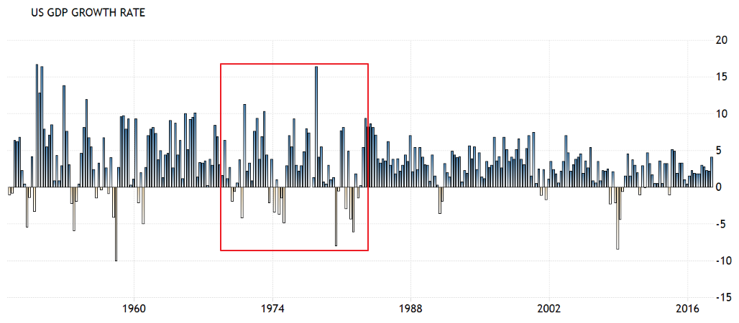

　　再看上图美国，68-82之间，GDP的增速（画红框区域）相比之前没有上升，总体有下降，而且负增长的季度出现得比较多一些。

　　从1954到1968这14年间美国的GDP年复合增速是4.2%，而1968到1982这14年间年复合增速则落到了2.7%。

　　1968-1982当中有过两段经济的表现比较好，分别是1972和1973年，GDP增速都超过了5%，另一段是1976-1978，GDP的增速也都在4.5%以上。这两段当中，道指的表现也不错。

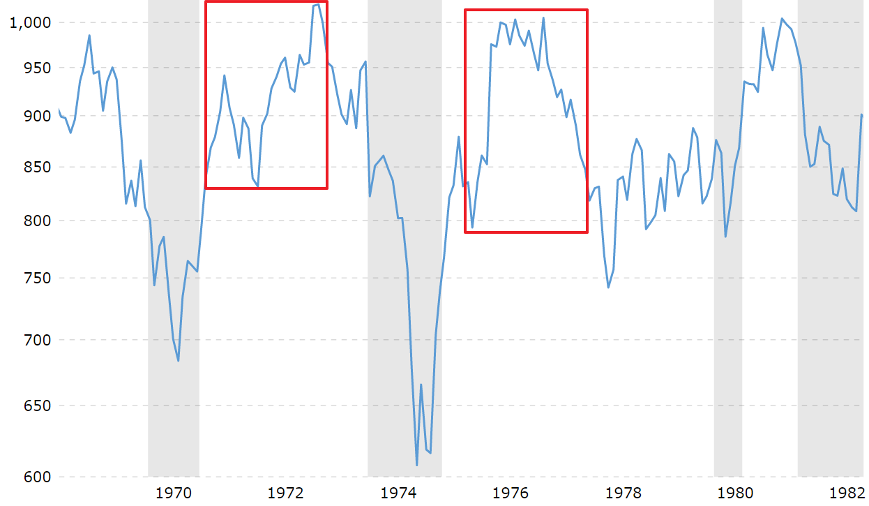

并且，你们会发现股指转好，一般会领先于经济，在经济高增长的后半段，股指一般提前开始跳水，这跟我们1993，2008和2011年在A股的观察完全相仿。

我曾给大家讲过，有无数人想在经济指标当中找股市的先行指标，结果发觉股市才是一切经济指标的先行指标。

那么美国68-82年的通胀不是由经济过热引起，是由什么所引起的呢？

70年代是人类现代经济历史上非常重要的一段时期。战后支撑整个西方世界经济高速增长30年的布雷顿森林体系倒塌，人类历史上最后一个金本位固定汇率的时代终结，美元相对黄金，相对德国马克，相对日元开始大幅贬值。

　　如果大家联想到1994年1月1日，结束了双重汇率制度，人民币官方汇率与市场汇率并轨，人民币兑美元跳贬，从1:5.7一下子贬值到1:8.7。1994年也是我国历史上通胀最高的一年，GDP平减指数突破了20%。

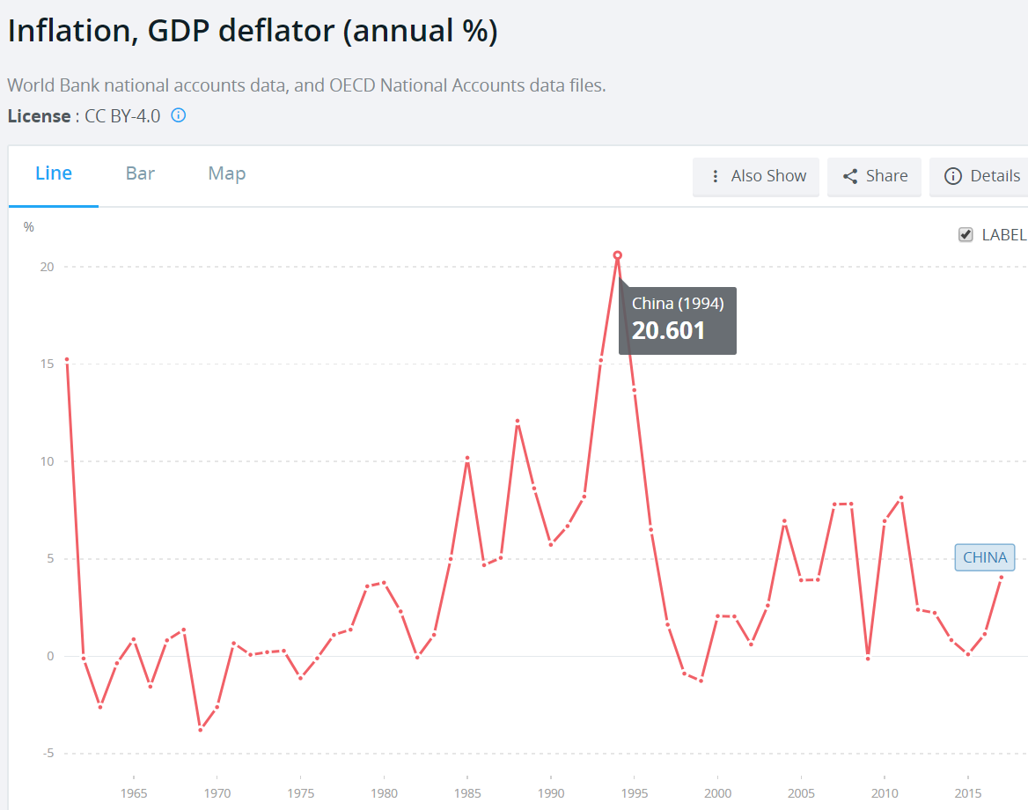

所以汇率贬值会造成国内通胀，这个大家在90年代末的俄罗斯，如今的土耳其身上都能看到。

美国也不是天生要强，70年代也曾经历过。

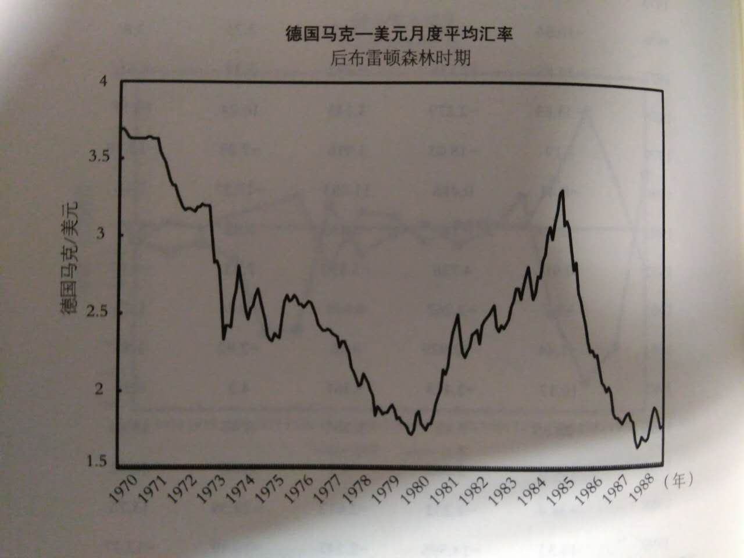

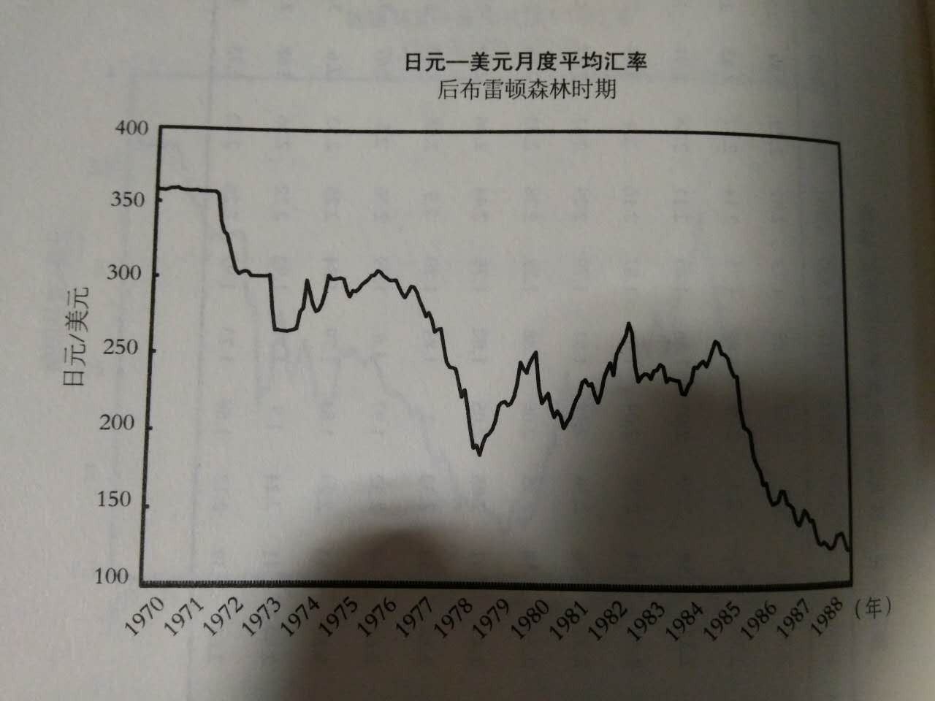

　　另一个导致美国通胀的重要因素是“输入性通胀”，石油价格。

　　按可比价格计算，1970年代的石油价格是史上最高。

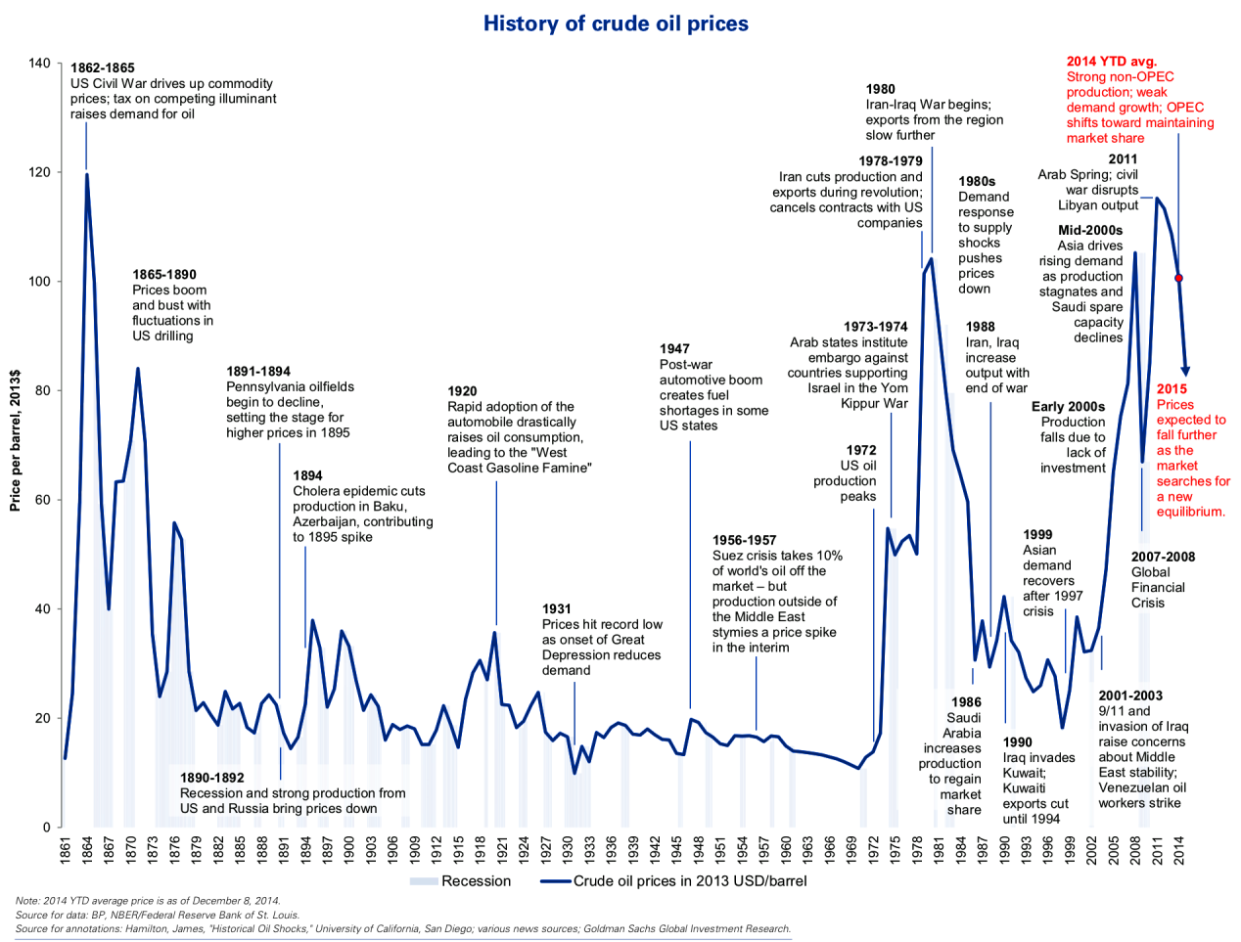

还记得2008年时中国也把通胀归咎于输入性通胀，这也是石油历史上的一个最高价。

美国从60年代的石油净出口转变为对外依赖，随机70年代中东进入多事之秋。1973年爆发第四次中东战争，1979年巴列维王朝覆灭，伊朗从美国的盟友变为美国的敌人，石油禁运不断，油价飙涨，包括能源上完全被卡住脖子的日本也是饱受其苦。

　　加上美国自身深陷越战泥潭，全世界笼罩在冷战的核阴云下，整个美国国内对经济的信心是非常脆弱的。

　　我们来看这段时间内美股的整体估值。

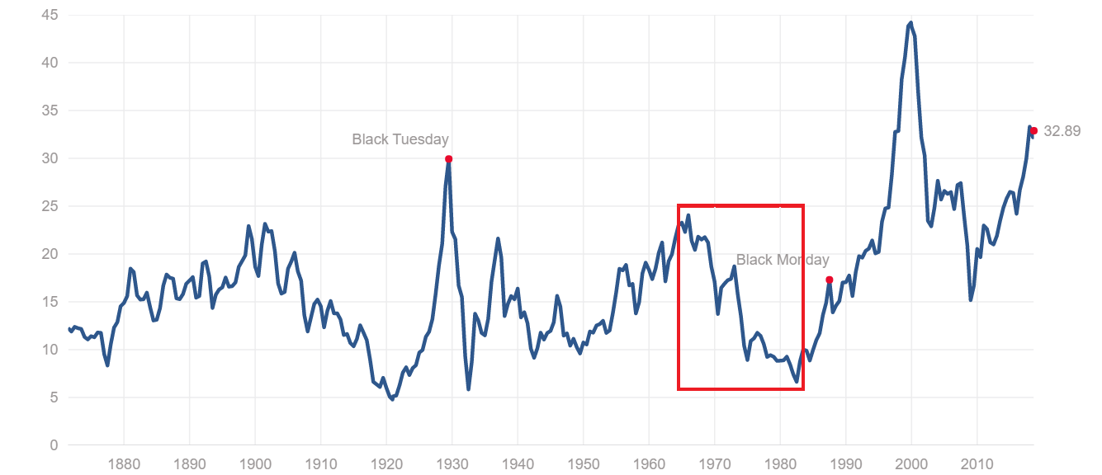

从68年，二战后最高的25倍市盈率估值，下降到82年，二战后最低的7倍市盈率估值！

如果说单家公司的市盈率反映的是个体公司的经营情况和未来的前景，那么整体市场的市盈率反映的则是美国投资者，美国民众对于美国经济未来的信心。

可以说整个70年代，一直到1982年，美国人民对于国家前景的信心掉到了谷底。

我们在中午的课程当中说过，从68年到82年道指扣除通胀后的表现是下跌70%，那么我们会发现估值也是下跌了70%，美股公司在这段时间内的业绩表现是跟得上通胀的步伐的。

　　在通胀高企的时候，最好持有实业资产，而不是持有货币。因为实业资产所生产的产品价格将能够跟随通胀上涨。理论上通胀来临的时候投资企业的股权是好于拿现金在手。但68-82年股票的价格扣除通胀后下跌得很严重，是因为估值下滑得很严重，企业的利润并没有倒退，倒退的是民众的信心。当然，站在1982年的起点上给的是遍地捡金子的机会，美国一旦从通胀的泥潭当中走出，股市在后边的17年当中上涨了12倍，孕育出了最牛基金经理彼得林奇，和世界首富巴菲特。

【本期优秀】

　　六波罗密【九】-北京 -建筑

　　中国92-93年、07-08年的GDP增速是近30年来的2个高峰，达到2位数的增长。10-11年GDP增速也达到10%左右。无一例外，经济增长过热带来通货膨胀。这三个阶段都出现了通货膨胀的峰值。同时，在这三个阶段，A股的牛市也明显呈现出时间短、涨幅大的特征，牛市的起步往往伴随着通胀的抬头。

　　与中国不同的是，美国1968-1982是著名的“滞胀”时期，经济增长乏力，却出现了通货膨胀，还伴随了生产停滞、失业率增加等现象。在这期间，通货膨胀一直处于历史高位。而美国道指在这15年间的波动率却非常低，在600点至1000点之间。扣除通货膨胀，投资股市的收益率非常不理想。然而，美国从08年至今，一直保持较低通货膨胀率，却带来了10年的长牛。这可能说明，“滞胀”时期是个特殊阶段，通货膨胀率超出正常情况，随后逐渐回归均值。

　　结合以上情况来看，A股牛市与通货膨胀率的相关性较高，经济复苏，通货膨胀率开始上升，股市繁荣，带有明显的传递效应。美国08年至今的长牛，与通货膨胀率关联不大，可能需要从其他经济增长因素来分析，特别是互联网科技企业的增长。

　　风君子【骑】-大同-建筑

　　主观题：不好

　　1968-1982年间，美国经历了有史以来最严重的通货膨胀。以消费价格指数来衡量，该时期物价水平上涨了一倍，年均上涨近9%。

　　1979年，卡特总统发表了著名的“悲观”演说。他指出，“信心危机”正在侵蚀“我们国家意志的核心部分”，并且会形成“对美国社会和政治肌体的毁灭性威胁”。

　　这与温总2008年9月24日的“信心比黄金更重要”的演讲类似 重点都是信心。

　　【点评】答到了部分要点上，核心是估值，市场估值的核心是信心，温和的通胀是经济回暖，信心加强的表现，高通胀却会最终打击信心

【问题解答】

　　Q：Jasson【骑】-上海-金融

　　可是通胀不是钱多了嘛？钱多了为啥股票的价格不涨呢？

　　A：是因为信心没了，估值反而低了。就好比现在国家就算拼命印钱，你们觉得会进股市吗？估计还是都去买房了。。。

　　Q：雙魚【骑】-杭州-行政

　　疑问:基准利率下调和逆回购效果一样，那国家为了给经济补充点流动性而采取逆回购防水，而美国是加息，中国如果要防止资本外流，其实也有跟随美国升值的要求，那前段时间的逆回购不是反了吗？既然都是影响利率，那用调基准利率和公开市场操作区别在哪里呢？仅仅是让普通大众不太敏感加息降息吗？

　　A：问了很长一段，我挑你主要的，调基准利率和公开市场操作的区别，如今基准利率对实体经济尤其是国有企业的借贷成本影响更大，在经济并没有出现过热的情况下，上调利率有伤实体经济。而公开市场操作银行间隔夜利率的调整对于短期的资本流动影响会更大。应对美元加息，动后者会更好些。这是我的个人理解，供参考，货币的问题很复杂，没有绝对正确的答案。

　　Q：永浩【骑】-佛山-金融

　　能否请骑大也介绍一下shibor利率，这个利率和基准利率有何联系，以及shibor利率变化对股市投资的参考意义，谢谢。

　　A：这个是银行间市场的同业拆借利率，基准利率一般是老百姓定期存款，或企业借贷的利率，但利率市场化以后允许银行在基准利率的基础上自行浮动。

　　如果利率过高，对股市肯定会有伤害，因为利率对股市而言就像地心引力。借贷成本高，企业的经营成本也会太高，既影响企业的利润，也影响企业进一步透支的意愿。

　　Q：猪头【骑】-保定-管理

　　请问骑大您拍的汇率变化照片是哪本书上的？

　　A：好像是《时运变迁》，有点忘了，前两年收集的。

## 第二讲 货币数量：M1和M2

　　今天第五讲，本周的最后一讲，也是模块2货币的第2讲。

　　昨天我们讲了货币的价格，利率。今天我们来讲货币的数量。

　　货币的数量，大家最常见的两个指标是M1和M2。

　　M1是狭义货币，M2是广义货币。

　　我们首先从M0说起，**M0指的是流通中的现金，也就是现钞。**

**M1指的是M0+银行的活期存款。**

**M2指的是M1+准货币（定期存款+居民储蓄存款+其它存款）。**

　　各国对于M1和M2的定义略有出入，对这方面有兴趣的朋友可以看看wiki的链接：https://en.wikipedia.org/wiki/Money_supply，但实操当中没必要太扣细节。

央行的定义：

http://hefei.pbc.gov.cn/hefei/2927537/122429/2499986/index.html

香港金管局的定义：

https://www.hkma.gov.hk/gdbook/eng/m/money_supply.shtml

　　在经济模块当中，我给大家介绍了数据出处的两个常用网站，国家统计局和世界银行。在货币模块中，增加第三个，央行：pbc.gov.cn，具体数据都在它的调查统计栏目当中。

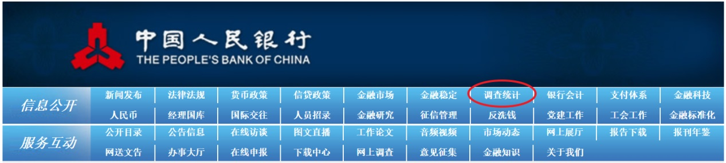

或者一个链接直达：

http://www.pbc.gov.cn/diaochatongjisi/116219/index.html

　　任选一年，我们可以看2018年最新数据，然后点货币统计概览：

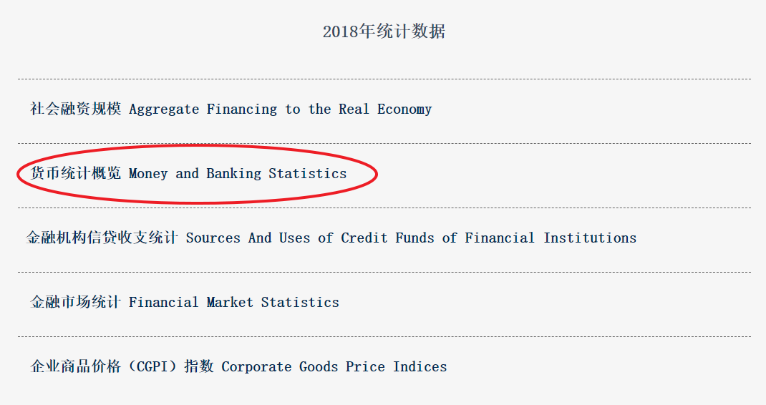

　　再点货币供应量的htm：

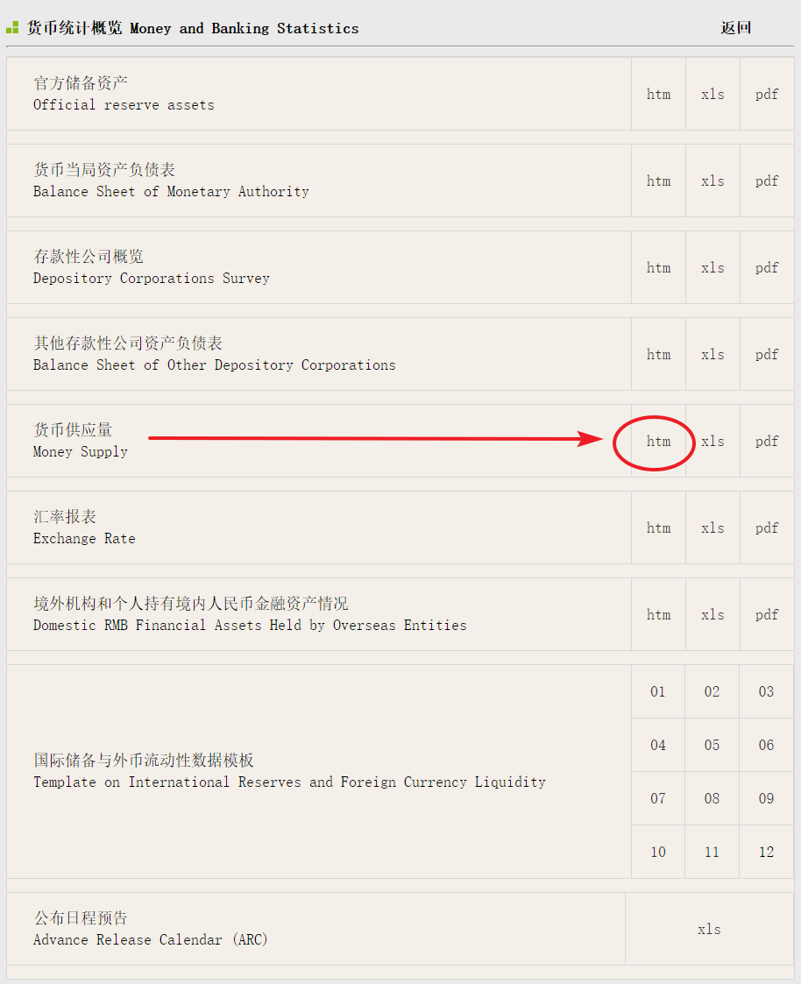

　　大功告成。

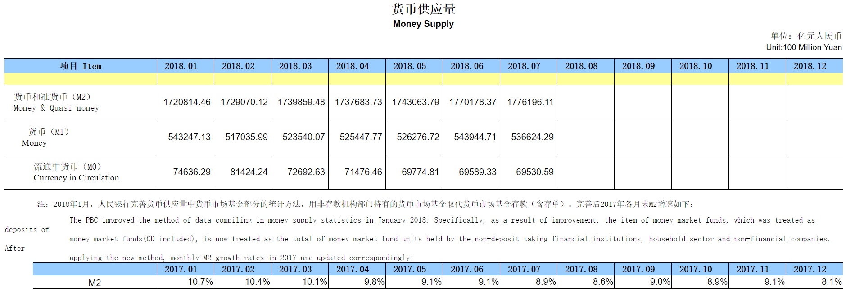

　　目前中国截止今年7月的M2广义货币是177.6万亿。

　　央行网站的调查统计栏目里有很多好玩的货币数据，有兴趣的朋友可以自己研究，后面的课程当中我们也会陆续介绍。

**M2广义货币差不多代表了我们这个社会所有的钱。**还有一些指标譬如M3，或者社会融资总规模会在M2的基础上再加上些遗漏项，但总数与M2相差不多，也不如M2常用。

　　M2/GDP的比例是媒体上近来经常提到的一个指标，也被较为广泛的认为是衡量货币是否超发的一个指标。

　　我们先来看数据：

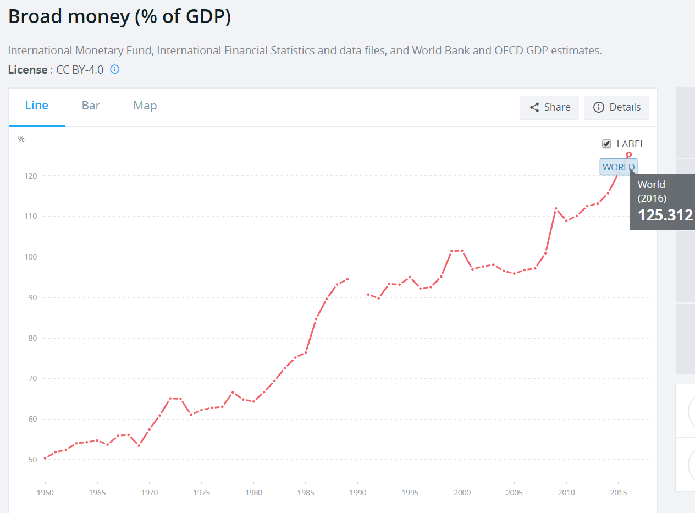

　　这是全世界的情况，从1960年代的50%，上升到了如今的125%。

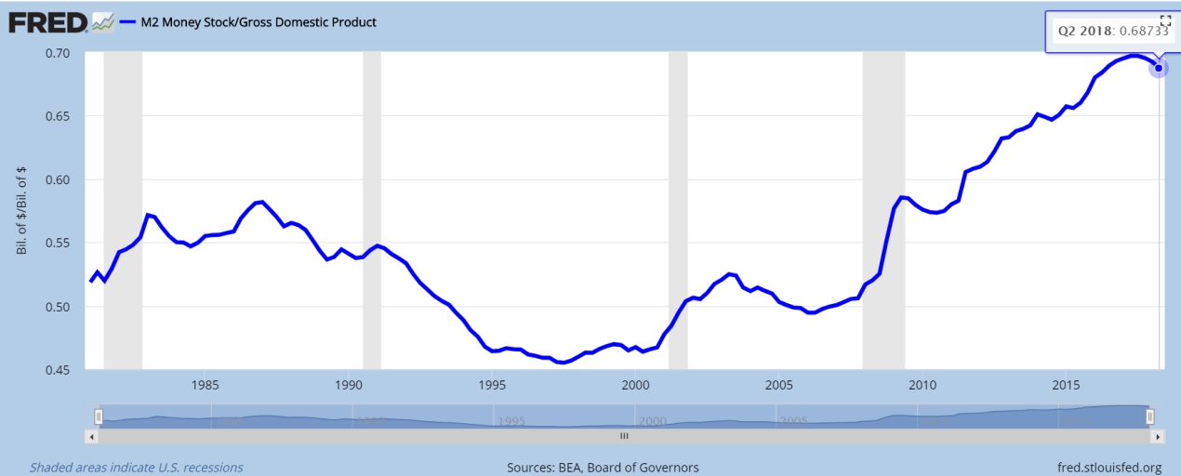

　　美国的情况，截止2018Q2不到70%。

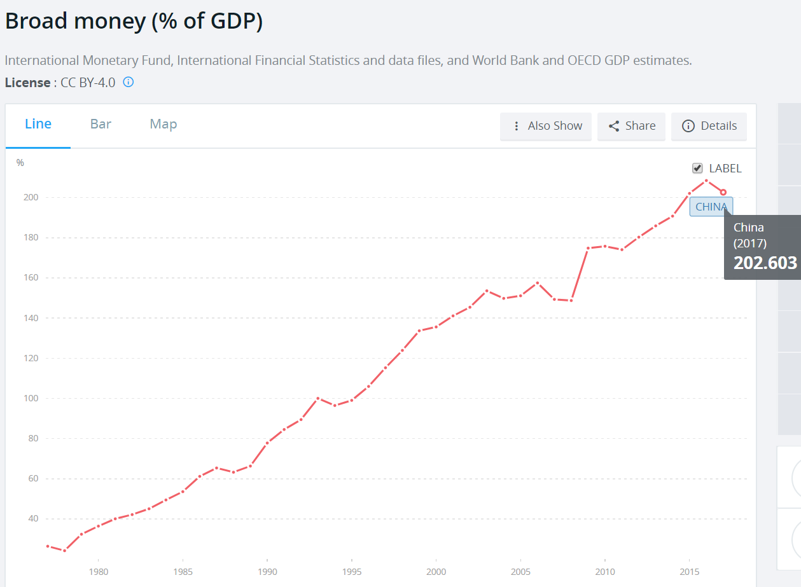

　　中国2017年超过了200%，改革开放前才25%。

　　全世界还有哪些国家比较高呢？

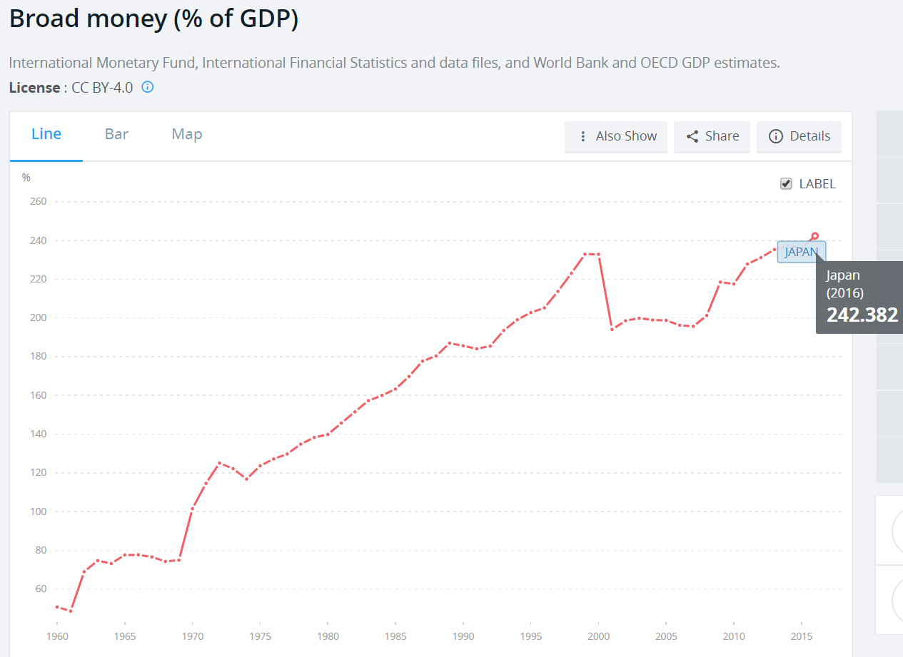

　　日本，1990年经济顶峰时期就接近了200%，失落的二十多年后，如今更是来到了240%！

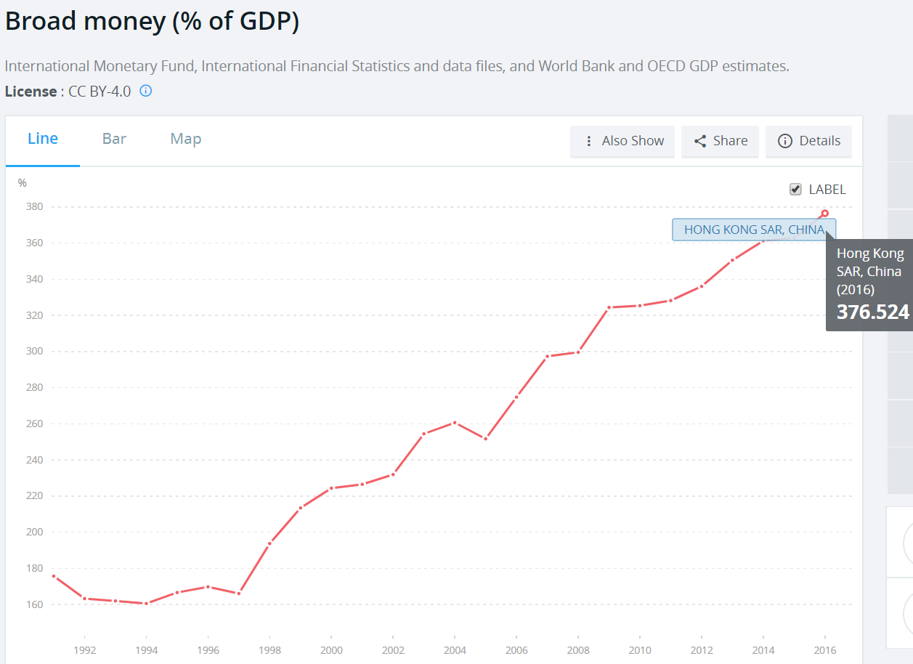

　　香港380%，全世界最高，但这应该算我们的地盘，不过回归前就已经达到了180%。

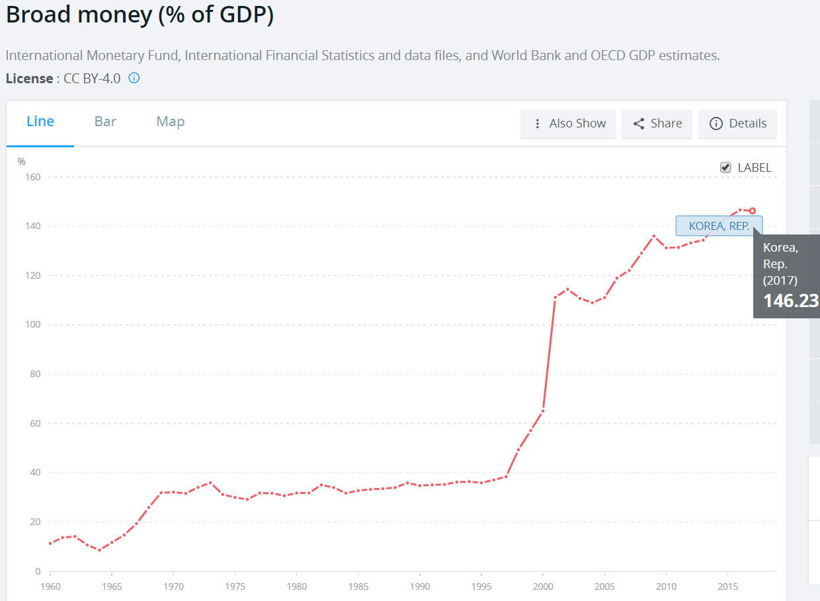

　　韩国150%，主要是97东南亚金融危机，飙升了两倍多！

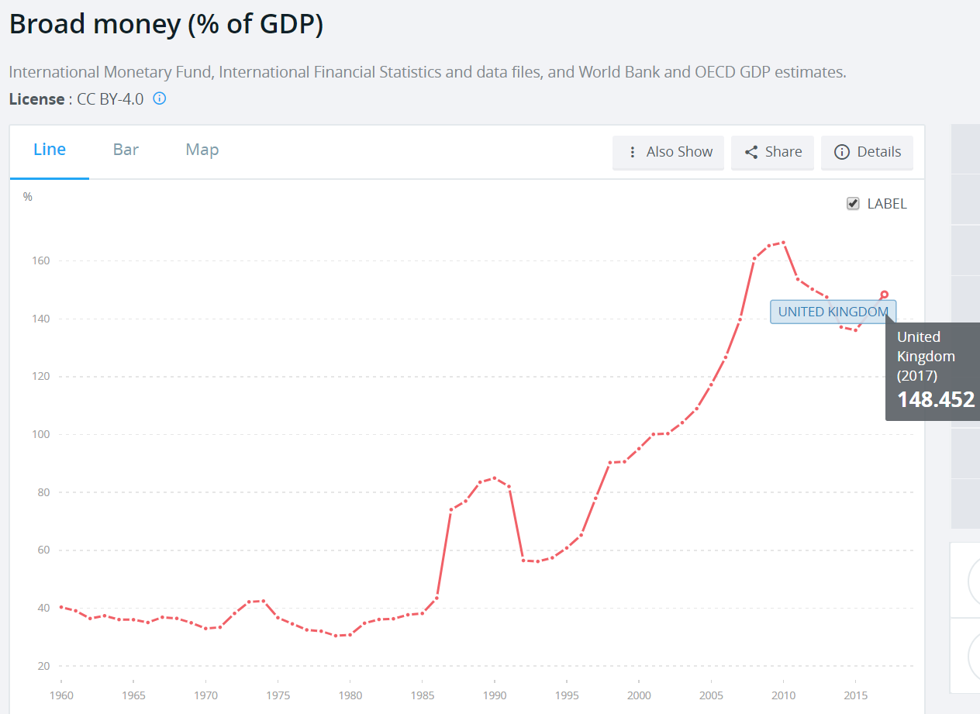

　　英国，150%。

　　好像这项指标比较高的地方，房价确实都比较高。

　　我查了下资料，M2/GDP比例这项指标最早是由美国学者Mackinnon提出，用于衡量金融深化（financial deepening）的程度，也就是交易由多少是通过准货币来支付的。

　　但是从他1970年代提出这个概念到30多年后，学界仍然比较有争论。

　　诺贝尔经济学奖获得者货币派的代表人物米尔顿 弗里德曼（Milton Friedman）在他的著作当中显示从1867年-1975年，美国的这项指标是先升后降。

　　1947年达到最高峰80%。

　　但是东亚国家的这项指标普遍比较高。不知这跟东亚的储蓄率比较高是否有关。

　　无论如何，现在可以比较明确的是，它跟通胀关系不大，因为日本和中国在这项指标飙升的年代里，通胀都是比较温和的。尤其是日本95年以后甚至一直是通缩。

　　中国和日本这两项比例比较高，我个人判断可能还跟外储规模比较大有关。

　　我们可以看到09年的4万亿之后，中国的M2增速近8年来稳步下降。

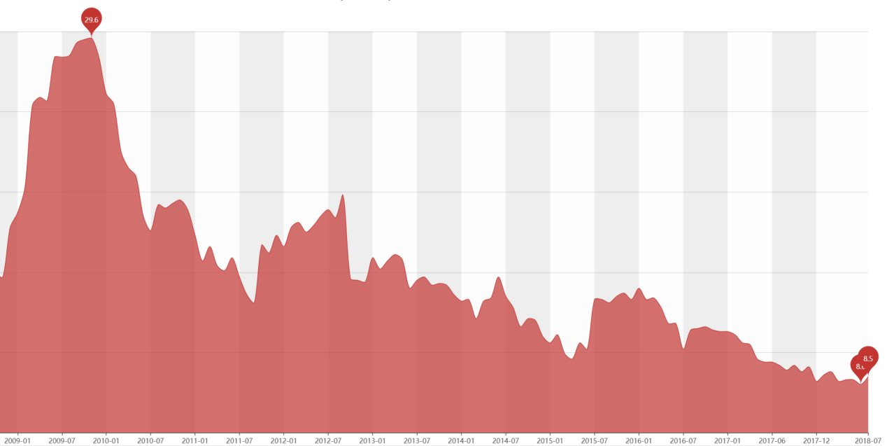

　　如今已经来到同比增长百分之八点几，甚至比GDP增速（6.8%）+CPI（2.1%）还要低。

　　这意味着如果M2保持当前甚至更低的增速，我国的M2/GDP比例这项指标将见顶回落，不会超越日本，成为大国中的第一。

　　央行外储形成的机制是企业把外币通过银行向央行结汇，央行相当于被动地向境内投放了更多的人民币。外储增加，则境内的货币投放也相应地被动增加。好在近几年我国的外储已停止了高增长的步伐，这块货币投放得以缓和许多。

**【小结】货币投放数量的常用指标是M1和M2，我国的M2/GDP比例在全世界范围内较高与特定发展时期，地域特征和外储的被动向境内投放有关。**

　　央行把钱投放给了银行以后，除了公开市场的操作以外，还有什么手段回笼资金呢？**尤其是我们外储不断增长的时期里，央行被动投放了过量的本币，用什么手段可以对冲呢？**

**答案是存款准备金率。**

　　我们在股市里与央行加息降息一块经常听到的名词，**【升准】和【降准】说的就是调节银行的存款准备金率。**

　　中央银行负责投放货币，商业银行通过放贷来进一步创造货币，中央银行给商业银行定下的存款准备金率就是去控制银行进一步创造货币的能力。

　　在看数据之前，我们先来说说商业银行创造货币的机制。

　　譬如说央行投放了1亿的货币，商业银行拿到这1亿的货币当然会去放贷，借款人拿到了1亿贷款以后会去投资、消费，支付给其它提供服务的人，这些提供服务的人拿到了1亿以后，只要不是贿赂给贪官了，就不会拿到床底下藏起来，而是继续存到银行里，银行有了这1亿的存款，接着继续去放贷，周而复始…

　　理论上这钱可以无限地被创造出来，1亿又1亿，1亿又1亿，没完没了。

　　央行说不行，商业银行你得把存款留一定的比例在我这里，是我对你的“保护费”。这样每一笔存款，央行都要抽个“成”，钱的创造也就有个极限，不会无穷无尽了。

　　现在你可以看到，当没有银行借贷的时候，全社会的货币，就是货币本身，当有了银行以后，钱会被银行创造出来。**所以与其说M2/GDP是一个国家金融深化的程度，不如说是一个国家银行深化的程度。**日本中国的这项比例比较高，跟两国的间接融资（银行信贷更发达），而直接融资（发债股权融资占比比较低）有一定的关系。而美国恰好是反过来。

　　看一张截止到2017年，我国的存准率变迁图，图中的红色。

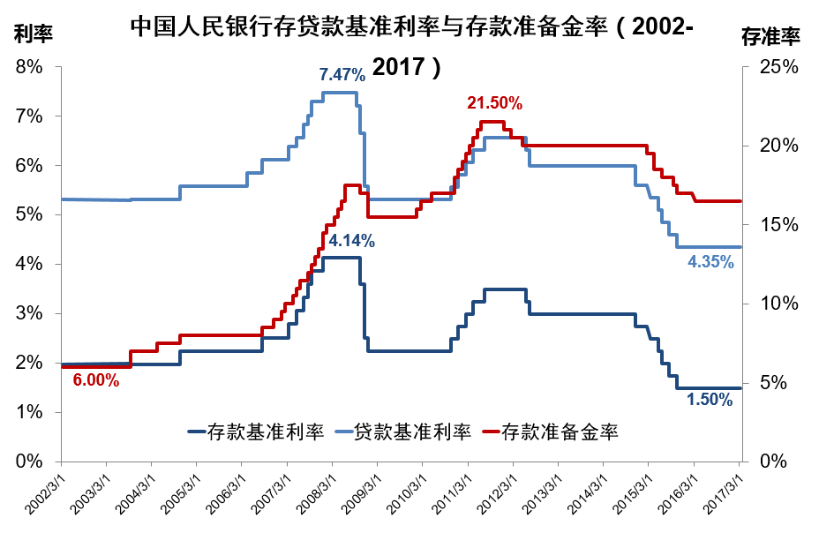

　　从2006年开始，我国分两个阶段存准率从8%最高提升到了21.5%

　　对应这段时期，从2006年到2011年，我国的外汇储备从8000亿增长到了3万亿美元。

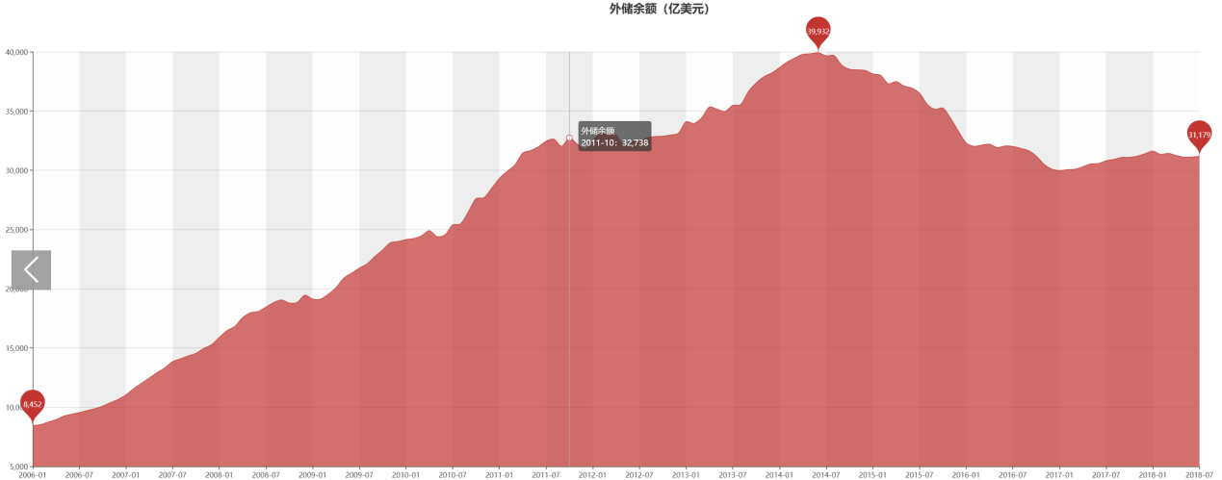

　　人民币汇率从1:8.3升值到1:6.3。

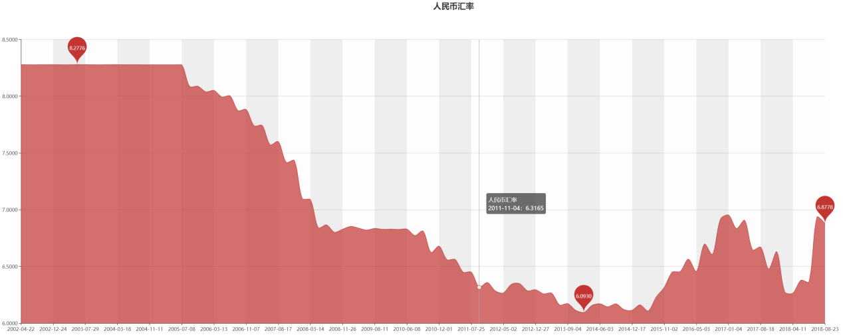

　　货币乘数与存款准备金之间有近似的倒数关系，则存款准备金率越高，银行创造货币的倍数越低，尽管存准率的倒数从1/8%变为1/21.5%，下降了一倍多，但外汇储备增加了4倍，所以同期M2仍然增长了一倍以上。

　　那么2015年以后存准率下降，对应了人民币贬值和外储的下滑，则是反向的调节，让M2仍能保持一定速度的增长。

　　现在我们知道了，**降准其实就是让银行能够创造出更多的货币**，至于股市是否能涨还是要看大家在更多的资金条件下的信用是否能恢复。譬如2012-2014年就曾出现过尽管银监会放松了贷款审批的额度，但是经济低迷，对贷款的需求没有了，这样从央行放出再多的水，钱却不能够跑起来，银行的存款放贷放不出去，这样经济仍然会比较疲弱，股市也比较萎靡。

　　同样的情况发生在日本90年代泡沫覆灭后，央行拼命的放水，企业却是拼命地还贷，毕竟货币只是经济的润滑剂，如果经济本身停滞了，再多的润滑也无能为力。

**【小结】央行通过基础货币投放释放流动性，通过存款准备金率调节流动性，外储增加让央行被动投放货币，可通过抬高存准率对冲。**

　　今天货币模块的第2课我们讲了货币数量的指标，它与GDP比例之间的关系，货币数量增速的影响变量，和它与外储和存准率之间的联系。

第五讲课后习题

　　1、M2/GDP比例高可以有哪些解读？（多选）

　　A、通胀高

　　B、房价高

　　C、外储高

　　D、股市高

　　E、储蓄高

　　F、间接融资比例高

　　2、调节存款准备金率的作用是？（多选）

　　A、调节货币总量

　　B、对冲外汇占款变动

　　C、调节银行利润

　　D、调整股市预期

　　3、中国的货币供应量增速近十年的特点是？（单选）

　　A、前低后高

　　B、前高后地

　　C、保持高增长

　　D、保持低增长

　　第一题BCEF，股市的涨跌是边际推动，M2是个存量概念，所以静态的M2/GDP高对股市影响不大，至少从日本和中国的实证来看是这样的。

　　因为本国GDP也是货币计量，所以通胀高的时候，GDP的数值上也会高，可以看看今年的委内瑞拉的M2/GDP的变化，分子分母应该抵消了。

　　M2包括了准货币，主要是定期存款，而定期存款用作长期信贷比较多，信贷又会推升固定资产投资，对房价和其它资产的价格有推升作用。

　　第二题AB，调节存款准备金率主要还是为了更好地施行央行的政策，大多数时候央行的政策是对经济对症下药，很少会盯着股市，但股民经常盯着央妈，妈有很多儿子，大儿子肯定不是股市。

　　第三题B。

主观题：

结合安倍经济学和09年的4万亿，探讨放水是否会导致股市上涨？

**【主观题 - 本人思考】**

安倍经济学包括三大举措：积极的财政政策、宽松的货币政策、结构性改革，目的是为了刺激经济，拉动消费和投资。

2009年中国的“4万亿”就是最积极的财政政策，大幅增加政府投资，加快公共设施和基础产业的发展，并且拉动了很多相关产业链的发展。上市公司作为优秀企业的代表，更加得到了高速、甚至是超速的发展。

同时，2009年12月我国M2为610224亿元，2008年12月M2为475166亿元，增速达28.4%。2009年GDP增速为9.6%。M2的增速显著超过GDP增速。国内货币增长较快，加上国际热钱再次涌入，以楼市和股市为代表的资产价格急速上涨。在基本面、资金面、政策面的共同影响下，A股开始起飞，上证指数涨幅达77%。

**【主观题 – 讲解】**

　　接下来，我们来说说比较好玩的安倍经济学。

　　量化宽松这个名词都以为是美国发明的，据考证其实是日本发明的，但追溯源头还是美国最早干过这样的事情。

　　安倍很帅地把自己的名字刻在了经济学上，后来还有个克强经济学，可惜这个不是一把手，官方舆论很快就不让说了。

　　安倍经济学Abenomics，本质上就是量化宽松。

　　宽松的货币政策不太好听，我们昨天说过了，引发通胀的经济政策是会有损于政府的信用。所以，你们看我国的货币政策从2000年开始到今天只有两年是宽松，2009和2010，而且前面还特地加上了一个前缀叫“适度宽松”。

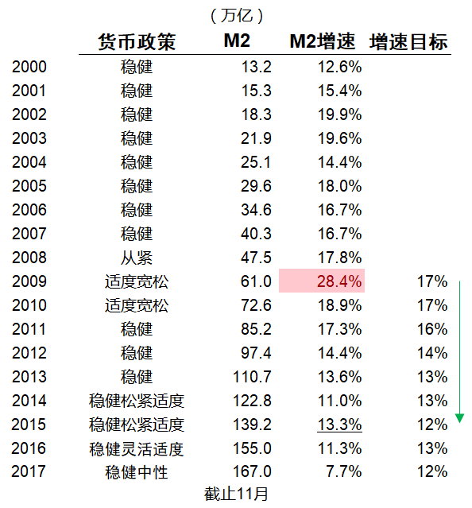

　　这些货币政策的措辞和M2的增速目标，都摘自两会的政府工作报告。

　　2009年实际上的M2增速远远偏离了增速目标，也远远大于“适度宽松”。

　　量化宽松呢，基本也是同一个意思，就是宽松，但要说明我们这个宽松是quantitative easing，是经过经济学精密的计量计算的，不是拍脑袋上的。

　　实际上呢，经济学家会做各种计算预测和建议，政治家负责拍脑袋。

　　量化宽松最早始于日本的2000年前后，为应对通缩，日本央行大量购买金融机构的所持有额政府债券，甚至也购买有资产支持的证券，释放了巨量的流动性，把日本的利率降到了0。但这个举措效用不大，很快就被放弃了。

　　美国2007次贷危机以后，伯南克执掌的美联储如法炮制，三轮QE购买了大量房贷支持的证券，财政部的国库券和银行贷款，最高峰的时候累计购买的资产达到4.5万亿美元。

　　美国的这三轮QE把美国从百年来最严重的金融危机泥潭里拉了出来。

　　安倍如法炮制。成功不成功呢？

　　我们先从另一个角度来看。

　　平成天皇时期至今快30年时间，安倍是担任日本首相时间最长的，是唯一一个4次当选的人，也是近30年唯一一个下台后再次当选首相的人（上图中我没圈出来，安倍早在06年就当过一次首相，跟很多其它日本近30年来的“短命”首相一样，一年后就旋即下野）

日本在失落的二十年里头，担任首相超过两年的只有一个人小泉纯一郎，就是那个参拜靖国神社的男人。

其它时候，首相任职时间都不超过两年，像流星一样，来去匆匆。我们知道俄罗斯90年代末，叶利钦也是一口气换了5任总理，最后才换到了普京。经济不行，领导人总是替罪羊。

　　安倍2012年重新上台后，推行安倍经济学，位子一坐至今已经6年。据说平成天皇明年都要退休了，安倍这下熬的时间足够长…

　　看来民间用脚投票，至少是认可的。

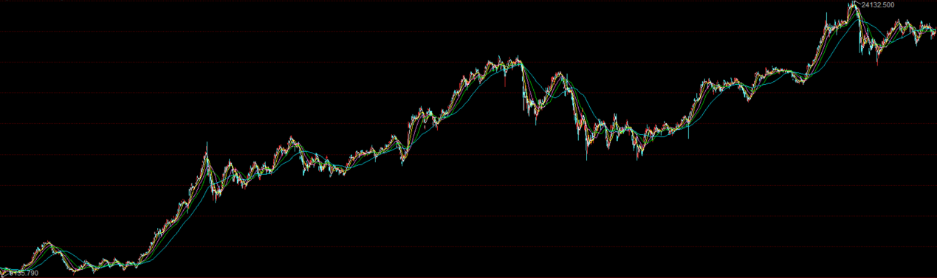

　　上图是日经指数2012年至今，最多的时候8000点到24000点，翻了3倍。

　　克林顿最后一个任期尽管由于拉链门名誉受损，但他的经济表现，着实让美国人怀念。道指在他的8年任期内3300点涨到10000点，也是3倍。

　　尽管克林顿的财长鲁宾跟他讲总统先生不要把股市上涨归功于自己，因为股市涨上去，它还会跌下来。但等到美股的IT泡沫破灭时，克林顿的8年任期已满，完美退休。鲁宾的这句话2015年对中国政府说更合适。

　　任何一个民选政府的国家，如果股市翻了3倍，它的最高首脑几乎一定能够连任。

　　就算在我们国家，今年股市跌了30%，最高领袖也面临了空前的压力。

　　看看日本股市1990-2012年的熊样，也难怪他的首相“短命”，我特地又去翻了一眼日经指数，小泉纯一郎也是狗屎运，他的5年半任期内，日经指数也是涨的。

说完了段子后，我们说正经的。看数据。

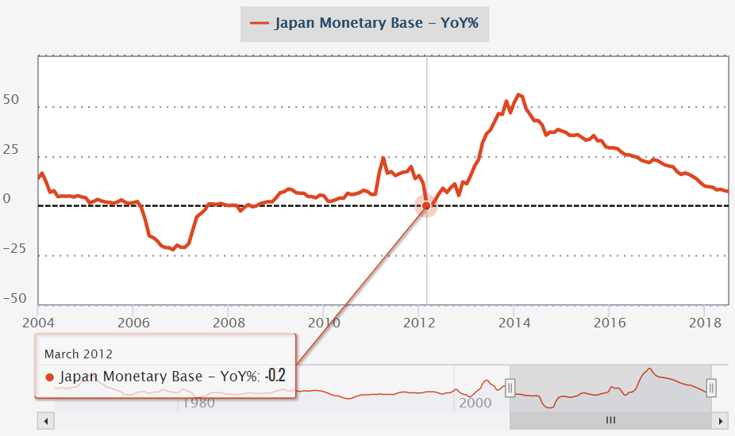

　　日本的基础货币从2012年开始，最高峰时期同比增速达到了50%。

　　安倍号称他的目标就是让日本的通胀达到2%。结果是日元贬值，股市上涨。

再看日本的经济增速：

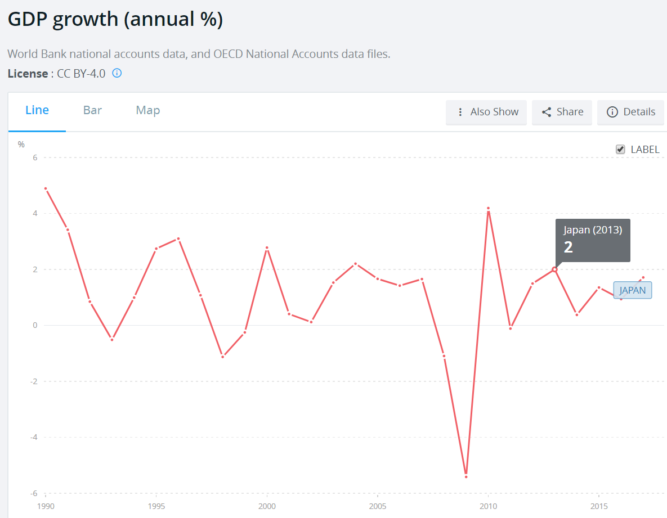

　　2013年抬头到2%的增速后，14年又掉了下去，15-17年维持在1-2%的水平，但至少没有像90年代那样隔三差五地负增长了。

　　当然我们国内包括国际上对安倍经济学的评价褒贬不一。群里有日本的同学可以说说感受。

　　最后我们回到放水究竟对股市是好是坏这个话题。

　　短期内央行和银行放水可以创造出更多的信贷，在日本和中国这样经济高度中央集权的国家配合财政部（大藏省）直接增加投资，能给经济在短期内注入兴奋剂。

　　更多的投资，更多的货币（信贷），在短期内也有利于股市信心的恢复（如果起点是一个低估值，像中国的2008年上证2000点以下，日本的2012年日经指数1万点以下）。

但长期来看，任何投资最终都是要产生效益，产生回报，才能产生价值的，不然就成了不良资产，银行的坏账，放水的时候痛快，到时候就覆水难收了。

如果央行放水，银行放贷投出去的项目并不能产生实际的收益话，企业的盈利并没有增加，甚至由于更高的负债要支付了更高的财务费用，那样股市里上市公司的整体盈利不是增加反而是下滑的话，之前放水带来的信心恢复，估值推高，就会重新跌落下来。

这就是中国股市在2011-2014年发生的故事。如今，我们甚至仍然部分活在那一轮四万亿的阴影当中，说是四万亿，实际上经过货币乘数推升，总计接近三十万亿。日本的情况，我不完全掌握，有更多数据和资料的朋友可以点评。

**【本期优秀】**

**【问题解答】**

　　Q：双鱼【骑】-杭州-行政

　　提问:支付宝等电子支付减少了现金的需求，会影响M0,M1,M2的投放量吗？

　　A：对M1和M2没影响，因为微信支付和支付宝里的钱现在也通过花呗之类的方式往外出借了，也属于银行体系的钱，但电子支付发达的国家确实流通中的现金会变少。我2007年去美国的时候，信用卡和支票很普及，美国人就已经很少用现金。现在中国人比他们用得更少了！

　　有一篇文章你可以参考，比较专业地讨论这个话题：http://mini.eastday.com/mobile/171023083745189.html

　　Q：许志

　　为什么中国通胀股市牛市而美国却熊市呢？（68-82）

　　A：因为中国是先经济过热，而后产生通胀。美国是美元贬值，输入性通胀加上深陷越战泥潭导致的财政赤字通胀，让民众对经济的信心没了，所以熊市。

　　Q：闻子【骑】-珠海-财务

　　请解释一下M2里定期存款、居民储蓄存款、其它存款有什么区别？

A：这方面我没研究，我的理解是企业、老百姓的和政府其它机构的，想深入了解的可以google或去央行网站上翻翻看定义，买本书也可以。

　　Q：跳跳公园（骑）云南～自由职业

　　担心国运，感觉我们到了很危险的时刻。

A：你有没有发现，微信朋友群和群里关于每个人自己的全是正能量，关于国家的全是负能量，这是因为只有情绪才容易传播，多看看乌合之众这本书，别太在意。我负责任地告诉你美国08年的情况绝对比我们现在遭，当时主流的学界、商界都很担心，但最后问题还是要靠人来解决的。

你看人民币今天不是涨了吗？我一直认为从基本面上看，人民币无大虞，两年前的破7赌局我大胜，今年我只是不想再开同一个局了而已。

Q：MC【骑】-泉州-电商

四万亿不是已经是货币乘级的结果么，怎么推导出产生的近三十万亿？

A：这块我表述得不严谨，很好的质疑。我们还是用数据说话。

2008年底的M2是47万亿，2010年底的M2是73万亿，增加了26万亿，接近30万亿，两年M2飚升了55%，是21世纪放水最狠的两年。

4万亿是一个笼统的税法，那段时候我在银行系的PE，当时中国银行的肖钢全力配合领导放水，商业银行体系跟着政策的指挥棒，增加的信贷远不止这个规模。记得那时流传一个段子，四大行里面只有工商银行的董事长姜建清说了句也要注意风险，所以后来四大行的四个副部级董事长，其他人都晋升正部，只有他到点退休了。

　　Q：若水【骑】-深圳-物流

　　08年放水是全球经济危机，10年放水是什么原因？

　　A：10年是惯性。刹车总要有个过程，水是从08年底09年初开始放的。

## 第三讲 货币当局资产负债表、基础货币

我们今天继续讲第二模块货币，在货币模块的最后一课引出政府这个大Boss。

　　在上一讲中，我们介绍了从央行的网站中查看货币供应量和M0、M1和M2的定义。

　　其中大家用于股市投资的证券保证金是算入M2的。

　　现在我们接着来进一步玩转央行网站当中的数据，查看另一项和货币有关的重要信息， 货币当局资产负债表（Balance Sheet of Monetary Authority）

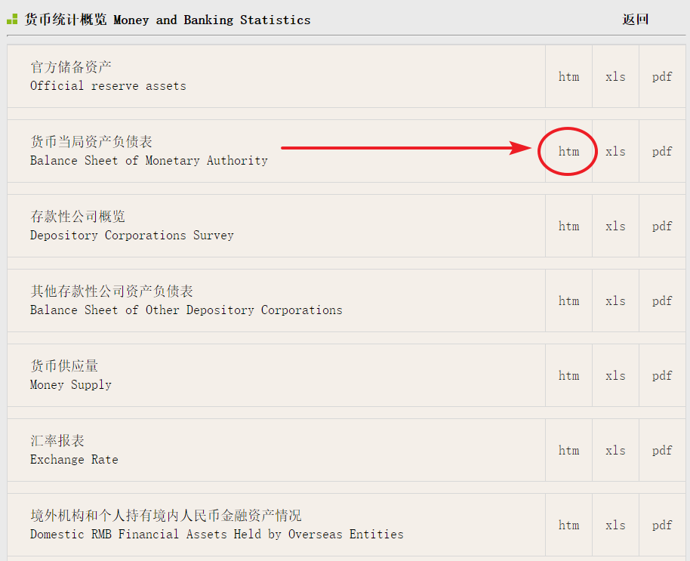

　　对于财报知识还比较薄弱的学员，我下面用三分钟作一个科普。

　　资产负债表反应的是某一个时点这个人，这家公司或者这个机构的家当。

　　这个“家当”包括你所拥有的资产，你所承担的负债，两者相减就是你的净资产。

　　所以编制资产负债表的时候，资产 = 负债+净资产

　　接下来我们来看央行的资产负债表。

**央行发行的钞票是它的负债。**

**金本位时代**，理论上你把钞票给银行，银行是要给你黄金的。所以你手里拿的钞票是央行的负债，而**央行“代你保管”的黄金就是它的资产**。

　　为什么我们看到的央行网站上叫货币当局资产负债表，是因为货币当局有可能不仅是央行。

　　在中国，只有中国人民银行（央行）有资格发钞票。所以货币当局指的就是央行。

　　在美国，12家联储银行（属于美联储体系）和财政部都有权发钞票，所以它们统称货币当局。

　　在香港，中行、汇丰和渣打银行都有权发钞票，它们同时还是商业银行，这时候货币当局和商业银行的资产负债表该如何区分，我们研究过，有兴趣的朋友可以深究。

**金本位以后**，各国央行的资产开始发生了极大的变化，**总体上以国债和外汇储备，取代了黄金在央行资产当中的地位。**

　　外汇储备作为资产好理解，就好比我们个人的家当里头有黄金，也有美金一样，这当然都是我们的资产。

　　国债是个什么鬼？

　　还是拿个人来理解，如果我们手里有股票，当然是我们的资产，同理，我们也可以拿证券账户去买国债，这时候国债就成了我们的资产。

　　对于央行来说，如果它直接用发行钞票，认购国债，那么国债就成了它的资产，发行的这些钞票成了它的负债，他的资产负债表扩容，但仍然平衡。

　　我们原来开玩笑说，如果央行印完钱，开着直升飞机在天上撒钱，撒完以后，它没有对应的资产进账，那它的资产负债表就做不平了。

　　再想象如果我们自己就是一个银行的话，我们能够给券商的托管银行写一张白条，上面印着由骑行客银行发行，面额10万元，然后我们的证券保证金账户就多了10万块钱，我就可以拿它去买国债了。这个操作本质上就是央行的操作，骑行客当然干不了这事，因为我的白条没人认，不然我就是央行了。

　　央行的外汇储备哪里来的，当然是从商业银行收上来的。当然央行也不能白收，否则商业银行也就失去了独立性，包括四大行在内的商业银行都是上市公司，外汇被你白白收了，那些股东怎么办？央行要收商业银行的外汇，当然需要拿人民币去换。我们境内每天外汇的牌价就是这么来的，就是一大堆商业银行和央行在交易外汇，形成的汇率，当然，境内么，央行要坐庄还是比较容易的。

　　跟刚才央行收国债的时候要发行等额的人民币一样，央行收外汇的时候也要发行等额的人民币。这样，央行的资产当中就多了外汇，然后负债中又多了人民币。

　　到这里，我们把央行印钱的机制和它对应的资产就交代清楚了。

　　【小结】央行的资产主要是外储和国债，央行发行的货币是它的负债，用货币认购外储和国债，达到生产货币的目的。

　　下面我们来看从2000年至今央行的资产发生了怎样的变化：

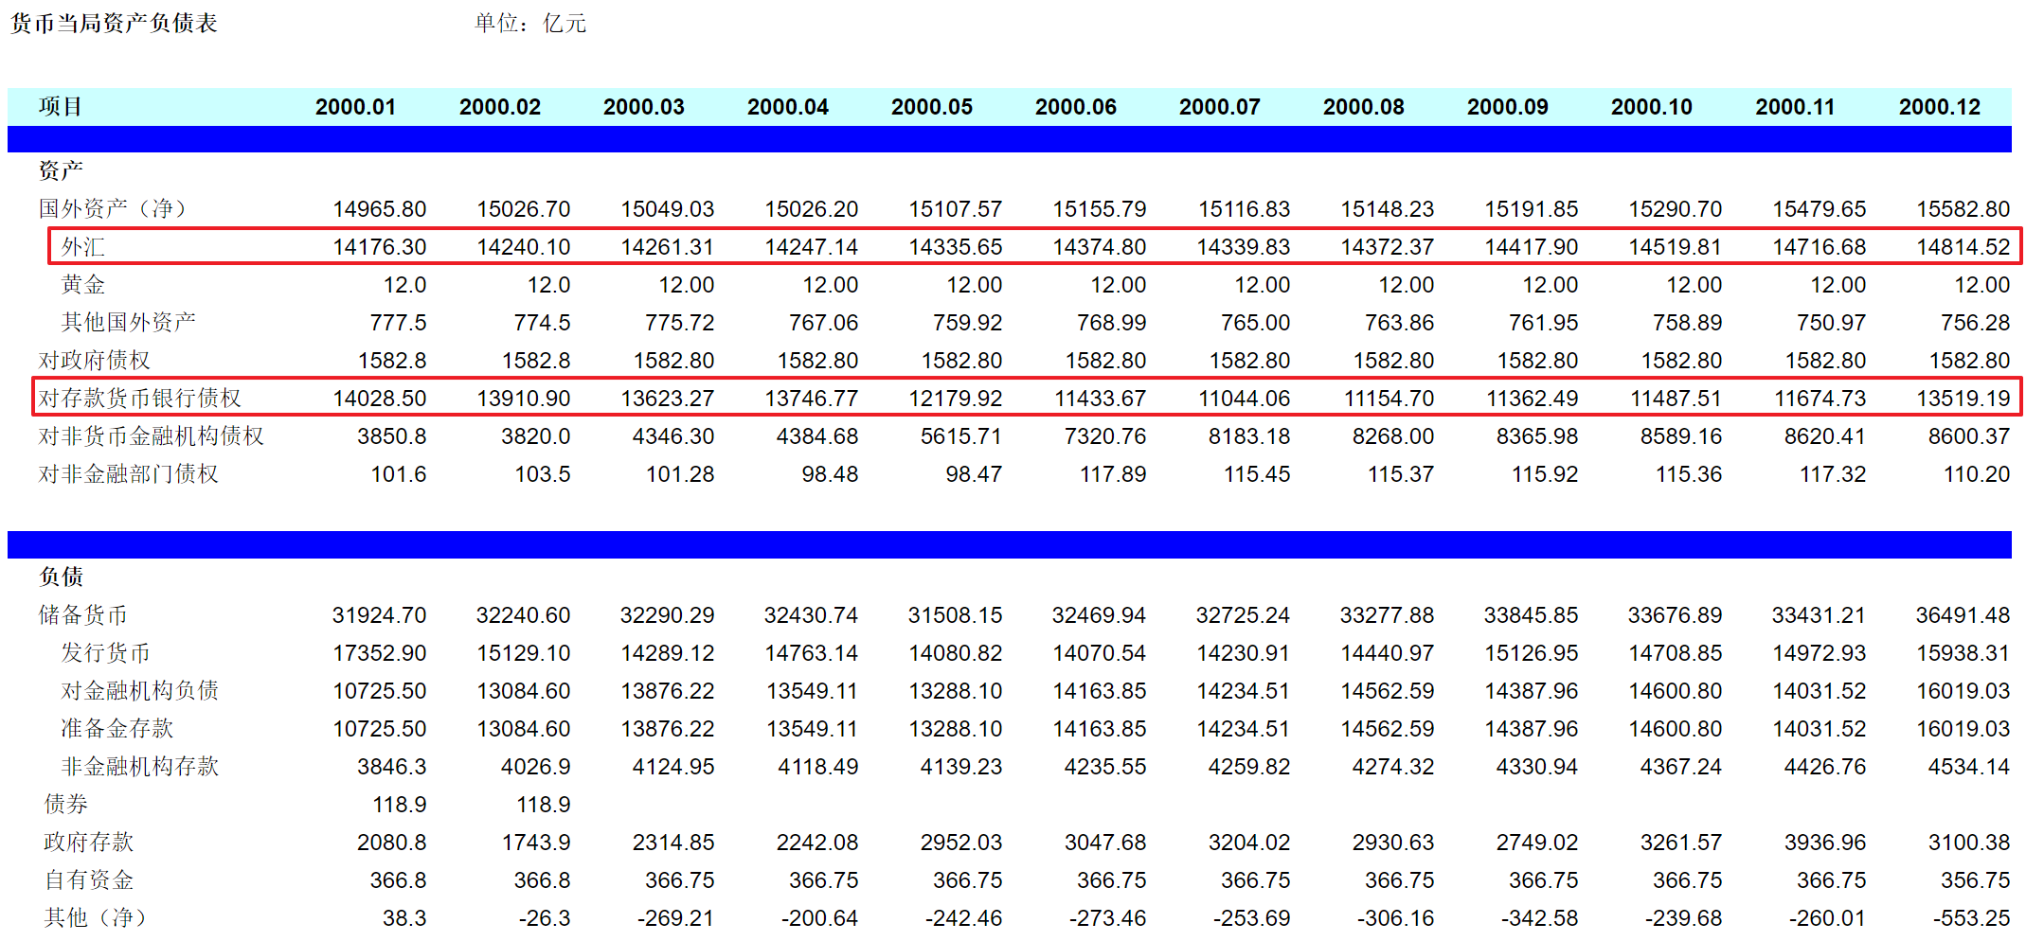

　　2000年的时候，央行的资产外汇14000亿，对银行的债权也是14000亿，基本相当。

　　因为中国的国债很多都是由商业银行购买，然后央行把钱给商业银行，算你欠我的，商业银行拿着这些钱再去买国债。所以央行表上，对政府的债权很小，而对存款货币银行（也就是商业银行）的债权很大。

　　不管怎样，2000年前后，央行的资产外储（对外的债权）和对内的债权一半一半。

　　再看如今：

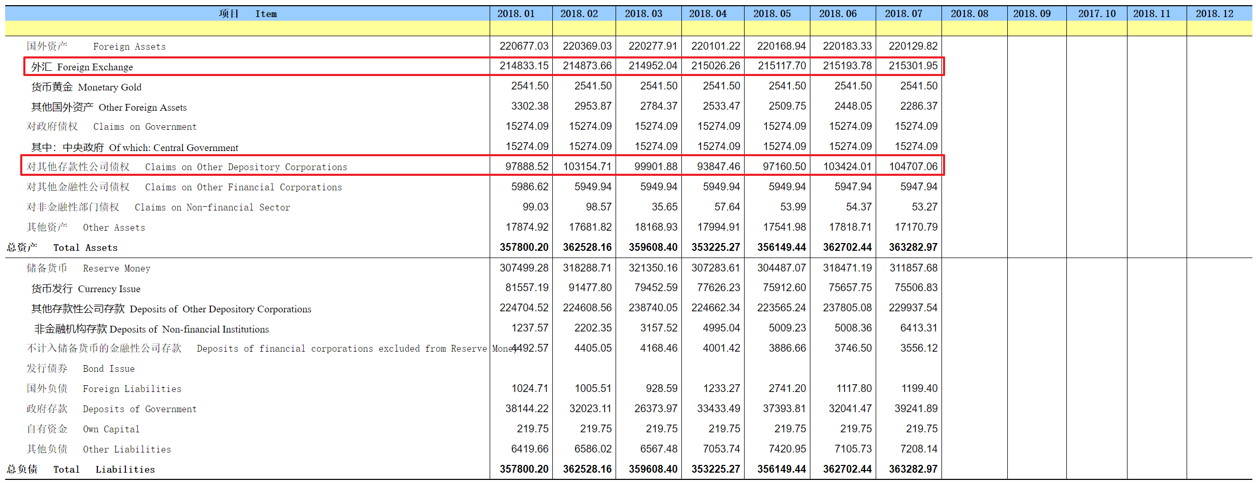

　　到2018年7月，大约是2:1的关系，外储是大头。

　　而且这个比例近3年来急降，也就是说2015年的时候这个比例还要悬殊，我们看数据：

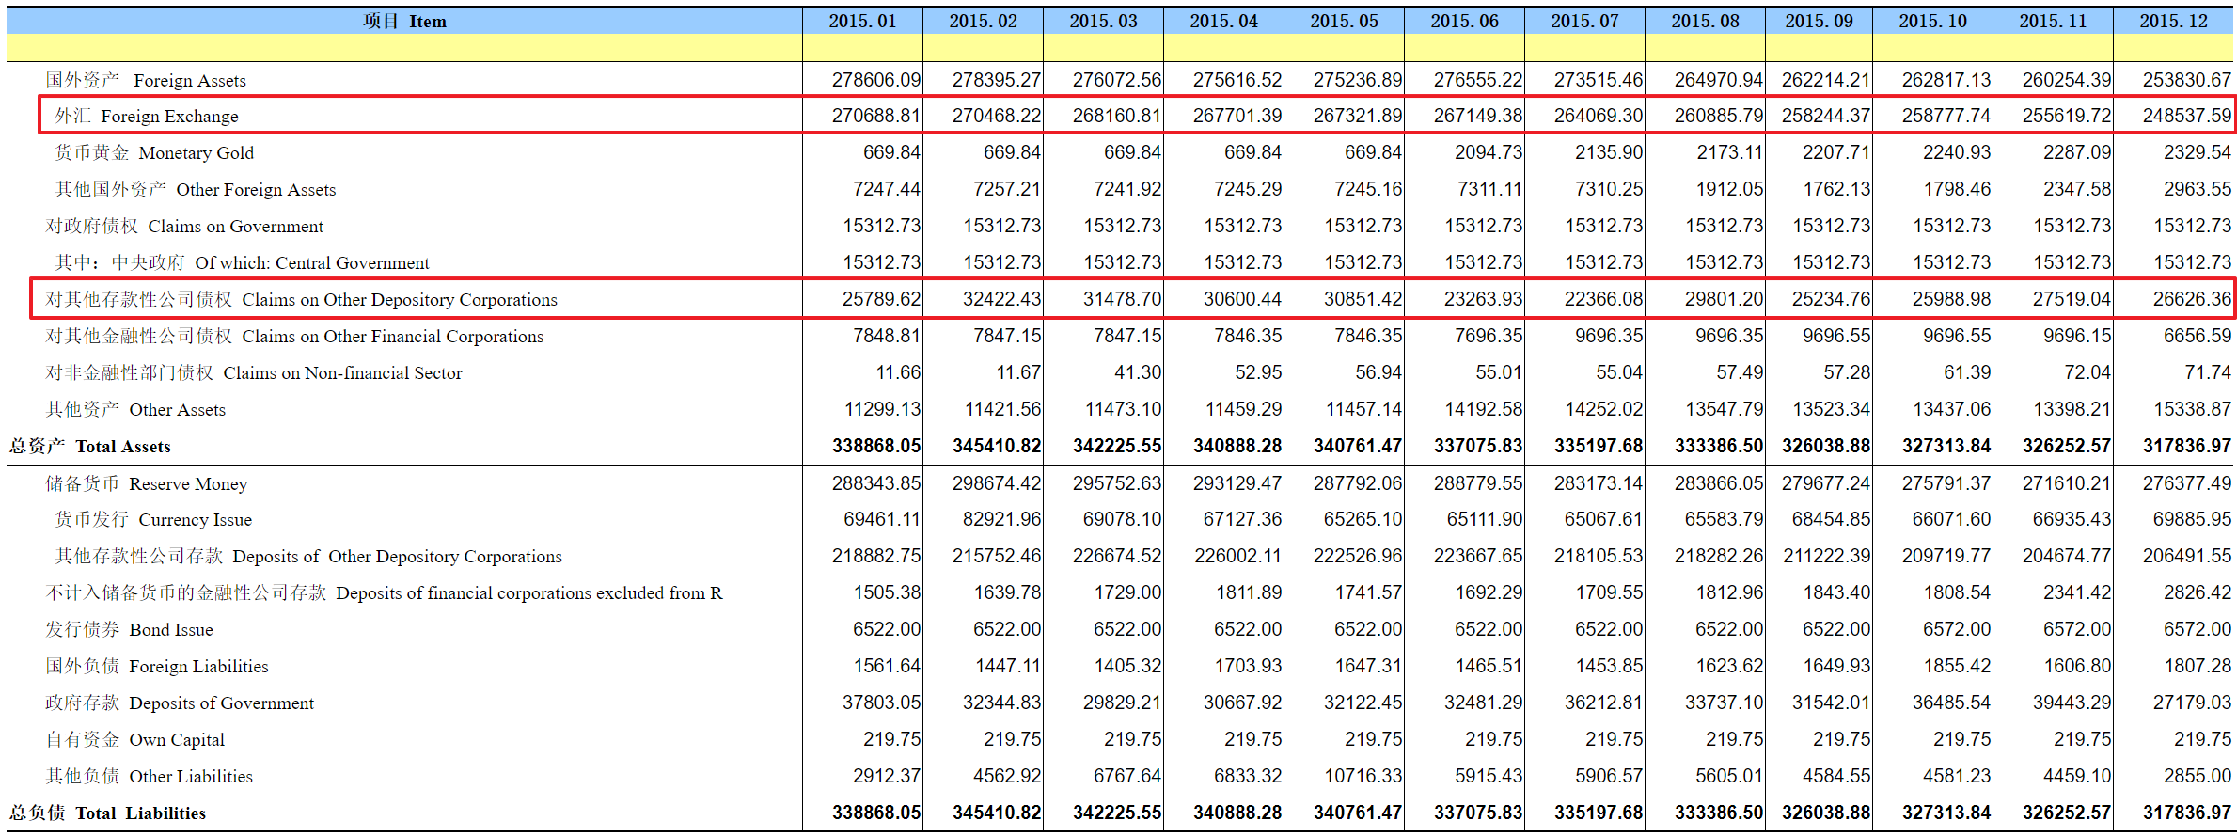

　　2015年，这项比例几乎是10:1，央行的资产负债表上绝大多数都是外汇储备。

　　【小结】央行的资产从2000年至今经历从对外和对内债权各一半，到2015年绝大多数都是对外债权，到如今外储和对内债权2:1的变迁。

　　最后，我们来到央行的负债端，也就是它真正的货币发行。

　　先看一张汇总的图，对于研究货币问题感兴趣的朋友，这是一张值得珍藏的图。

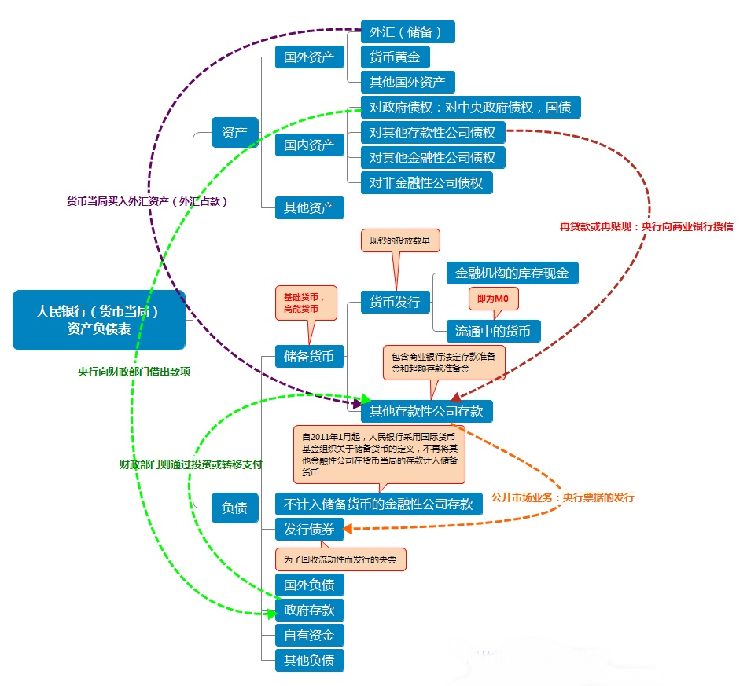

　　之前我们说了，M0、M1和M2，09-10年的这波放水，我国的广义货币供应量M2增加了30万亿，但实际上央行一己之力做不到这一点。央行能控制的只有基础货币（Monetary Base）的发行，国外也成为高能货币，这个词是由货币派的鼻祖诺贝尔经济学奖得主米尔顿弗里德曼发扬光大。说的是这些货币能量很大，具有复制的潜力。

　　高能货币如何复制，我们上一讲已经说过了，它被存在银行里，由银行减去法定必须留存的存款准备金以后，决定放出去多少贷款，这个贷款又成为了别人的存款，这笔新的存款扣除准备金后，又能放贷，周而复始。

　　对于每一个个体来说，他都能决定把多少钱存在银行里（银行可以拿去放贷，有货币复制的潜力），多少钱以现钞的形式拿在手上（就不能翻倍了）。

　　所以，央行决定基础货币投放，个体决定这个钱是拿在手上，还是存银行，银行拿到存款扣除存款准备金之后，决定发放多少贷款，这三者共同组成了我们全社会的广义货币供应量（M2）。

　　接下来我们就能看，09-10年，央行放了多少水（投放了多少基础货币）。

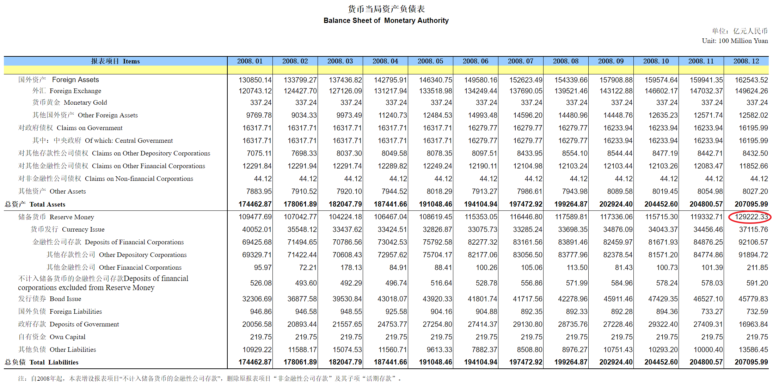

2008年底，央行的基础货币发行是13万亿。

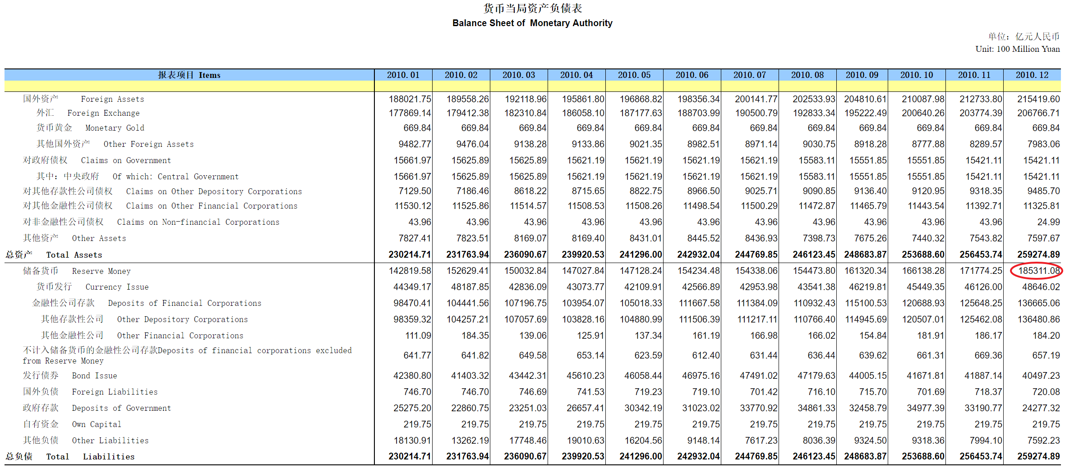

　　2010年底是18万5千亿。

　　2018 – 2010，两年的复合增速接近20%。

　　M2的复合增速是23.6%。

　　M1的复合增速是26.5%。

　　银行推波助燃，放出去了更多的贷款，创造了更大的货币乘数，使得M2和M1的增幅还要大于央行放出去的水，实体大干快上，投资过热。回看周五晚上我说的四大行董事长的段子。

　　再看2014-2015这两年。图就不再截了，大家应该学会了自己去央行网站上找数据。

　　2013年底，央行基础货币的发行量是27万亿，2015年底央行基础货币的发行量是27.5万亿，央行几乎一点水都没挤出来。

　　我们如果以2015年6月，那轮牛市的最高峰看，央行的基础货币发行也就29万亿。在相比08年底大了一倍的基础上，18个月时间加出来的钱只有当初的一半都不到。而2015年8月后，人民币贬值，外储流失，实际上央行的基础货币反而是收紧了。

　　接下来，我们再分别看这段时间M1和M2的增长

　　M1 33.7 -> 40.1

　　M2 110.7->139.2

　　还是同样的，相比09-10年，14-15年基数大了一倍，但增加值相仿：

　　M1的年复合增长率9%

　　M2的年复合增长率12.1%

　　增速大幅回落。

　　所以说，14-15年的这波牛市，蓝筹的低估值和大家在遇到降息和降准之后对未来预期的改变（愿意支付更高的估值了），才是这波大牛市最主要的推手。

　　我们来比较16-17和14-15，就会更加分外地明显，17年底我们的基础货币投放在两年后又增加了4.5万亿，可以说央行的投放还高于前两年，但由于存准率没变，银行货币的创造能力不变，M1和M2的增幅进一步回落至5-8%的水平。

　　所以对比09-10，14-15和16-17这三段。第一段央行基础货币投放高增长，M1和M2更快增长；第二段央行基础货币投放0增长，M1和M2靠降准中速增长；第三段央行基础货币投放低增长，M1和M2跟着低增长

　　最后，我们对比日本的安倍经济学阶段的情况。



　　还是这张图，你们会发现12年以后，日本央行的基础货币投放增速一度飙升到了50%！

　　但是日本的M1增幅2017年初最高才达到了10%。

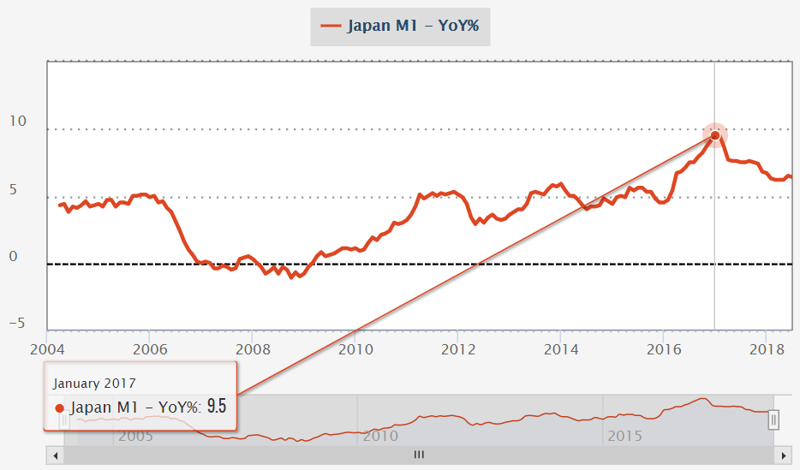

M2增幅更是最高也没突破5%。

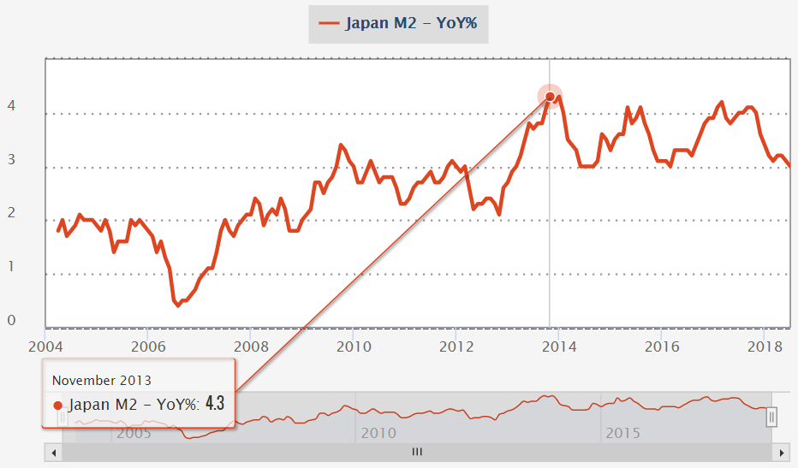

　　可以说央行浇了一场暴雨，但银行实体只挤出了一点水，要么是银行的放贷意愿不强，觉得风险大，要么是实体没需求。

　　但日本股市长期处于低位，大家的信心改变了，所以股市也最多涨到了原来的三倍。

　　【小结】：央行控制基础货币的发放和银行货币创造倍数的上限，个人和机构决定存到银行和留在手中现金比例，银行决定贷款发放的规模，这三者共同决定了全社会货币总供应量M1和M2的最终数量。

　　我们把那么多内容全部压缩在今天的一讲当中。模块二货币到此结束。这一课我们通过分析货币当局的资产负债表，把货币的核心和我国过去十多年的历史变迁抽丝剥茧全都说了一遍，内容比较干涩，数据量大，值得大家今后反复回顾，消化咀嚼，进而能对经济之母货币体系建立高屋建瓴的认识。

　　1、我国2015年央行资产的主要构成是？（单选）

　　A、外储（对外债权）和对内债权1:1

　　B、外储（对外债权）和对内债权1:2

　　C、外储（对外债权）和对内债权2:1

　　D、外储（对外债权）和对内债权10:1

　　2、这样的资产构成说明什么？（单选）

　　A、央行很有钱

　　B、当时的货币投放大多是外汇占款

　　C、央行很保守

　　D、当时的央行在放水

　　3、谁能决定货币供应量？（多选）

　　A、央行

　　B、财政部

　　C、银行

　　D、吃瓜群众

第一题 D

第二题 B

第三题，ABCD，美国的财政部有发钞权，中国的财政部可以通过发行国债影响货币供应，银行通过贷款影响货币乘数，吃瓜群众现金拿手上还是存银行，客观上影响了全社会的货币供应，贪官把现金藏床底下越多，货币供应量越少。

主观题：

　　4万亿究竟放的是什么水？

**【主观题 - 本人思考】**

|  |  |  |  |  |  |  |
| --- | --- | --- | --- | --- | --- | --- |
|  | 储备货币（亿元） | M1（亿元） | M2（亿元） | CPI（年增速） | PPI（年增速） | GDP（年增速） |
| 2008.12 | 129222.33 | 166217.13 | 475166.6 | 5.90% | 6.90% | 9.00% |
| 2009.12 | 143985 | 221445.81 | 610224.52 | -0.70% | -5.40% | 8.70% |
| 2010.12 | 185311.08 | 266621.54 | 725851.79 | 3.30% | 5.50% | 10.30% |
| 复合增速 | 19.75% | 26.65% | 23.60% | 4.40% | 3.44% | 14.46% |

　　根据中央人民银行数据，2008.12—2010.12：

　　储备货币增量5.6万亿，储备货币复合增速19.75%。

　　M1增量10万亿，复合增速26.65%

　　M2增量25.1万亿，复合增速23.6%。

　　CPI复合增速4.4%。

　　PPI复合增速3.44%。

　　由此可见：

　　第一、本次放水储备货币规模超过4万亿，达到5.6万亿。

　　第二、M1、M2的复合增速均超过储备货币增速，各商业银行太过积极，放大了货币乘数。

　　第三、CPI、PPI复合增速均远低于储备货币复合增速，是因为放的水大部分都投向了铁公基，房市和股市也吸纳了大量资金。

**【主观题 – 讲解】**

　　下面从优秀答案中截取主观题的参考答案，下面这段截取自 @闻子（骑）珠海～财务 4万亿元投资的重点投向和资金测算如下：廉租住房、棚户区改造等保障性住房 约4000亿元 ；农村水电路气房等民生工程和基础设施 约3700亿元；铁路、公路、机场、水利等重大基础设施建设和城市电网改造 约15000亿元 ；医疗卫生、教育、文化等社会事业发展 约1500亿元 ；节能减排和生态工程 约2100亿元 ；自主创新和结构调整 约3700亿元 ；灾后恢复重建 约10000亿元 。

　　这段截取自 @doma【骑】-成都-无业 4万亿是指2008年国务院常务会议确定的扩大内需促进增长的十项措施（保障房、基础设施建设、灾后重建等）所需要的投资金额，其中，新增中央投资约30%，其他投资（地方财政预算、地方政府债券、政策性贷款、企业债券、银行贷款等）70%。

　　最后这段截取自@袁珺【骑】-上海-无业 2009-2010年的“四万亿”放的水主要是信贷超发派生出来的货币。在2009-2010年的信贷狂潮中，由于放松了信贷标准，扩大了信贷投放领域，最终导致M2严重超发。

　　从08年底到10年底，两年时间，基础货币投放量在5.5万亿左右。而M1从16.6万亿增加到26.6万量，新增10万亿左右；M2从47.5万亿增加到72.5万亿，新增25万亿左右。

　　从08年11月推出的十项措施中看，取消对商业银行的信贷规模限制，银行不再需要从央行领取信贷额度。这时，起源于重庆“八大投”的地方政府融资平台成为了最为积极的借款人，并将资金用于地方基建等领域。

　　从数据上看，2009-2010年这两年的信贷增量分别达到9.6万亿元、8.0万亿元，而2008年信贷投放量才4.2万亿元。2009年的投放量约2倍于2008年。

　　总结一下，4万亿不是货币放水，是财政放水。当然总理发话的四万亿，央行要配套解决，实操中，商业银行表忠心放贷的劲头更猛，两年放出去了近20亿贷款，最终的结果是09年M2的增长远超政府报告当中的计划，大水漫灌商业银行占了头功，当然也是集中统一领导，上行下效的结果。谁说当年政令不出中南海，金融体系至少没这回事，然后到了地方上，看到贷款来了，大家都是欢天喜地。



再贴一次这张图，作货币模块的压轴。

**【本期优秀】**

**【问题解答】**

Q：许志

请问骑大4万亿放水是央行为了刺激经济而采取的大水漫灌措施吗？这次放水是对内负债的基础货币投放吗？

A：你可以密切关注接下来央行基础货币，M1和M2这三项数据的增长，7月份的数据已经有了，自己算算看？